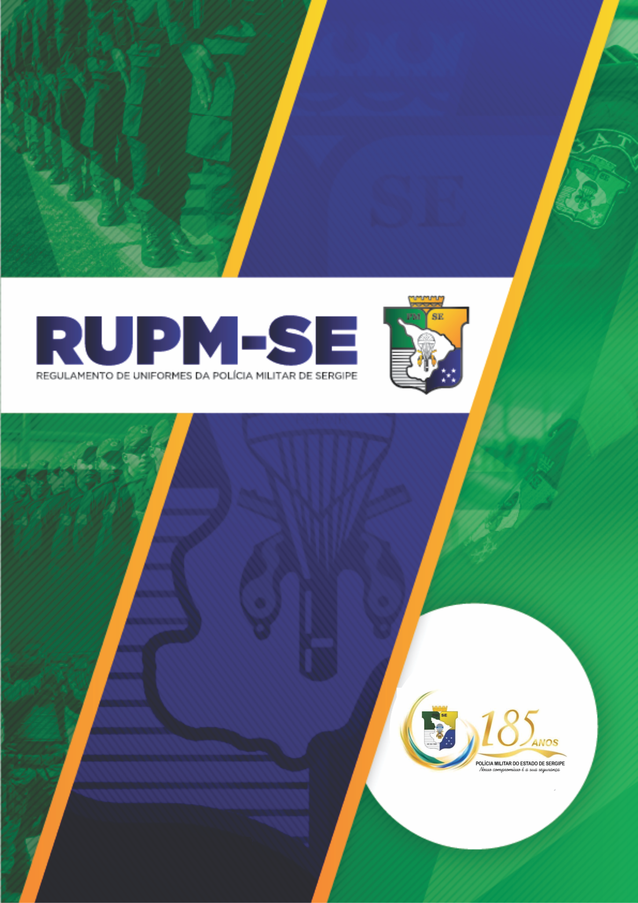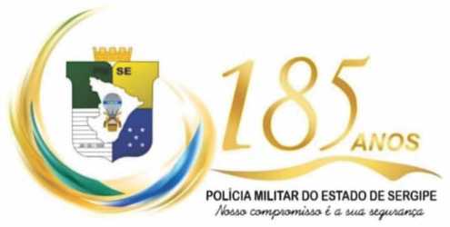 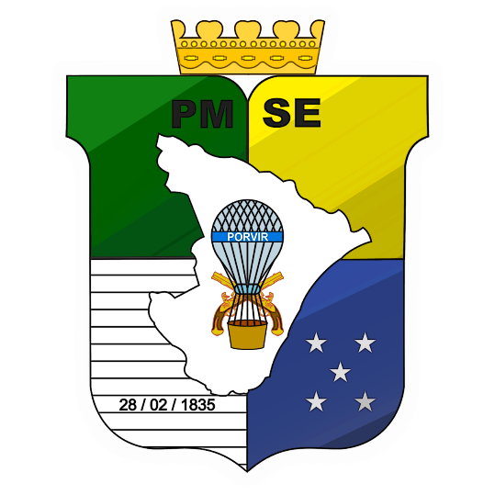

**REGULAMENTO DE UNIFORMES da POLÍCIA MILITAR DE SERGIPE  
(RUPM-SE)**

**Aracaju - Sergipe 18/03/2020**

**Polícia Militar de Sergipe**

**REGULAMENTO DE UNIFORMES**

**POLÍCIA MILITAR DE SERGIPE**

**(DECRETO N° _____/2020)**

**Comandante-Geral:**

Marcony Cabral Santos – **Coronel QOPM**

**Subcomandante-Geral:**

Paulo Cesar Gois Paiva – **Coronel QOPM**

**Subchefe do Estado-Maior-Geral:**

Eduardo Henrique Santos– **Coronel QOPM**

**Comissão de elaboração:**

Paulo Cesar Gois Paiva – **Coronel QOPM**

Edenisson Santos da Paixão –**Coronel QOPM**

Reinaldo Correia de Moura – **Coronel QOPM**

Elias Linhares Lima – **Tenente-Coronel QOPM**

Jucimary M dos Santos Pires – **Capitão QOPM**

Gilmeire Carvalho Santos – **Capitão QOPM**

Gibran Mendes Costa – **Capitão QOPM**

Adrianno Lennon Vieira de Freitas - **Capitão QOPM**

Marcos Aurélio de Oliveira Sousa Júnior – **Soldado QPMP-0**

**APRESENTAÇÃO**

A Polícia Militar do Estado de Sergipe (PMSE) vive um período de significativas mudanças no seu aparato legislativo, dentre elas, a necessidade de um novo regulamento de uniformes apto a modificar o anterior, datado de 1977, hoje não mais condizente com a sua realidade por ter sofrido várias alterações ao longo do tempo.

Sob essa ótica, o atual Comandante-Geral formou uma Comissão com o intuito de elaborar a proposta para um novo regulamento que pudesse catalogar os diversos uniformes já existentes nesta Corporação, e sugerir outros para emprego nas subunidades especializadas, com o fito de atender aos anseios dessa tropa com um fardamento adequado às características e condições inerentes aos teatros de operações nos quais labutam.

Assim sendo, a Comissão buscou sistematizar os seus trabalhos realizando diversas audiências com integrantes das variadas Unidades e Subunidades desta Corporação; ouviu todas as sugestões encaminhadas pelo público interno; coletou informações e exemplificações de uniformes utilizados em outras corporações, e reuniu-se com especialistas a fim de decidir por um tecido resistente e confortável ao desempenho das atividades do policial militar.

Vale ressaltar que a Comissão buscou conciliar este novo regulamento ao atual processo de aquisição de uniformes na PMSE que, desde abril de 2018, passou a ser realizado diretamente pelo policial militar, às suas expensas, mediante inclusão de uma rubrica específica para aquisição de fardamentos no seu contracheque, tornando tal aquisição viável e realista com relação aos custos demandados pelo implemento da lei complementar 278 de 2016.

É de conhecimento e manifestação unânime em toda tropa a necessidade de uma legislação na PMSE que agregasse, em apenas um dispositivo, não somente o rol dos seus uniformes, mas também a regulação do seu emprego, assim como a padronização no uso das diversas insígnias, condecorações, medalhas etc., possibilitando aos integrantes desta Força mais conforto, praticidade, singularidade e eficiência em sua *práxis* laboral.

Buscou-se não modificar o uniforme operacional básico por razões de economicidade, além do cunho histórico por remeter-se o seu uso ao início dos anos 70, já amplamente conhecido pela sociedade sergipana e nacional. Alterou-se, no entanto, a nomenclatura da sua cor, antes identificada como “azul petróleo”, ora passando a “verde-petróleo”, em consonância perfeita com as orientações técnicas dos fabricantes de tecido.

Ressalve-se, entretanto, que foram introduzidas variações de uso dos uniformes com a possibilidade de utilização da gandola de combate leve (*combat shirt*), também adotada pelas unidades especializadas e reconhecida como uma peça de vestimenta que apresenta um melhor conforto térmico e resistência para o uso no serviço de policiamento ostensivo.

O novo Regulamento de Uniformes da PMSE (RUPM-SE) está sistematizado da seguinte forma:

O primeiro capítulo, intitulado “Das Disposições Gerais”, estabelece regras gerais sobre utilização de uniformes, distintivos, insígnias e outras peças, pelos policiais militares da ativa, ao tempo em que define as competências e responsabilidades do Comandante-Geral e os direitos e deveres dos membros da Corporação. As principais inovações presentes nesse capítulo são a criação de uma Comissão Permanente de Uniformes e a definição do processo específico para que qualquer membro da Corporação possa propor extinção, alteração ou inovação de qualquer assunto tratado neste Regulamento.

O segundo capítulo, intitulado “Dos Uniformes”, estabelece a composição dos Uniformes adotados pela Polícia Militar de Sergipe, sendo dividido em nove seções. As principais inovações presentes nesse capítulo são:

Seção I, “Uniformes de Gala”: (1) adoção de platinas para uso com as túnicas; (2) adoção da cor verde-petróleo na calça, platinas, gravata e quepe da túnica branca; (3) Uso nas túnicas da Bandeira do Estado de Sergipe no braço direito e do Brasão da PMSE no braço esquerdo; (4) extensão do uso da túnica branca para sargentos e subtenentes; (5) implementação de uniforme especial para gestantes, atividades de escoltas e competições hípicas.

Seção II, “Uniformes Administrativos”: (1) padronização dos uniformes para todos os policiais militares, com a extinção de variações do tipo: camisa interna e boina na cor preta, uso de botas, dentre outras; (2) padronização do uso do cinto verde-petróleo com fivela dourada para todos os policiais militares e (3) implementação de uniformes especiais para gestantes.

Seção III, “Uniformes Operacionais”: (1) criação de variação do uniforme operacional com uso de gandola de combate leve (*combat shirt*) para todos os policiais militares; e (2) criação de novos uniformes adequados à realidade operacional das unidades que realizam as seguintes espécies de policiamento: operações especiais; turístico; em ambiente aquático; em área de caatinga; com cães; e ações táticas.

Seção IV, “Uniformes do Serviço de Saúde”: (1) padronização dos uniformes da área de saúde com exclusão da variação do uso do jaleco com calça social verde-petróleo; (2) implementação de uniformes especiais para gestantes.

Seção V, “Uniformes de Atividade Física”: (1) regulamentação do agasalho com definições acessórias para seu uso; (2) alteração do tipo de camisa do uniforme de educação física, bem como novas definições sobre seu uso; e (3) inclusão do uniforme para prática de atividades aquáticas.

Seção VI, “Uniformes de Manutenção”: (1) inclusão do uniforme para policiais militares do Centro de Suprimentos e Manutenção (CSM).

Seção VII, “Uniforme Histórico”: (1) regulamentação do uniforme histórico utilizado pelos policiais militares da OPM de Cavalaria.

Seção VIII, “Das Camisas da Polícia Militar”: (1) padronização, especificações técnicas e regras de uso das camisas internas.

Seção IX, “Da Gandola de Combate Leve (*combat shirt*)”: (1) padronização, especificações técnicas e regras de uso da gandola de combate leve (*combat shirt*).

O terceiro capítulo, intitulado “Das Insígnias”, trata das prescrições relativas às insígnias usadas nos uniformes básicos, nos especiais e nas peças complementares. As principais inovações trazidas nesse capítulo são: (1) inclusão das insígnias de Comandante-Geral e Subcomandante-Geral; (2) regulamentação do uso de insígnias emborrachadas; (3) definição de novas dimensões para insígnias de braço utilizadas pelas praças; e (4) regulamentação da insígnia usada por subtenentes alunos do Curso de Habilitação de Oficiais.

O quarto capítulo, intitulado “Dos Distintivos”, trata do uso dos distintivos que são colocados sobre os uniformes básicos, especiais ou peças complementares. As principais inovações contidas nesse capítulo são: (1) regulamentação do uso dos distintivos de Unidade Federativa, Organização (brasão da PMSE) e de Organização Militar a qual o policial militar pertence; (2) padronização do uso de distintivos de Quadro Organizacional na cor dourada para todos os policiais militares; (3) regulamentação do uso de distintivos emborrachados; (4) descrição, definição de dimensões e novas regras de uso para os distintivos de curso e estágios militares; e (5) inclusão do Distintivo Policial Militar para uso pelo policial militar de serviço em trajes civis ou em situações de emergência.

O quinto capítulo, intitulado “Das Condecorações”, regula o uso das condecorações nos uniformes da Polícia Militar de Sergipe. As principais inovações do capítulo são: (1) regulamentação do uso das mais diversas condecorações, em destaque para regras que limitam a quantidade do uso de medalhas e barretas, e, as que definem seu correto posicionamento.

O sexto capítulo, intitulado “Da Apresentação Pessoal”, define as regras para apresentação pessoal dos policiais militares. As principais inovações são: (1) inclusão de regras para o corte e apresentação do cabelo masculino; (2) novas definições sobre tamanhos, apresentação e tingimento do cabelo feminino; (3) definição de regras para uso de maquiagem e padrão das unhas do segmento feminino; e (4) definição de regras de uso para acessórios como: anéis, *piercings*, cordões, pulseira, óculos de grau e de sol, dentre outros.

O sétimo capítulo, intitulado “Da Venda de Uniformes da Polícia Militar de Sergipe”, define regras especiais para controle e fiscalização das pessoas jurídicas que confeccionam, distribuem e comercializam peças de uniformes, distintivos ou insígnias da Polícia Militar de Sergipe. Todas as regras contidas nesse capítulo representam inovações jurídicas adequadas à nova realidade legislativa, segundo a qual os policiais militares deverão adquirir os uniformes e os respectivos complementos com recursos próprios.

O oitavo capítulo, intitulado “Das Disposições Finais”, estabelece, dentre outras regras, a tolerância de 06 (seis) meses, a contar da entrada em vigor do presente Regulamento, para que os policiais militares se adequem às novas normas aqui elencadas e por conseguinte, sejam obrigados a cumprir todas as suas normas.

Por fim, os anexos ao presente Regulamento tratam sobre as peças complementares, a descrição das condecorações, o formulário de proposta para atualização do RUPM-SE e o modelo de declaração de não semelhança de uniforme.

A Comissão.

SUMÁRIO

APRESENTAÇÃO 3

SUMÁRIO 7

CAPÍTULO I Das Disposições Gerais 8

CAPÍTULO II Dos uniformes 12

**Seção I** **Uniformes de Gala** 12

**Seção II** **Uniformes Administrativos** 24

**Seção III** **Uniformes Operacionais** 31

**Seção IV** **Uniformes do Serviço de Saúde** 80

**Seção V** **Uniformes de Atividade Física** 88

**Seção VI** **Uniformes de Manutenção** 94

**Seção VII** **Uniforme Histórico** 96

**Seção VIII** **Das Camisas da Polícia Militar** 97

**Seção IX** **Da Gandola de Combate Leve (*Combat Shirt*)** 99

CAPÍTULO III Das Insígnias 103

CAPÍTULO IV Dos Distintivos 118

CAPÍTULO V Das Condecorações 144

CAPÍTULO VI Da Apresentação Pessoal 151

**Seção I** **Da Apresentação Pessoal do Segmento Masculino** 152

**Seção II** **Da Apresentação Pessoal do Segmento Feminino** 154

**Seção III** **Da Apresentação Pessoal Com Cobertura** 158

**Seção IV** **Do Uso de Acessórios e Outras Peças** 160

CAPÍTULO VII Da Venda de Uniformes da Polícia Militar 161

CAPÍTULO VIII Disposições Finais 163

ANEXO I Peças Complementares 164

ANEXO II Descrição das Condecorações 195

ANEXO III Proposta para atualização do RUPM-SE 205

**POLÍCIA MILITAR DE SERGIPE**

**REGULAMENTO DE UNIFORMES DA PMSE**

1. **Das Disposições Gerais**
2. O presente Regulamento contém as prescrições acerca dos uniformes da Polícia Militar de Sergipe, peças complementares, insígnias, distintivos e condecorações, regulando suas classificações, descrições gerais, composições e usos.

§1ºOs anexos a este Regulamento tratam das peças complementares, descrição das condecorações, do formulário de proposta de atualização do RUPM-SE e do modelo de declaração de não semelhança de uniforme.

§2º Caberá ao Comandante-Geral definir instruções normativas com as especificações das peças de uniformes e adotar providências no sentido de obter a máxima uniformidade quanto às cores e à qualidade do material a empregar. Compete-lhe, nesse sentido, dispor sobre o padrão de cada uma das peças dos uniformes previstos neste Regulamento.

1. Os equipamentos de proteção individual descritos no RUPM-SE poderão ser modificados por ato administrativo do Comandante-Geral, a fim de acompanhar a evolução tecnológica que objetiva salvaguardar a saúde, a segurança e a integridade física do policial militar.
2. As prescrições contidas neste Regulamento têm por finalidade principal caracterizar o policial militar, permitindo distinguir não somente os seus postos e graduações, como também os quadros e qualificações a que pertencem.
3. O uniforme é símbolo da autoridade policial e seu uso correto é fator primordial para a boa apresentação individual e coletiva do policial militar, contribuindo para o fortalecimento da disciplina e do bom conceito da Instituição perante a opinião pública.
4. Constitui obrigação de todo policial militar zelar por seus uniformes e pela correta utilização por parte de seus subordinados.

Parágrafo único. O exercício da ação fiscalizadora deverá ser efetuado por oficiais e graduados, a fim de não permitir que policiais militares utilizem uniformes em desacordo com este Regulamento.

1. Os uniformes de que trata este Regulamento são de uso exclusivo dos integrantes da ativa da Polícia Militar de Sergipe.

§ 1º Os militares da reserva remunerada e/ou reformados somente poderão utilizar os uniformes e peças complementares descritas neste Regulamento mediante autorização do Comandante-Geral.

§ 2º O Comandante-Geral poderá cassar, em definitivo, dos integrantes da reserva remunerada, o direito de usar uniformes da Polícia Militar quando fardados se apresentarem incorretamente uniformizados, ou tenham procedimento contrário ao exposto neste regulamento.

§ 3º É expressamente proibido o uso de peças de uniformes, insígnias e distintivos previstos neste Regulamento em conjunto com trajes civis, ressalvados os casos previstos em lei.

§ 4º Para desfiles, homenagens em geral, peças publicitárias e demais situações excepcionais, caberá ao Comandante-Geral decidir sobre a utilização por civis, de uniformes, insígnias e distintivos previstos neste Regulamento.

1. Cabe ao Comandante-Geral, ouvido o Estado-Maior-Geral, após estudos efetuados por uma Comissão de Uniformes designada por aquele, baixar atos complementares a este Regulamento relativamente aos seguintes assuntos:
2. uso de novos distintivos, peças complementares e acessórios;
3. complementação dos uniformes e designação de peças e equipamentos não previstos neste Regulamento, mas necessários aos policiais militares quando empregados em situações especiais;

§ 1º Qualquer policial militar poderá apresentar proposta de novo uniforme, insígnia, distintivo ou peça complementar ao seu comandante imediato, conforme formulário padrão constante do anexo III deste Regulamento, que, seguindo a cadeia de comando, deverá chegar ao Chefe do Estado-Maior-Geral, o qual encaminhará à Comissão Permanente de Uniformes para análise e deliberação.

§ 2º O proponente deverá juntar à sua proposta as imagens e os descritivos técnicos necessários para análise da Comissão Permanente de Uniformes.

§ 3º A alteração, criação ou extinção de uniformes aprovada pela Comissão Permanente de Uniformes seguirá ao Comandante-Geral para deliberação e, caso seja por ele aprovada, deverá ser encaminhada ao Governador do Estado para sancionar a nova medida e publicá-la em meio oficial de divulgação.

§ 4º A confecção e uso de peças complementares e indumentárias para eventos e ou atividades específicas que envolvam o nome da Polícia Militar de Sergipe fica condicionada à aprovação e autorização prévia do Comandante-Geral.

1. É vedado ao policial militar o uso de peças ou uniformes de forças armadas nacionais ou estrangeiras, e de forças auxiliares, exceto as condecorações e distintivos, desde que devidamente autorizados.
2. Nas reuniões e manifestações de caráter político-partidário fica proibido o comparecimento de policiais militares fardados ou ostentando o distintivo policial militar padrão, salvo estando em serviço.
3. Policiais militares que estiverem matriculados em cursos e/ou estágios fora do Estado deverão utilizar os uniformes das Instituições militares de ensino que estejam frequentando, se assim for exigido.
4. Os policiais militares que comparecerem fardados a solenidades militares e a atos sociais devem fazê-lo com o uniforme definido pela autoridade competente.

§ 1º A designação do uniforme para solenidades ou atos sociais no âmbito da Polícia Militar de Sergipe é da competência do Comandante-Geral.

§ 2º Em solenidades internas, no âmbito das Diretorias, Seções, Unidades e Subunidades, é facultado ao Diretor, Chefe ou Comandante fixar o uniforme da cerimônia, em entendimento com o escalão superior, no caso de participação de algum membro.

1. Para os fins deste Regulamento, estendem-se aos Aspirantes-a-Oficial as prescrições referentes aos Oficiais.
2. É vedado aos particulares, às instituições públicas e privadas, de qualquer natureza, o uso de trajes, insígnias, distintivos e peças complementares exclusivas da Polícia Militar de Sergipe que se assemelhem aos aqui descritos e que possam provocar confusão na sua identificação.
3. As abreviaturas e siglas atinentes à identificação do posto ou da graduação, utilizadas nas plaquetas de identificação ou diretamente na peça de uniforme, conforme prescrições, são as seguintes:

|  |  |
| --- | --- |
| **Coronel** | CEL |
| **Tenente-Coronel** | TEN CEL OU TC |
| **Major** | MAJ |
| **Capitão** | CAP |
| **1º Tenente** | TEN |
| **2º Tenente** |
| **Aspirante-a-Oficial** | ASP OF |
| **Cadete** | CAD |
| **Aluno de curso de habilitação de oficiais** | AL CHO |
| **Subtenente** | SUB TEN OU ST |
| **1º Sargento** | SGT |
| **2º Sargento** |
| **3º Sargento** |
| **Aluno de curso de formação de sargento** | AL CFS |
| **Cabo** | CB |
| **Aluno de curso de formação de cabo** | AL CFC |
| **Soldado** | SD |
| **Aluno de curso de formação de soldado** | AL CFSD |

1. **Dos uniformes**
2. Ofardamento da Polícia Militar de Sergipe será composto pelos uniformes abaixo relacionados:
3. **Uniformes de Gala**
4. Os uniformes de gala são assim compostos:
5. 1º Uniforme - “A” 1º Alfa (Túnica Branca Masculina)

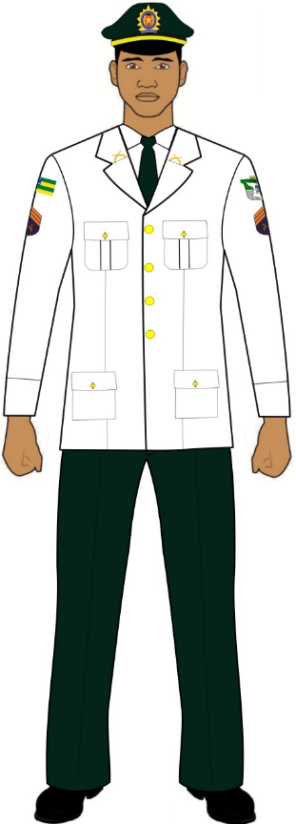COMPOSIÇÃO:

* Quepe de cor verde-petróleo, com distintivo de círculo hierárquico correspondente, bordado;
* Platinas de cor verde-petróleo para oficiais, praças especiais e subtenentes, com correspondentes insígnias;
* Insígnias e distintivos de quadro organizacional bordados sobre escudetes de tecido, em ambas as mangas, para as demais praças;
* Túnica masculina de cor branca, fechada por quatro botões de metal dourado;
* Distintivos de quadro organizacional, dourados, afixados nas duas golas da túnica;
* Camisa branca com mangas compridas;
* Gravata vertical de cor verde-petróleo;
* Cinto de nylon de cor verde-petróleo com fivela dourada;
* Calça social de cor verde-petróleo;
* Meias e sapato social de cor preta.

**NOTAS:**

1. Utilizado em solenidades oficiais, recepções ou cerimônias;
2. **Posse obrigatória para oficiais, praças especiais e facultativo para as demais praças.**
3. 1º Uniforme - “A” 1º Alfa (Túnica Branca Feminina)

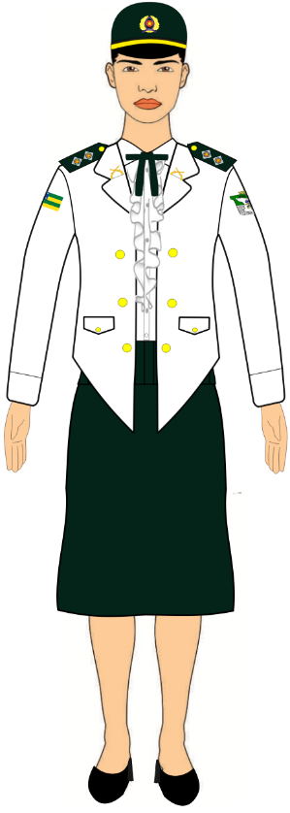COMPOSIÇÃO:

* Quepe feminino de cor verde-petróleo com distintivo de círculo hierárquico correspondente em metal;
* Platinas de cor verde-petróleo para oficiais, praças especiais e subtenentes, com correspondentes insígnias;
* Insígnias e distintivos de quadro organizacional bordados sobre escudetes a tecido, em ambas as mangas, para as demais praças;
* Túnica feminina de cor branca, aberta, tipo jaqueta, formada por três botões de metal dourado em cada lado;
* Distintivos de quadro organizacional, dourados, afixados nas duas golas da túnica;
* Camisa de cor branca com mangas compridas e detalhes em “babados”;
* Gravata de cor verde-petróleo com laço horizontal;
* Faixa de cor verde-petróleo em cetim;
* Cinto de nylon de cor verde-petróleo com fivela dourada;
* Saia social de cor verde-petróleo com comprimento no limite inferior dos joelhos;
* Meia-calça cor da pele;
* Sapato social de cor preta com salto entre 30mm e 100mm de altura.

**NOTAS:**

1. Utilizado em solenidades oficiais, recepções ou cerimônias;
2. **Posse obrigatória para os oficiais, as praças especiais e facultativo para as praças.**
3. 1º Uniforme - “A1” 1º Alfa 1(Túnica Gestante).

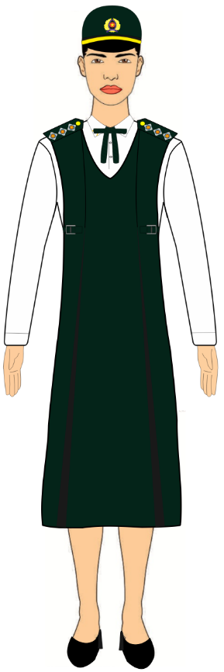COMPOSIÇÃO:

* Quepe feminino de cor verde-petróleo com distintivo de círculo hierárquico correspondente em metal;
* Platinas de cor verde-petróleo para oficiais, praças especiais e subtenentes, com correspondentes insígnias;
* Vestido de cor verde-petróleo para gestante;
* Camisa de cor branca com mangas compridas, com insígnia e distintivo de quadro organizacional afixados em ambas as golas;
* Gravata de cor verde-petróleo com laço horizontal;
* Meia-calça cor da pele;
* Sapato social de cor preta com salto de até 100 mm de altura.

**NOTAS:**

1. Utilizado em solenidades oficiais, recepções ou cerimônias;
2. **Posse facultativo para as gestantes.**
3. 1º Uniforme - “B” 1º Bravo (Túnica Branca Masculina-Motociclista).

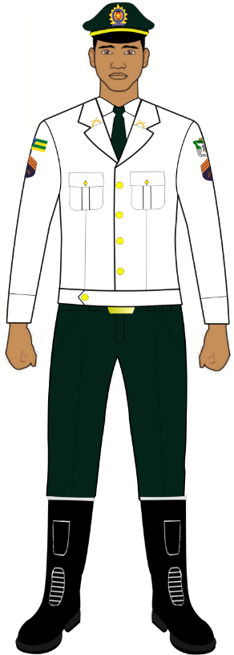COMPOSIÇÃO:

* Quepe de cor verde-petróleo, com distintivo de círculo hierárquico correspondente bordado;
* Platinas de cor verde-petróleo para oficiais, praças especiais e subtenentes, com correspondentes insígnias;
* Insígnias e distintivos de quadro organizacional bordados sobre escudetes de tecido, em ambas as mangas, para as demais praças;
* Túnica militar curta, masculina, de cor branca, fechada por cinco botões de metal dourado;
* Distintivos de quadro organizacional, dourados, afixados nas duas golas da túnica;
* Camisa branca com mangas compridas;
* Gravata vertical de cor verde-petróleo;
* Cinto de nylon de cor verde-petróleo com fivela dourada;
* Calça de motociclista de cor verde-petróleo;
* Botas para motociclista de cores pretas.

**NOTAS:**

1. Uniforme pertencente à carga da Polícia Militar, disponibilizado exclusivamente aos policiais militares da OPM de trânsito para uso em escoltas, desfiles, cerimônias e em outras ocasiões quando determinado pelo Comandante-Geral;
2. Utilização obrigatória do capacete quando em deslocamento com motocicletas;
3. **Uso exclusivo para motociclistas do policiamento de trânsito.**
4. 1º Uniforme - “B” 1º Bravo (Túnica Branca Feminina Motociclista).

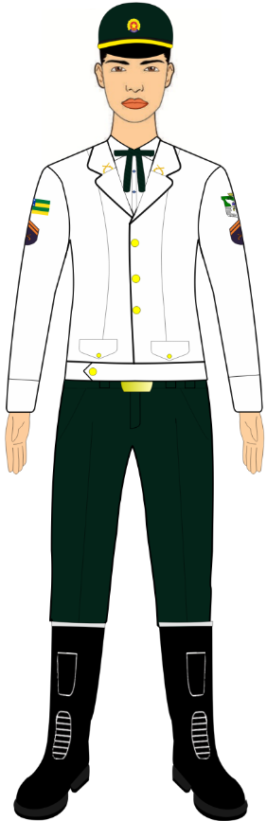COMPOSIÇÃO:

* Quepe feminino de cor verde-petróleo, com distintivos de círculo hierárquico correspondentes em metal;
* Platinas de cor verde-petróleo para oficiais, praças especiais e subtenentes, com correspondentes insígnias;
* Insígnias e distintivos de quadro organizacional bordados sobre escudetes de tecido, em ambas as mangas, para as demais praças;
* Túnica militar curta feminina de cor branca, fechada por quatro botões de metal dourado;
* Distintivos de quadro organizacional, dourados, afixados nas duas golas da túnica;
* Camisa de cor branca com mangas compridas;
* Gravata de cor verde-petróleo com laço horizontal;
* Cinto de nylon de cor verde-petróleo com fivela dourada;
* Calça social de cor verde-petróleo;
* Botas para motociclistas de cores pretas.

**NOTAS:**

1. Uniforme pertencente à carga da Polícia Militar, disponibilizado exclusivamente às policiais militares da OPM de trânsito para uso em escoltas, desfiles, cerimônias e em outras ocasiões quando determinado pelo Comandante-Geral;
2. Utilização obrigatória do capacete quando em deslocamento com motocicletas;
3. **Uso exclusivo para motociclistas do policiamento de trânsito.**
4. 2º Uniforme - “A” 2º Alfa (Túnica Verde-Petróleo Masculina)

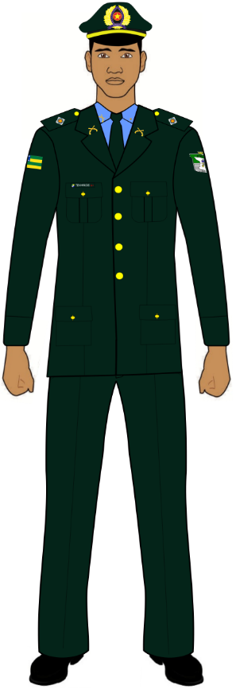COMPOSIÇÃO**:**

* Quepe de cor verde-petróleo, com distintivos de círculo hierárquico correspondente bordado;
* Platinas de cor verde-petróleo para oficiais, praças especiais e subtenentes, com correspondentes insígnias;
* Insígnias e distintivos de quadro organizacional bordados sobre escudetes de tecido, em ambas as mangas, para as demais praças;
* Túnica masculina de cor verde-petróleo, fechada por quatro botões de metal dourado;
* Tarjeta de identificação;
* Distintivos de quadro organizacional, dourados, afixados nas duas golas da túnica;
* Camisa de cor azul com mangas compridas, com insígnia e distintivo de quadro organizacional afixados em ambas as golas;
* Gravata vertical de cor verde-petróleo;
* Cinto de nylon de cor verde-petróleo com fivela dourada;
* Calça social de cor verde-petróleo;
* Meias de cor preta;
* Sapato social de cor preta.

**NOTAS:**

1. Utilizado em solenidades ou atos sociais em que não seja exigido o traje a rigor;
2. **Posse obrigatória para todos os policiais militares.**
3. 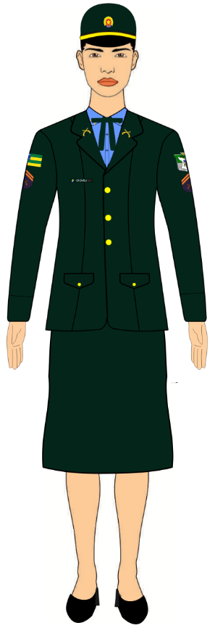2º Uniforme - “A” 2º Alfa (Túnica Verde-Petróleo Feminina).

COMPOSIÇÃO:

* Quepe feminino de cor verde-petróleo, com distintivos de círculo hierárquico correspondentes em metal;
* Platinas de cor verde-petróleo para oficiais, praças especiais e subtenentes, com correspondentes insígnias;
* Insígnias e distintivos de quadro organizacional bordados sobre escudetes de tecido, em ambas as mangas, para as demais praças;
* Túnica feminina de cor verde-petróleo, fechada por três botões de metal dourado;
* Tarjeta de identificação;
* Distintivos de quadro organizacional, dourados, afixados nas duas golas da túnica;
* Camisa de cor azul com mangas compridas, com insígnia e distintivo de quadro organizacional afixados em ambas as golas;
* Gravata de cor verde-petróleo com laço horizontal;
* Cinto de nylon de cor verde-petróleo com fivela dourada;
* Saia social de cor verde-petróleo e comprimento no limite inferior dos joelhos;
* Meia-calça cor da pele;
* Sapato social de cor preta com salto entre 30mm e 100mm de altura.

**NOTAS:**

1. Utilizado em solenidades ou atos sociais em que não seja exigido o traje a rigor;
2. **Posse obrigatória para todas as policiais militares.**
3. 2º Uniforme - “A1” 2º Alfa 1 (Vestido para Gestante).

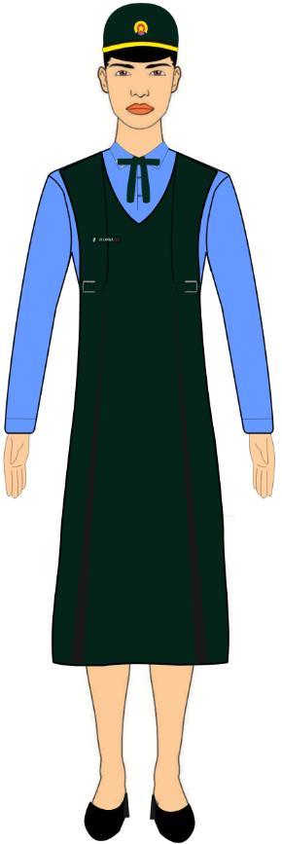COMPOSIÇÃO:

* Quepe feminino de cor verde-petróleo, com distintivos de círculo hierárquico correspondentes em metal;
* Platinas de cor verde-petróleo para oficiais, praças especiais e subtenentes; com insígnias correspondentes;
* Vestido de cor verde-petróleo para gestante;
* Tarjeta de identificação;
* Camisa de cor azul com mangas compridas, com insígnia e distintivo de quadro organizacional afixados em ambas as golas;
* Gravata com laço horizontal de cor verde-petróleo;
* Meia-calça cor da pele;
* Sapato social de cor preta com salto de até de 100mm de altura.

**NOTAS:**

1. Utilizado em solenidades ou atos sociais em que não seja exigido o traje a rigor;
2. **Posse facultativa para oficiais e praças gestantes.**
3. 2º Uniforme - “B” 2º Bravo (Túnica Verde-Petróleo Masculina - Cavalaria).

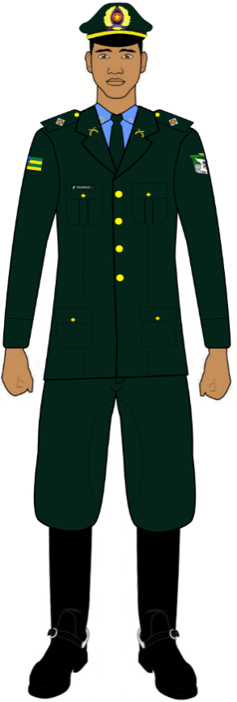COMPOSIÇÃO:

* Quepe de cor verde-petróleo, com distintivos de círculo hierárquico correspondente bordado;
* Platinas de cor verde-petróleo para oficiais, praças especiais e subtenentes, com insígnias correspondentes;
* Insígnias e distintivos de quadro organizacional bordados sobre escudetes de tecido, em ambas as mangas, para as demais praças
* Túnica masculina de cor verde-petróleo, fechada por quatro botões de metal dourado;
* Tarjeta de identificação;
* Distintivos de quadro organizacional, dourados, afixados nas duas golas da túnica;
* Camisa de cor azul com mangas compridas, com insígnia e distintivo de quadro organizacional afixados em ambas as golas;
* Gravata vertical de cor verde-petróleo;
* Cinto de nylon de cor verde-petróleo com fivela dourada;
* Calça para montaria de cor verde-petróleo;
* Meias de cor preta;
* Botas para montaria de cor preta.

**NOTAS:**

1. Utilizado em solenidades ou atos sociais em que não seja exigido o traje a rigor, desde que devidamente autorizado;
2. **Uso e posse facultativa para policiais militares da OPM de Cavalaria.**
3. 2º Uniforme - “B” 2º Bravo (Túnica Verde-Petróleo Feminina Cavalaria).

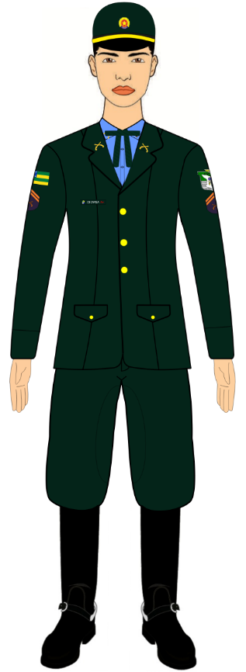COMPOSIÇÃO:

* Quepe feminino de cor verde-petróleo, com distintivos de círculo hierárquico correspondentes em metal;
* Platinas de cor verde-petróleo para oficiais, praças especiais e subtenentes, com insígnias correspondentes;
* Insígnias e distintivos de quadro organizacional bordados sobre escudetes de tecido, em ambas as mangas, para as demais praças
* Túnica feminina de cor verde-petróleo, fechada por três botões de metal dourado;
* Tarjeta de identificação;
* Distintivos de quadro organizacional, dourados, afixados nas duas golas da túnica;
* Camisa de cor azul com mangas compridas, com insígnia e distintivo de quadro organizacional afixados em ambas as golas;
* Gravata com laço horizontal de cor verde-petróleo;
* Cinto de nylon de cor verde-petróleo com fivela dourada;
* Calça para montaria de cor verde-petróleo;
* Bota para montaria de cor preta.

**NOTAS:**

1. Utilizado em solenidades ou atos sociais em que não seja exigido o traje a rigor, desde que devidamente autorizado;
2. **Uso e posse facultativa para as policiais militares da OPM de Cavalaria.**
3. 2º Uniforme - “C” 2º Charlie (Túnica Verde-Petróleo Masculina - Competições Hípicas).

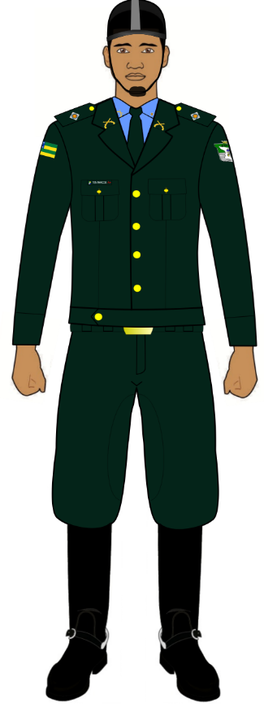COMPOSIÇÃO:

* Capacete hípico de cor preta;
* Platinas de cor verde-petróleo para oficiais, praças especiais e subtenentes, com insígnias correspondentes;
* Insígnias e distintivos de quadro organizacional bordados sobre escudetes de tecido, em ambas as mangas, para as demais praças;
* Túnica militar curta, de cor verde-petróleo, fechada por cinco botões de metal dourado;
* Tarjeta de identificação;
* Distintivos de quadro organizacional, dourados, afixados nas duas golas da túnica;
* Camisa de cor azul com mangas compridas com insígnia e distintivo de quadro organizacional correspondente, afixados em ambas as golas;
* Gravata vertical de cor verde-petróleo;
* Cinto de nylon de cor verde-petróleo com fivela dourada;
* Calça para montaria de cor verde-petróleo;
* Botas para montaria de cores pretas.

**NOTAS:**

1. Utilizado exclusivamente em competições hípicas, desde que devidamente autorizado;
2. **Uso facultativa para os policiais militares em competições hípicas.**
3. 2º Uniforme - “C” 2º Charlie (Túnica Verde-Petróleo Feminina - Competições Hípicas).

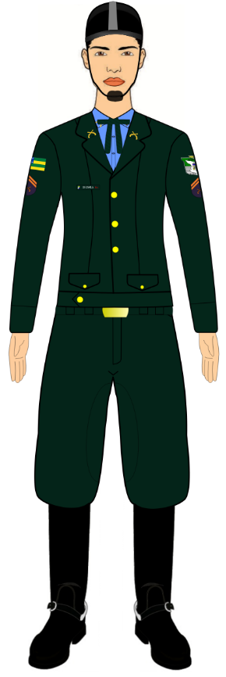COMPOSIÇÃO:

* Capacete hípico de cor preta;
* Platinas de cor verde-petróleo para oficiais, praças especiais e subtenentes, com insígnias correspondentes;
* Insígnias e distintivos de quadro organizacional bordados sobre escudetes de tecido, em ambas as mangas, para as demais praças;
* Túnica militar curta feminina de cor verde-petróleo, fechada por quatro botões de metal dourado;
* Tarjeta de identificação;
* Distintivos de quadro organizacional, dourados, afixados nas duas golas da túnica;
* Camisa de cor azul com mangas compridas com insígnia e distintivo de quadro organizacional correspondente, afixados em ambas as golas;
* Gravata de cor verde-petróleo com laço horizontal;
* Cinto de nylon de cor verde-petróleo com fivela dourada;
* Calça para montaria de cor verde-petróleo;
* Botas para montaria de cores pretas.

**NOTAS:**

1. Utilizado exclusivamente em competições hípicas, desde que devidamente autorizado;
2. **Uso facultativa para as policiais militares em competições hípicas.**
3. **Uniformes Administrativos**
4. Os uniformes administrativos são dispostos:
5. 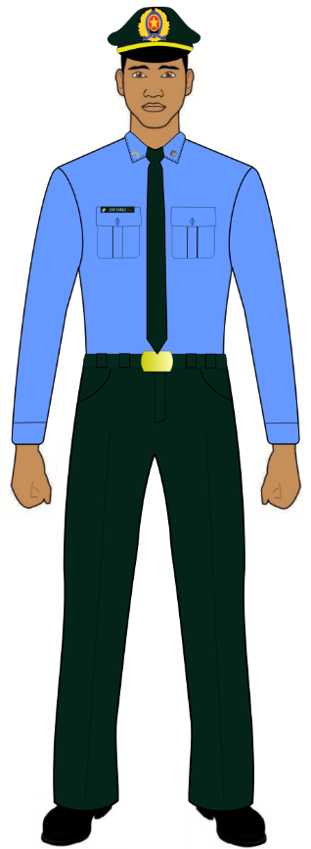3º Uniforme - “A” 3º Alfa (Administrativo Masculino).

COMPOSIÇÃO:

* Quepe de cor verde-petróleo, com distintivos de círculo hierárquico correspondente bordado;
* Camisa de cor azul com mangas compridas, com insígnia e distintivo de quadro organizacional afixados nas pontas da gola;
* Tarjeta de identificação;
* Gravata vertical de cor verde-petróleo;
* Cinto de nylon de cor verde-petróleo, com fivela dourada;
* Calça social de cor verde-petróleo;
* Meias de cor preta;
* Sapato social de cor preta.

**NOTAS:**

1. Posse facultativa e somente admitido em ambientes internos de quartéis e outros estabelecimentos nos quais o policial militar exerça atividades de apoio e segurança;
2. **Posse obrigatória para todos os policiais militares.**
3. 3º Uniforme - “A” 3º Alfa (Administrativo feminino).

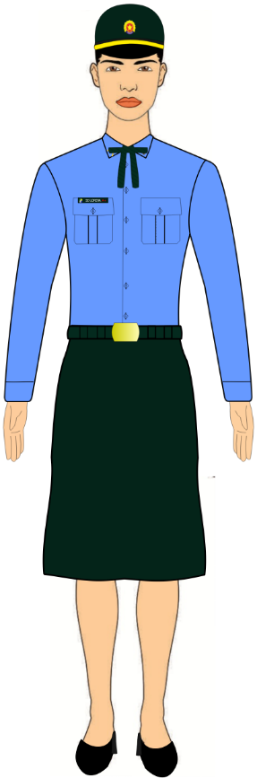COMPOSIÇÃO:

* Quepe feminino de cor verde-petróleo, com distintivos de círculo hierárquico correspondentes em metal;
* Camisa de cor azul com mangas compridas, com insígnia e distintivo de quadro organizacional afixados nas pontas da gola;
* Tarjeta de identificação;
* Gravata com laço horizontal de cor verde-petróleo;
* Cinto de nylon de cor verde-petróleo com fivela dourada;
* Saia social de cor verde-petróleo e comprimento no limite inferior dos joelhos;
* Meia-calça cor da pele;
* Sapato social de cor preta com salto entre 30mm e 100 mm de altura.

**NOTAS:**

1. Uso facultativo e somente admitido em ambientes internos de quartéis e outros estabelecimentos em que a policial militar exerça atividades de apoio e segurança;
2. **Posse obrigatória para todas as policiais militares.**
3. 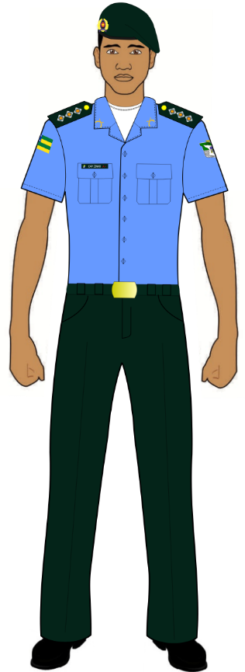3º Uniforme - “B” 3º Bravo (Masculino).

COMPOSIÇÃO**:**

* Boina de cor verde-petróleo, com distintivo de círculo hierárquico correspondente;
* Platinas de cor verde-petróleo para oficiais, praças especiais e subtenentes, com correspondentes insígnias;
* Insígnia e distintivo de quadro organizacional bordados sobre escudete de tecido, em ambas as mangas, para as demais praças;
* Camisa meia-manga de cor azul, com distintivos de quadro organizacional, dourado, afixados nas pontas da gola;
* Tarjeta de identificação;
* Camisa interna, meia-manga, de cor branca;
* Cinto de nylon de cor verde-petróleo, com fivela dourada;
* Calça social masculina de cor verde-petróleo;
* Meias pretas;
* Sapatos e cadarços de cor preta.

**NOTAS:**

1. Utilizado em trânsito, nas apresentações coletivas e individuais, reuniões, solenidades e atividades administrativas;
2. **Posse obrigatória para todos os policiais militares.**
3. 3º Uniforme - “B” 3º Bravo (Feminino com saia).

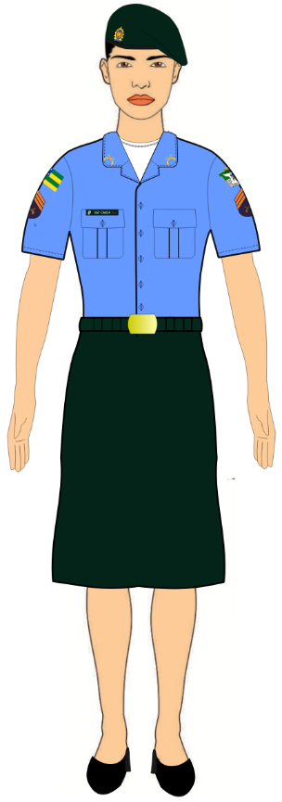COMPOSIÇÃO**:**

* Boina de cor verde-petróleo, com distintivo de círculo hierárquico correspondente;
* Platinas de cor verde-petróleo para oficiais, praças especiais e subtenentes, com correspondentes insígnias;
* Insígnia e distintivo de quadro organizacional bordados sobre escudete de tecido, em ambas as mangas, para as demais praças;
* Camisa meia-manga feminina de cor azul, com distintivos de quadro organizacional, dourado, afixados nas pontas da gola;
* Tarjeta de identificação;
* Camisa interna, meia-manga, de cor branca;
* Cinto de nylon de cor verde-petróleo, com fivela dourada;
* Saia social de cor verde-petróleo e comprimento no limite inferior dos joelhos;
* Meia-calça cor da pele;
* Sapato social de cor preta com salto médio.

**NOTAS:**

1. Utilizado em trânsito, nas apresentações coletivas e individuais, reuniões, solenidades e atividades administrativas;
2. É permitido o uso de sapato social de cor preta com salto de até 100 mm em solenidades, representações e eventos sociais;
3. **Posse obrigatória para todas as policiais militares.**
4. 3º Uniforme - “B1” 3º Bravo 1 (Feminino com calça).

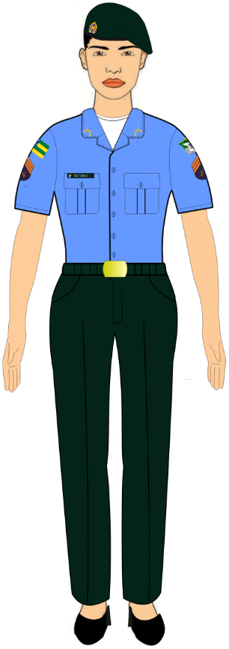COMPOSIÇÃO**:**

* Boina de cor verde-petróleo, com distintivo de círculo hierárquico correspondente;
* Platinas de cor verde-petróleo para oficiais, praças especiais e subtenentes, com insígnias correspondentes;
* Insígnia e distintivo de quadro organizacional bordados sobre escudete de tecido, em ambas as mangas, para as demais praças;
* Camisa meia-manga feminina de cor azul, com distintivos de quadro organizacional, dourados, afixados nas pontas da gola;
* Tarjeta de identificação;
* Camisa interna, meia-manga, de cor branca;
* Cinto de nylon de cor verde-petróleo, com fivela dourada;
* Calça social feminina de cor verde-petróleo;
* Meia social cor da pele;
* Sapato social de cor preta com salto médio.

**NOTAS:**

1. Utilizado em trânsito, nas apresentações coletivas e individuais, reuniões, solenidades e atividades administrativas;
2. É permitido o uso de sapato social de cor preta com salto de até 100 mm em solenidades, representações e eventos sociais;
3. **Posse obrigatória para todas as policiais militares.**
4. 3º Uniforme - “B2” 3º Bravo 2 (Gestante Vestido).

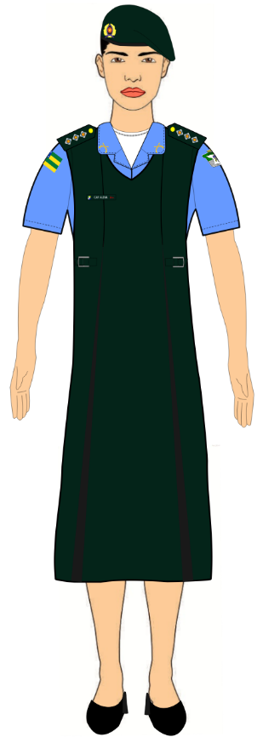COMPOSIÇÃO**:**

* Boina de cor verde-petróleo, com distintivo de círculo hierárquico correspondente;
* Platinas de cor verde-petróleo para oficiais, praças especiais e subtenentes, com correspondentes insígnias;
* Insígnia e distintivo de quadro organizacional bordados sobre escudete de tecido, em ambas as mangas, para as demais praças;
* Camisa meia-manga feminina de cor azul, com distintivos de quadro organizacional, dourados, afixados nas pontas da gola;
* Tarjeta de identificação;
* Camisa interna, meia-manga, de cor branca;
* Vestido de gestante cor verde-petróleo;
* Meia-calça cor da pele;
* Sapato social de cor preta com salto de até 60mm de altura.

**NOTAS:**

1. Utilizado em trânsito, nas apresentações coletivas e individuais, reuniões, solenidades e atividades administrativas;
2. É permitido o uso de sapatilhas de cor preta, sem detalhes, conforme descrito neste regulamento;
3. É permitido o uso de sapato social de cor preta com salto de até 100mm de altura, em solenidades, representações e eventos sociais;
4. **Uso facultativo para as gestantes.**
5. 3º Uniforme - “B3” 3º Bravo 3 (Gestante Bata).

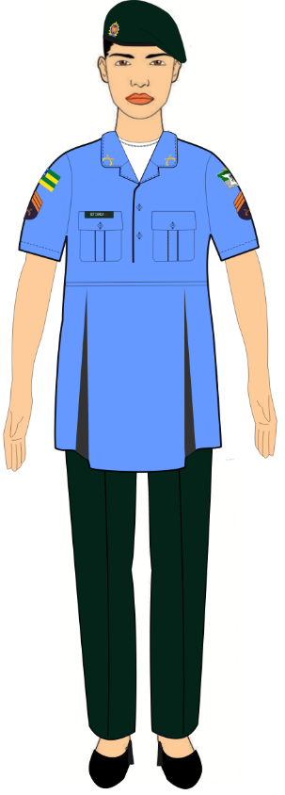COMPOSIÇÃO**:**

* Boina na cor verde-petróleo, com distintivo de círculo hierárquico correspondente;
* Platinas na cor verde-petróleo para oficiais, praças especiais e subtenentes, com correspondentes insígnias;
* Insígnia e distintivo de quadro organizacional bordados sobre escudete de tecido, em ambas as mangas, para as demais praças;
* Bata para gestante, meia-manga, cor azul, com distintivos de quadro organizacional, dourados, afixados nas pontas da gola;
* Tarjeta de identificação;
* Camisa interna, meia-manga, cor branca;
* Calça social feminina para gestante cor verde-petróleo;
* Meia social de cor da pele;
* Sapato social de cor preta com salto de até 60mm de altura.

**NOTAS:**

1. Utilizado em trânsito, nas apresentações coletivas e individuais, reuniões, solenidades e atividades administrativas;
2. É permitido o uso de sapato social de cor preta com salto de até 100mm em solenidades, representações e eventos sociais;
3. **Posse obrigatória para policiais militares gestantes.**
4. **Uniformes Operacionais**
5. Os uniformes operacionais são os seguintes:
6. 4º Uniforme - “A1” 4º Alfa 1 (Operacional).

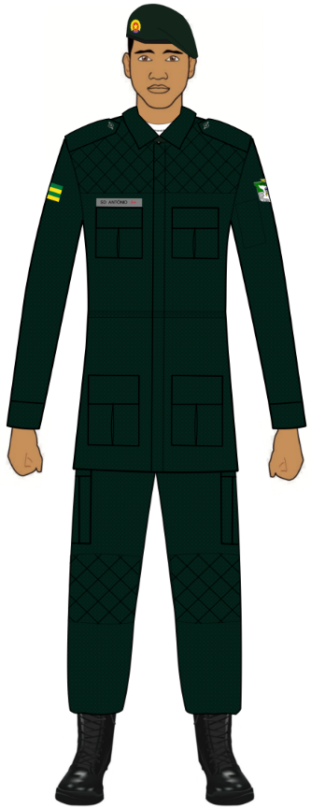COMPOSIÇÃO**:**

* Boina de cor verde-petróleo com distintivo de círculo hierárquico correspondente;
* Luvas de ombro de cor verde-petróleo para oficiais, praças especiais e subtenentes, com correspondentes insígnias bordadas;
* Insígnia e distintivo de quadro organizacional bordados sobre escudete de tecido, em ambas as mangas, para as demais praças;
* Gandola manga longa de cor verde-petróleo;
* Camisa interna, meia-manga, em malha de cor branca;
* Calça de cor verde-petróleo;
* Cinto de nylon de cor verde-petróleo, com fivela dourada;
* Coturnos e cadarços de cor preta.

**NOTAS:**

1. Utilizado em serviços operacionais de policiamento ostensivo a pé ou motorizado;
2. **Uso e posse obrigatórios para todos os policiais militares.**
3. 4º Uniforme - “A2” 4º Alfa 2 (Operacional com *Combat Shirt*).

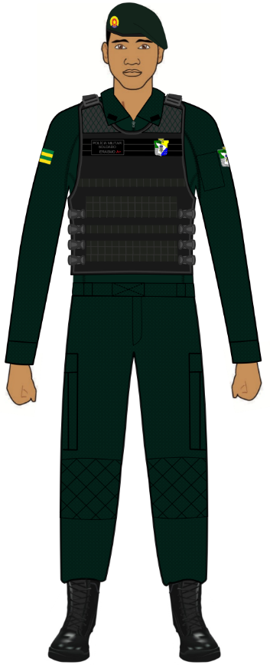COMPOSIÇÃO:

* Boina de cor verde-petróleo com distintivo de círculo hierárquico correspondente;
* Insígnia e distintivo de quadro organizacional, emborrachados, de cor preta, na ponta da gola para todos os policiais militares;
* Gandola *Combat Shirt* manga longa, cor verde-petróleo;
* Capa de colete balístico modular de cor preta, com respectivas insígnias e distintivos de quadro organizacional afixados na gola;
* Calça de cor verde-petróleo;
* Cinto de nylon de cor verde-petróleo, com fivela dourada;
* Coturnos e cadarços de cor preta.

**NOTAS:**

1. Utilizado em serviços operacionais de policiamento ostensivo a pé ou motorizado;
2. Obrigatória a utilização com colete balístico;
3. **Uso e posse facultativo para todos os policiais militares.**
4. 4º Uniforme - “A3” 4º Alfa 3 (Operacional e Gorro).

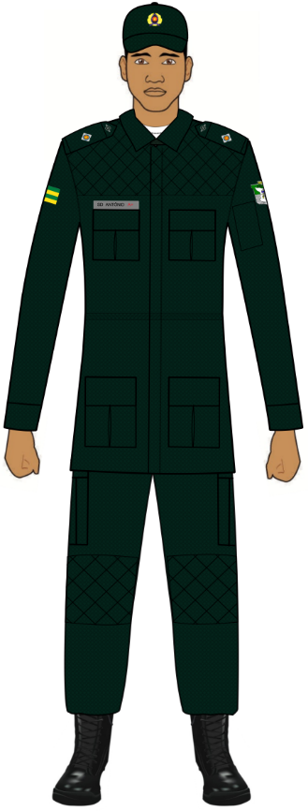COMPOSIÇÃO**:**

* Gorro com pala de cor verde-petróleo, com distintivo de círculo hierárquico correspondente;
* Luvas de ombro de cor verde-petróleo para oficiais, praças especiais e subtenentes, com correspondentes insígnias bordadas;
* Insígnia e distintivo de quadro organizacional bordados sobre escudete de tecido, em ambas as mangas, para as demais praças;
* Gandola manga longa de cor verde-petróleo.;
* Camisa interna, meia-manga, em malha de cor branca;
* Calça de cor verde-petróleo;
* Cinto de nylon de cor verde-petróleo, com fivela dourada;
* Coturnos e cadarços de cor preta.

**NOTAS:**

1. Utilizado em serviços operacionais de policiamento ostensivo a pé ou motorizado, desde que devidamente autorizado pelos Comandantes dos Grandes Comandos, em suas respectivas áreas, observada a uniformidade da tropa;
2. **Posse obrigatória para todos os policiais militares.**
3. 4º Uniforme - “A4” 4º Alfa 4 (Operacional com *Combat Shirt* e Gorro).

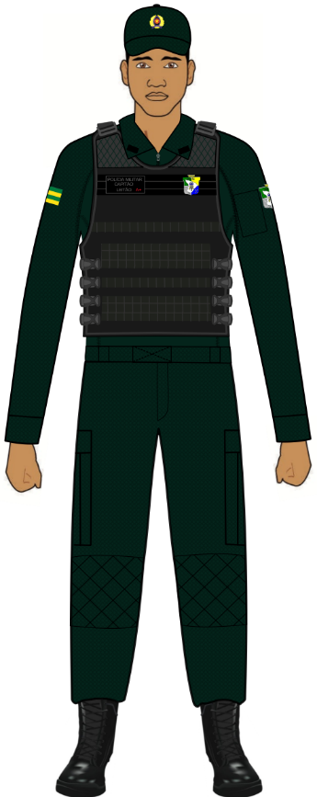COMPOSIÇÃO**:**

* Gorro com pala de cor verde-petróleo, com distintivo de círculo hierárquico correspondente;
* Insígnia e distintivo de quadro organizacional, emborrachados, de cor preta, na ponta da gola para todos os policiais militares;
* Gandola *Combat Shirt* de cor verde-petróleo manga longa;
* Capa de colete balístico modular de cor preta com respectivas insígnias e distintivos de quadro organizacional afixados na gola;
* Calça de cor verde-petróleo;
* Cinto de nylon de cor verde-petróleo, com fivela dourada;
* Coturnos e cadarços de cor preta.

**NOTAS:**

1. Utilizado em serviços operacionais de policiamento ostensivo a pé ou motorizado, desde que devidamente autorizado pelos Comandantes dos Grandes Comandos, em suas respectivas áreas, observada a uniformidade da tropa;
2. Obrigatória a utilização com colete balístico;
3. **Uso e posse facultativo para todos os policiais militares.**
4. 4º Uniforme - “A5” 4º Alfa 5 (Operacional com Chapéu Australiano).

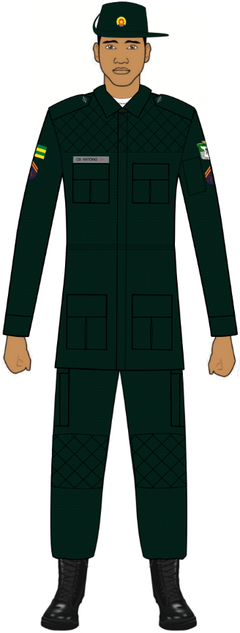COMPOSIÇÃO**:**

* Chapéu australiano de cor verde-petróleo com distintivo de círculo hierárquico correspondente;
* Luvas de ombro de cor verde-petróleo para oficiais, praças especiais e subtenentes, com correspondentes insígnias bordadas;
* Insígnia e distintivo de quadro organizacional bordados sobre escudete de tecido, em ambas as mangas, para demais praças;
* Gandola manga longa de cor verde-petróleo;
* Camisa interna, meia-manga, em malha de cor branca;
* Calça de cor verde-petróleo;
* Cinto de nylon de cor verde-petróleo, com fivela dourada (Opcional);
* Coturnos e cadarços de cor preta.

**NOTAS:**

1. Utilizado em serviços de instrução e monitoria pelos policiais militares pertencentes ao Centro de Formação, bem como, por aqueles que atuam em serviço externo nas Unidades localizadas no médio e alto sertão sergipano, desde que devidamente autorizado pelos Comandantes dos Grandes Comandos, em suas respectivas áreas, observada a uniformidade da tropa.
2. **Uso facultativo para os policiais militares instrutores do Centro de Formação.**
3. 4º Uniforme - “A6” 4º Alfa 6 (Operacional com *Combat Shirt* e Chapéu Australiano).

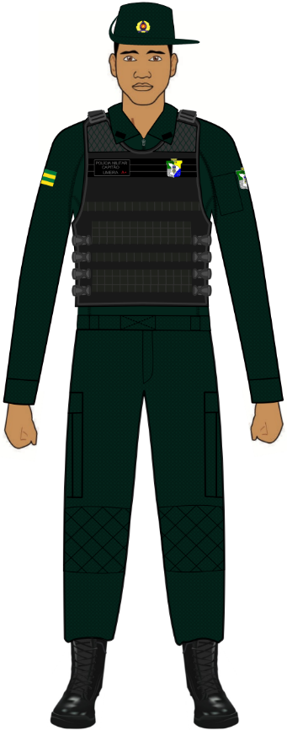COMPOSIÇÃO:

* Chapéu australiano de cor verde-petróleo com distintivo de círculo hierárquico correspondente;
* Insígnia e distintivo de quadro organizacional de gola, emborrachados, de cor preta, para todos os policiais militares;
* Gandola Combat Shirt manga longa de cor verde-petróleo;
* Capa de colete balístico modular de cor preta, com respectivas insígnias e distintivos de quadro organizacional afixados na gola;
* Calça de cor verde-petróleo;
* Cinto de nylon de cor verde-petróleo, com fivela dourada (Opcional);
* Coturnos e cadarços de cor preta.

**NOTAS:**

1. Utilizado em serviços de instrução e monitoria pelos policiais militares pertencentes ao Centro de Formação, bem como, por aqueles que atuam em serviço externo nas Unidades localizadas no médio e alto sertão sergipano, desde que devidamente autorizado pelos Comandantes dos Grandes Comandos, em suas respectivas áreas, observada a uniformidade da tropa.
2. **Uso facultativo para todos os policiais militares.**
3. 4º Uniforme - “A7” 4º Alfa 7 (Operacional Tático).

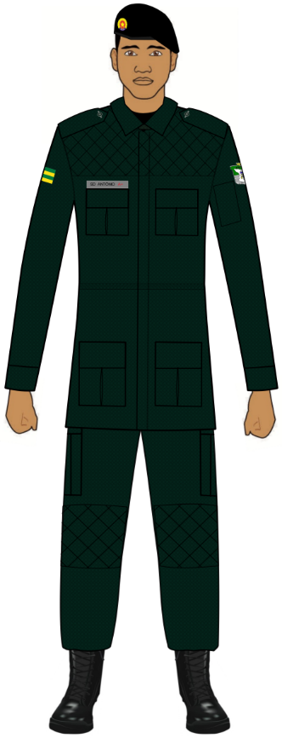COMPOSIÇÃO:

* Boina de cor preta, com distintivo de círculo hierárquico correspondente;
* Luvas de ombro cor verde-petróleo para oficiais, praças especiais e subtenentes, com correspondentes insígnias bordadas;
* Insígnia e distintivo de quadro organizacional bordados sobre escudete de tecido, em ambas as mangas, para as demais praças;
* Gandola manga longa de cor verde-petróleo;
* Camisa interna, meia-manga, em malha de cor preta;
* Calça de cor verde-petróleo;
* Cinto de nylon de cor verde-petróleo, com fivela dourada;
* Coturnos e cadarços de cor preta.

**NOTAS:**

1. Utilizado em instrução e no serviço interno e externo do Batalhão de Radiopatrulha e das Forças Táticas dos batalhões de área;
2. **Posse obrigatória para todos os policiais militares do Batalhão de Radiopatrulha e das Forças Táticas dos batalhões de área.**
3. 4º Uniforme - “A8” 4º Alfa 8 (Operacional Tático com *Combat Shirt*).

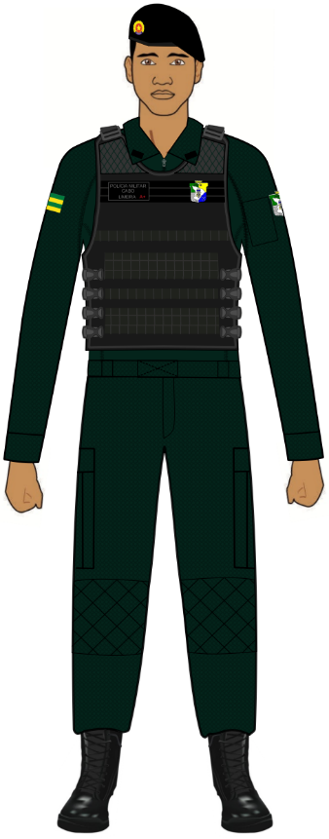COMPOSIÇÃO:

* Boina de cor preta, com distintivo de círculo hierárquico correspondente;
* Insígnia e distintivo de quadro organizacional, emborrachados, de cor preta, na ponta da gola para todos os policiais militares;
* Gandola *Combat Shirt* manga longa de cor verde-petróleo;
* Capa de colete balístico modular de cor preta, com respectiva insígnia e distintivo de quadro organizacional afixados na gola, quando houver;
* Calça de cor verde-petróleo;
* Cinto de nylon de cor verde-petróleo, com fivela dourada;
* Coturnos e cadarços de cor preta.

**NOTAS:**

1. Utilizado em instrução e no serviço interno e externo do Batalhão de Radiopatrulha e das Forças Táticas dos batalhões de área;
2. **Posse obrigatória para todos os policiais militares do Batalhão de Radiopatrulha e das Forças Táticas dos batalhões de área.**
3. 4º Uniforme - “A9” 4º Alfa 9 (Operacional Tático Motociclista).

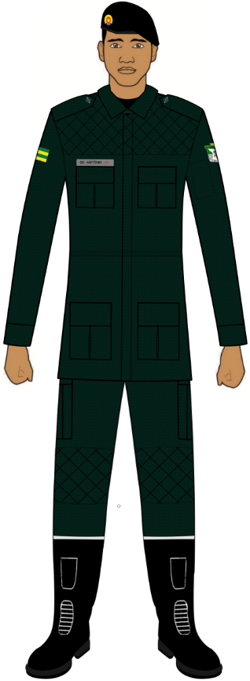COMPOSIÇÃO:

* Boina de cor preta, com distintivo de círculo hierárquico correspondente;
* Luvas de ombro de cor verde-petróleo para oficiais, praças especiais e subtenentes, com correspondentes insígnias bordadas;
* Insígnia e distintivo de quadro organizacional bordados sobre escudete de tecido, em ambas as mangas, para as demais praças;
* Gandola manga longa de cor verde-petróleo;
* Camisa interna, meia-manga, em malha de cor preta;
* Calça de cor verde-petróleo;
* Cinto de nylon de cor verde-petróleo, com fivela dourada;
* Botas de cor preta.

**NOTAS:**

1. Utilizado em instrução e no serviço interno e externo do policiamento com motos;
2. Obrigatória a utilização de equipamento de proteção individual no serviço com motocicletas;
3. **Posse obrigatória para todos os policiais militares do policiamento com motos.**
4. 4º Uniforme - “A10” 4º Alfa 10 (Operacional Tático Motociclista com *Combat Shirt*).

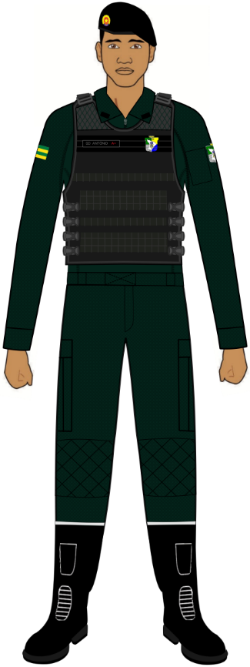COMPOSIÇÃO:

* Boina de cor preta, com distintivo de círculo hierárquico correspondente;
* Insígnia e distintivo de quadro organizacional, emborrachados, de cor preta, na ponta da gola para todos os policiais militares;
* Gandola *Combat Shirt* manga longa de cor verde-petróleo;
* Capa de colete balístico modular de cor preta, com respectiva insígnia e distintivo de quadro organizacional afixados na gola, quando houver;
* Calça de cor verde-petróleo;
* Cinto de nylon de cor verde-petróleo, com fivela dourada;
* Botas de cor preta.

**NOTAS:**

1. Utilizado em instrução e no serviço interno e externo do policiamento com motos;
2. Obrigatória a utilização de equipamento de proteção individual no serviço com motocicletas;
3. **Uso facultativo para todos os policiais militares do policiamento com motos.**
4. 4º Uniforme - “A11” 4º Alfa 11 (Operacional Tático Motociclista com CPI).

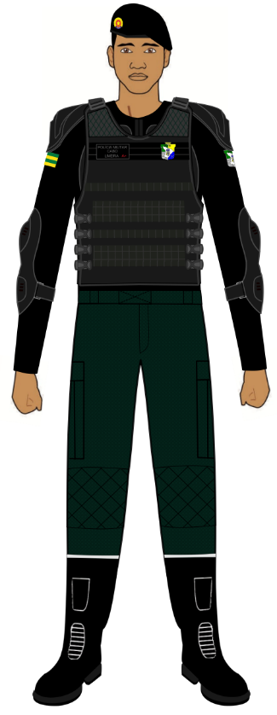COMPOSIÇÃO:

* Boina de cor preta, com distintivo de círculo hierárquico correspondente;
* Insígnia e distintivo de quadro organizacional, emborrachados, de cor preta, na ponta da gola para todos os policiais militares;
* Camisa preta de proteção UV, manga longa;
* Colete de proteção integral na cor preta;
* Capa de colete balístico modular de cor preta, com respectiva insígnia e distintivo de quadro organizacional afixados na gola, quando houver;
* Calça de cor verde-petróleo;
* Cinto de nylon de cor verde-petróleo, com fivela dourada;
* Botas de motociclista na cor preta.

**NOTAS:**

1. Utilizado em instrução e no serviço interno e externo do policiamento especial tático com motos;
2. Obrigatória a utilização de equipamento de proteção individual no serviço com motocicletas;
3. **Posse obrigatória para todos os policiais militares do policiamento especial tático com motos.**
4. 4º Uniforme - “A12” 4º Alfa 12 (Operacional Cavalaria).

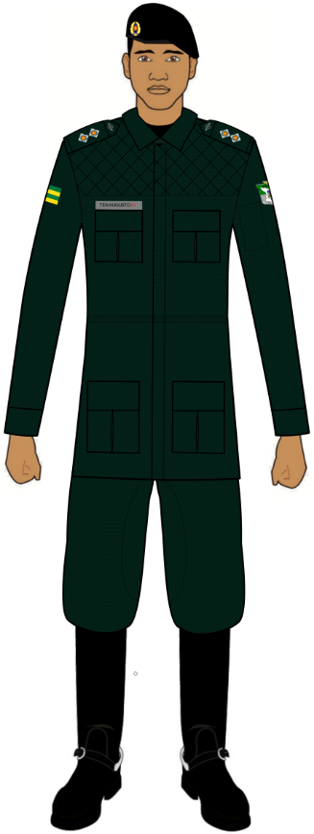COMPOSIÇÃO:

* Boina de cor preta, com distintivo de círculo hierárquico correspondente;
* Luvas de ombro de cor verde-petróleo para oficiais, praças especiais e subtenentes, com correspondentes insígnias bordadas;
* Insígnia e distintivo de quadro organizacional bordados sobre escudete de tecido, em ambas as mangas, para as demais praças;
* Gandola manga longa de cor verde-petróleo.;
* Camisa interna, meia-manga, em malha de cor preta;
* Calça de montaria de cor verde-petróleo;
* Cinto de nylon de cor verde-petróleo, com fivela dourada;
* Botas de montaria de cor preta com esporas.

**NOTAS:**

1. Utilizado em instrução e no serviço interno e externo da OPM de cavalaria;
2. Obrigatória a utilização de equipamento de proteção individual no serviço montado;
3. **Posse obrigatória para todos os policiais militares do policiamento montado.**
4. 4º Uniforme - “A13” 4º Alfa 13 (Operacional Cavalaria com *Combat Shirt*).

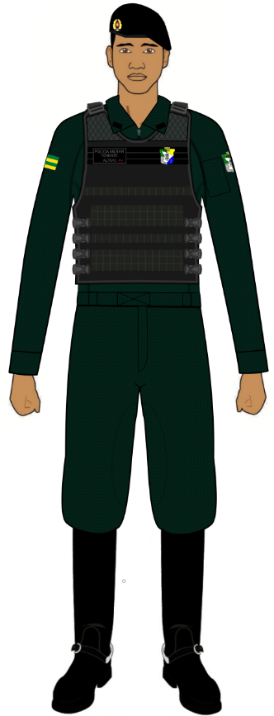COMPOSIÇÃO:

* Boina de cor preta, com distintivo de círculo hierárquico correspondente;
* Insígnia e distintivo de quadro organizacional de gola, emborrachados, de cor preta, para todos os policiais militares;
* Gandola *Combat Shirt* manga longa de cor verde-petróleo;
* Capa de colete balístico modular de cor preta, com respectiva insígnia e distintivo de quadro organizacional afixados na gola, quando houver;
* Calça de montaria de cor verde-petróleo;
* Cinto de nylon de cor verde-petróleo, com fivela dourada;
* Botas de montaria de cor preta com esporas.

**NOTAS:**

1. Utilizado em instrução e no serviço interno e externo da OPM de cavalaria;
2. Obrigatória a utilização de equipamento de proteção individual no serviço montado;
3. **Uso e posse facultativo para todos os policiais militares do policiamento montado.**
4. 4º Uniforme - “A14” 4º Alfa 14 (Operacional Trânsito).

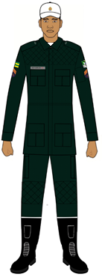COMPOSIÇÃO:

* Gorro com pala de cor branca com distintivo de círculo hierárquico correspondente;
* Luvas de ombro de cor verde-petróleo para oficiais, praças especiais e subtenentes, com insígnias correspondentes bordadas;
* Insígnia e distintivo de quadro organizacional bordados sobre escudete de tecido, em ambas as mangas, para as demais praças;
* Gandola manga longa de cor verde-petróleo;
* Camisa interna, meia-manga, em malha de cor branca;
* Calça de cor verde-petróleo;
* Cinto de nylon de cor verde-petróleo, com fivela dourada;
* Botas de cor preta.

**NOTAS:**

1. Utilizado em instrução e no serviço interno e externo da OPM de policiamento de trânsito;
2. Admite utilização com apito preso a um cordão de náilon trançado branco sobre o ombro direito;
3. **Posse obrigatória para todos os policiais militares do policiamento de trânsito.**
4. 4º Uniforme - “A15” 4º Alfa 15 (Operacional Trânsito com *Combat Shirt*).

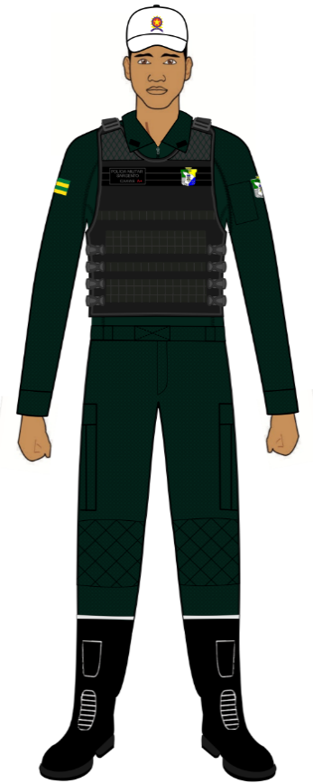COMPOSIÇÃO:

* Gorro com pala de cor branca com distintivo de círculo hierárquico correspondente;
* Insígnia e distintivo de quadro organizacional de gola, emborrachados, de cor preta, para todos os policiais militares;
* Gandola *Combat Shirt* manga longa de cor verde-petróleo;
* Capa de colete balístico modular de cor preta, com respectiva insígnia e distintivo de quadro organizacional afixados na gola, quando houver;
* Calça de cor verde-petróleo;
* Cinto de nylon de cor verde-petróleo, com fivela dourada;
* Botas de cor preta.

**NOTAS:**

1. Utilizado em instrução e no serviço interno e externo da OPM de policiamento de trânsito;
2. Admite utilização com apito preso a um cordão de náilon trançado branco sobreo o ombro direito;
3. **Uso facultativo para todos os policiais militares do policiamento de trânsito.**
4. 4º Uniforme - “A16” 4º Alfa 16 (Guarda de Honra, Bandeira e Desfiles).

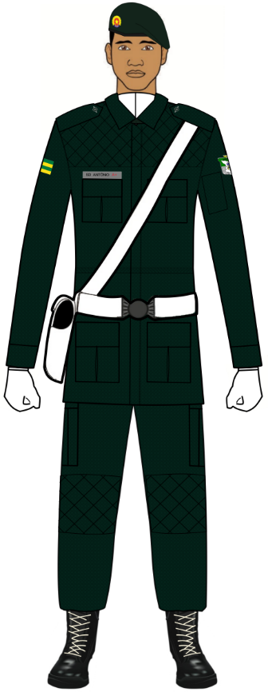COMPOSIÇÃO:

* Boina na cor verde-petróleo com distintivo de círculo hierárquico correspondente;
* Luvas de ombro de cor verde-petróleo para oficiais, praças especiais e subtenentes, com insígnias correspondentes;
* Insígnia e distintivo de quadro organizacional bordados sobre escudete de tecido, em ambas as mangas, para as demais praças;
* Gandola manga longa de cor verde-petróleo;
* Camisa interna, meia-manga, em malha de cor branca;
* Cachecol de cor branca;
* Luvas de cor branca;
* Calça de cor verde-petróleo;
* Cinto de guarnição com talabarte e paramentos de cor branca;
* Meias de cor preta;
* Coturnos de cor preta com cadarços de cor branca.

**NOTAS:**

1. Utilizado nos serviços de guarda de honra, guarda bandeira e desfiles cívicos militares, inclusive por alunos em formação;
2. **Posse obrigatória por todos os policiais militares em função de guarda de honra, guarda bandeira e desfiles cívicos militares.**
3. 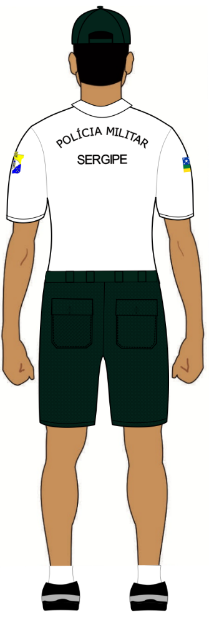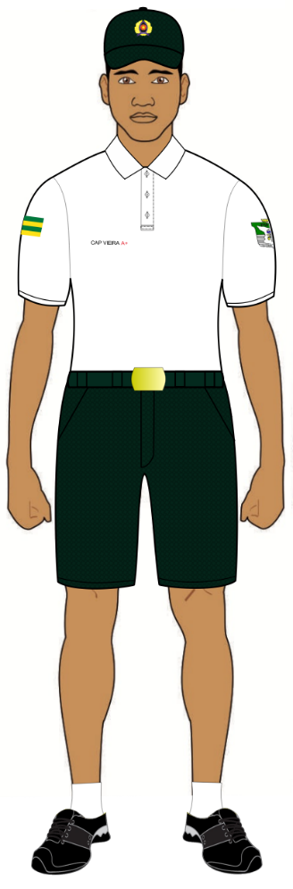5º Uniforme (Policiamento Turístico).

COMPOSIÇÃO:

* Gorro com pala de cor verde-petróleo, com distintivo de círculo hierárquico correspondente;
* Camisa de cor branca, tipo polo;
* Bermuda verde-petróleo com comprimento a altura média dos joelhos;
* Cinto de “nylon” de cor verde-petróleo com fivela dourada;
* Meias de cor branca sem detalhes, exceto a marca;
* Tênis predominantemente de cor preta.

**NOTAS:**

1. Utilizado por policiais que exercem suas atividades em locais exclusivamente turísticos, desde que devidamente autorizados pelos respectivos Grandes Comandos;
2. Obrigatória a utilização de equipamento de proteção individual no serviço em bicicletas;
3. **Posse obrigatória para todos os policiais militares que exercem atividades relacionadas ao policiamento turístico.**
4. 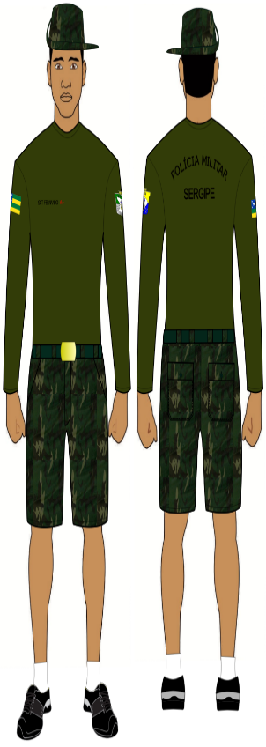6º Uniforme (Policiamento Aquático).

COMPOSIÇÃO:

* Chapéu australiano com camuflagem do tipo selva;
* Camisa manga longa de cor verde musgo;
* Cinto de nylon de cor verde-petróleo, com fivela dourada;
* Bermuda com camuflagem do tipo selva, e comprimento à altura média dos joelhos;
* Meias brancas sem detalhes, exceto a marca;
* Tênis predominantemente de cor preta.

**NOTAS:**

1. Utilizado em instrução e no serviço interno e externo do policiamento aquático;
2. Nas operações em ambiente aquático com jet ski é autorizado o uso de sapato de neoprene preto sem detalhes e sem meias;
3. **Posse obrigatória para todos os policiais militares no policiamento aquático.**
4. 7º Uniforme - “A1” Alfa 1 (Policiamento Ambiental).

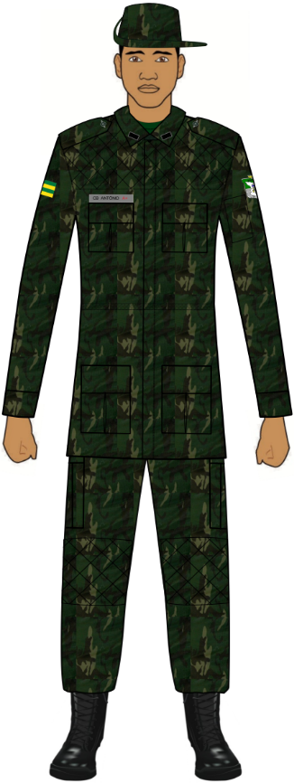COMPOSIÇÃO:

* Chapéu australiano com camuflagem do tipo selva;
* Insígnia e distintivo de quadro organizacional de gola, emborrachados, de cor preta, para todos os policiais militares;
* Gandola de combate manga longa com camuflagem do tipo selva;
* Camisa interna, meia-manga, de cor verde musgo;
* Calça com camuflagem do tipo selva;
* Cinto de nylon de cor verde-petróleo com fivela dourada;
* Coturnos e cadarços de cor preta.

**NOTAS:**

1. Utilizado em instrução e no serviço interno e externo da OPM de policiamento ambiental;
2. **Posse obrigatória para todos os policiais militares do policiamento ambiental.**
3. 7º Uniforme - “A2” Alfa 2 (Policiamento Ambiental com *Combat Shirt*).

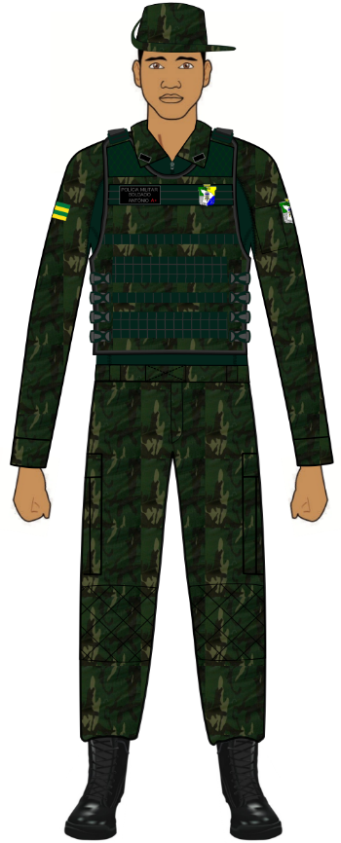COMPOSIÇÃO:

* Chapéu australiano com camuflagem do tipo selva;
* Gandola *Combat Shirt* com camuflagem do tipo selva;
* Insígnia e distintivo de quadro organizacional de gola, emborrachados, de cor preta, para todos os policiais militares;
* Capa de colete balístico modular com camuflagem do tipo selva, com respectiva insígnia e distintivo de quadro organizacional afixados na gola, quando houver;
* Calça com camuflagem do tipo selva;
* Cinto de nylon de cor verde-petróleo com fivela dourada;
* Coturnos e cadarços de cor preta.

**NOTAS:**

1. Utilizado em instrução e no serviço interno e externo da OPM de policiamento ambiental;
2. **Uso facultativo para todos os policiais militares do policiamento ambiental.**
3. 7º Uniforme - “A3” Alfa 3 (Policiamento Ambiental com Gorro).

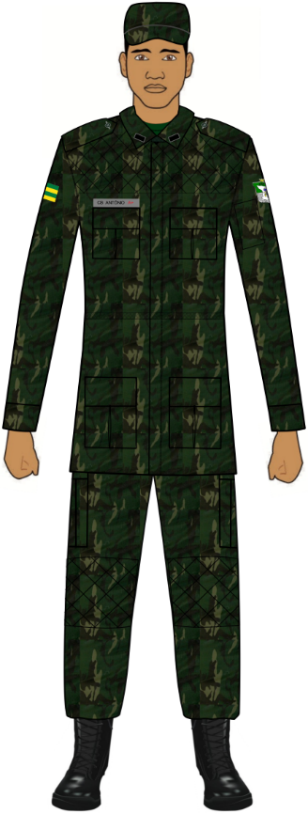COMPOSIÇÃO:

* Gorro com camuflagem do tipo selva com pala;
* Insígnia e distintivo de quadro organizacional de gola, emborrachados, de cor preta, para todos os policiais militares;
* Gandola de combate, manga longa, com camuflagem do tipo selva;
* Camisa interna, meia-manga, de cor verde musgo;
* Calça com camuflagem do tipo selva;
* Cinto de nylon de cor verde-petróleo com fivela dourada;
* Coturnos e cadarços de cor preta.

**NOTAS:**

1. Utilizado em instrução e no serviço interno e externo da OPM de policiamento ambiental;
2. **Posse obrigatória para todos os policiais militares do policiamento ambiental.**
3. 7º Uniforme - “A4” Alfa 4 (Policiamento Ambiental com *Combat Shirt* e Gorro).

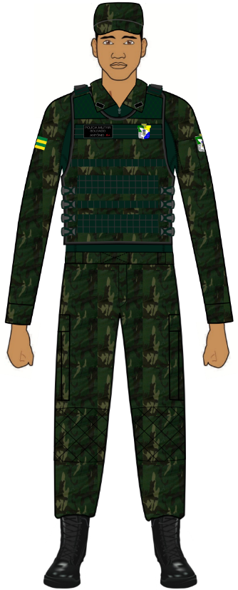COMPOSIÇÃO:

* Gorro com pala e camuflagem do tipo selva;
* Gandola *Combat Shirt* com camuflagem do tipo selva;
* Insígnia e distintivo de quadro organizacional de gola, emborrachados, de cor preta, para todos os policiais militares;
* Capa de colete balístico modular com camuflagem do tipo selva, com respectiva insígnia e distintivo de quadro organizacional afixados na gola, quando houver;
* Calça com camuflagem do tipo selva;
* Cinto de nylon de cor verde-petróleo com fivela dourada;
* Coturnos e cadarços de cor preta.

**NOTAS:**

1. Utilizado em instrução e no serviço interno e externo da OPM de policiamento ambiental;
2. **Posse facultativa para todos os policiais militares do policiamento ambiental.**
3. 8º Uniforme - “A1” Alfa 1 (Operações de Choque).

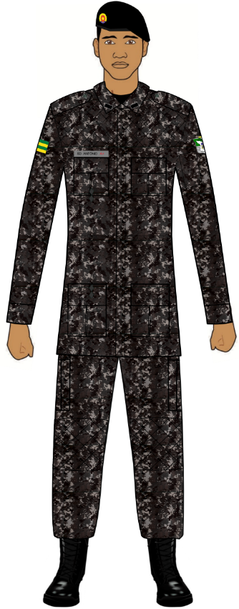COMPOSIÇÃO:

* Boina de cor preta, com distintivo de círculo hierárquico correspondente;
* Insígnia e distintivo de quadro organizacional de gola, emborrachados, de cor preta, para todos os policiais militares;
* Gandola de combate, manga longa, com camuflagem do tipo digital urbana;
* Camisa interna, meia-manga, de cor preta;
* Calça com camuflagem do tipo digital urbana;
* Cinto de nylon de cor preta com fivela preta;
* Coturnos e cadarços de cor preta.

**NOTAS:**

1. Utilizado em instrução e no serviço interno e externo da OPM de ações de choque;
2. **Posse obrigatória para todos os policiais militares da OPM de Choque.**
3. 8º Uniforme - “A2” Alfa 2 (Operações de Choque Chapéu Australianocom *Combat Shirt*).

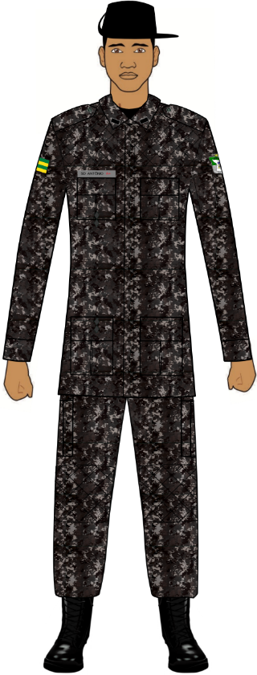COMPOSIÇÃO:

* Chapéu Australiano de cor preta;
* Gandola de combate, manga longa, com camuflagem do tipo digital urbana;
* Insígnia e distintivo de quadro organizacional de gola, emborrachados, de cor preta, para todos os policiais militares;
* Calça com camuflagem do tipo digital urbana;
* Cinto de nylon de cor preta com fivela preta;
* Coturnos e cadarços de cor preta.

**NOTAS:**

1. Utilizado em instrução e no serviço operacional da OPM de ações de choque;
2. **Posse obrigatória para todos os policiais militares da OPM de Choque.**
3. 8º Uniforme - “B1” Bravo 1 (Operações de Choquecom *Combat Shirt*).

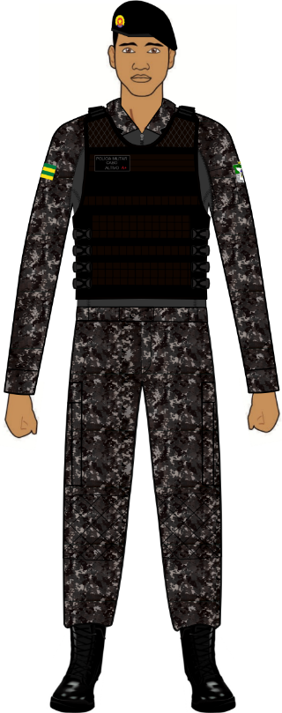COMPOSIÇÃO:

* Boina de cor preta, com distintivo de círculo hierárquico correspondente;
* Gandola *Combat Shirt* com camuflagem do tipo urbana;
* Insígnia e distintivo de quadro organizacional de gola, emborrachados, de cor preta, para todos os policiais militares;
* Capa de colete balístico modular de cor preta, com respectiva insígnia e distintivo de quadro organizacional afixados na gola, quando houver;
* Calça com camuflagem do tipo digital urbana;
* Cinto de nylon de cor preta com fivela preta;
* Coturnos e cadarços de cor preta.

**NOTAS:**

1. Utilizado em instrução e no serviço operacional da OPM de ações de choque;
2. **Posse obrigatória para todos os policiais militares da OPM de Choque.**
3. 8º Uniforme - “B2” Bravo 2 (Operações de Choque Chapéu Australianocom *Combat Shirt*).

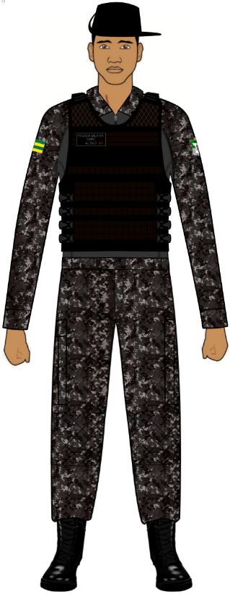COMPOSIÇÃO:

* Chapéu Australiano de cor preta;
* Gandola *Combat Shirt* com camuflagem do tipo urbana;
* Insígnia e distintivo de quadro organizacional de gola, emborrachados, de cor preta, para todos os policiais militares;
* Capa de colete balístico modular de cor preta, com respectiva insígnia e distintivo de quadro organizacional afixados na gola, quando houver;
* Calça com camuflagem do tipo digital urbana;
* Cinto de nylon de cor preta com fivela preta;
* Coturnos e cadarços de cor preta.

**NOTAS:**

1. Utilizado em instrução e no serviço operacional da OPM de ações de choque;
2. **Posse obrigatória para todos os policiais militares da OPM de Choque.**
3. 9º Uniforme - “A1” Alfa 1 (Operações em Área de Caatinga).

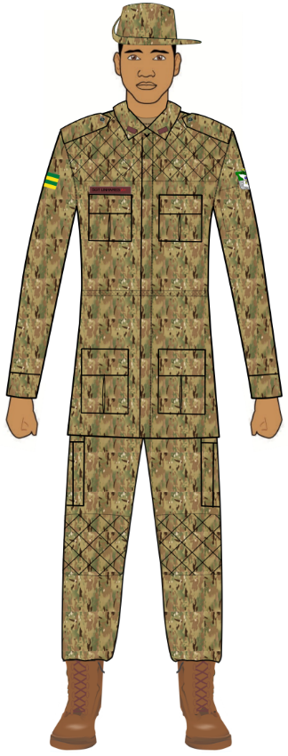COMPOSIÇÃO:

* Chapéu australiano com camuflagem do tipo multicam;
* Gondola de combate manga longa com camuflagem do tipo multicam;
* Insígnia e distintivo de quadro organizacional de gola, emborrachados, de cor marrom, para todos os policiais militares;
* Camisa interna, meia-manga, em malha de cor areia;
* Calça com camuflagem do tipo multicam;
* Cinto de nylon de cor areia com fivela de cor areia (opcional);
* Coturnos e cadarços de cor areia.

**NOTAS:**

1. Utilizado em instrução e no serviço interno e externo da OPM de policiamento em área de caatinga;
2. Para este uniforme utiliza-se cinto de guarnição e seus complementos em cor areia, conforme descrito no item 2 da alínea “h” do anexo I (das peças complementares);
3. **Posse obrigatória para todos os policiais militares do policiamento especializado em área de caatinga.**
4. 9º Uniforme - “A2” Alfa 2 (Operações em Área de Caatinga com *Combat Shirt*).

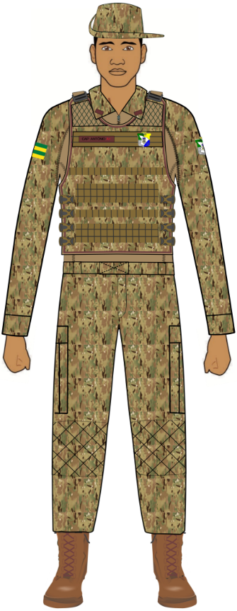COMPOSIÇÃO:

* Chapéu australiano com camuflagem do tipo multicam;
* Gandola *Combat Shirt* com camuflagem do tipo multicam;
* Insígnia e distintivo de quadro organizacional de gola emborrachados, de cor marrom, para todos os policiais militares;
* Capa de colete balístico modular com camuflagem do tipo multicam, com respectiva insígnia e distintivo de quadro organizacional afixados na gola, quando houver;
* Calça com camuflagem do tipo multicam;
* Cinto de nylon de cor areia com fivela de cor areia (opcional);
* Coturnos e cadarços de cor areia.

**NOTAS:**

1. Utilizado em instrução e no serviço operacional da OPM de policiamento em área de caatinga;
2. Para este uniforme utiliza-se cinto de guarnição e seus complementos em cor areia, conforme descrito no item 2 da alínea “h” do anexo I (das peças complementares);
3. **Posse facultativa para todos os policiais militares do policiamento especializado em área de caatinga.**
4. 9º Uniforme - “A3” Alfa 3 (Operações em Área de Caatinga com Gorro).

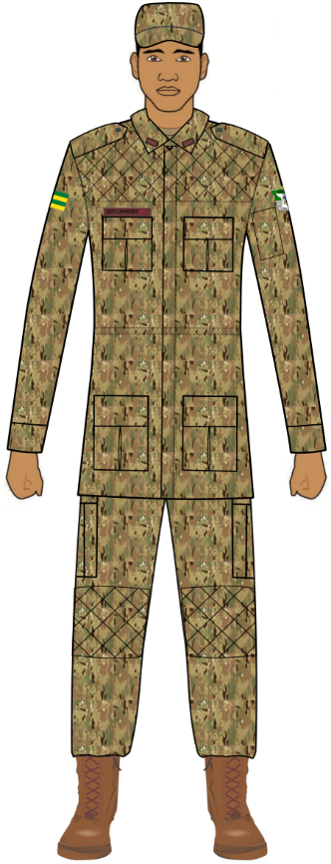COMPOSIÇÃO:

* Gorro com pala e camuflagem do tipo multicam;
* Gandola de combate, manga longa, com camuflagem do tipo multicam;
* Insígnia e distintivo de quadro organizacional de gola emborrachados, de cor marrom, para todos os policiais militares;
* Camisa interna, meia-manga, em malha de cor areia;
* Calça com camuflagem do tipo multicam;
* Cinto de nylon de cor areia com fivela de cor areia (opcional);
* Coturnos e cadarços de cor areia.

**NOTAS:**

1. Utilizado em instrução e no serviço interno e externo da OPM de policiamento em área de caatinga;
2. Para este uniforme utiliza-se cinto de guarnição e seus complementos em cor areia, conforme descrito no item 2 da alínea “h” do anexo I (das peças complementares);
3. **Posse obrigatória para todos os policiais militares do policiamento especializado em área de caatinga.**
4. 9º Uniforme - “A4” Alfa 4 (Operações em Área de Caatinga com *Combat Shirt* e Gorro).

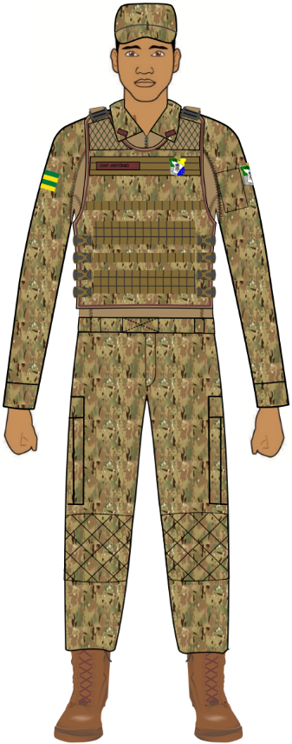COMPOSIÇÃO:

* Gorro com pala e camuflagem do tipo multicam;
* Gandola *Combat Shirt* com camuflagem do tipo multicam;
* Insígnia e distintivo de quadro organizacional de gola, emborrachados, de cor marrom, para todos os policiais militares;
* Capa de colete balístico modular com camuflagem do tipo multicam, com respectiva insígnia e distintivo de quadro organizacional afixados na gola, quando houver;
* Calça com camuflagem do tipo multicam;
* Cinto de nylon de cor areia com fivela de cor areia (opcional);
* Coturnos e cadarços de cor areia.

**NOTAS:**

1. Utilizado em instrução e no serviço interno e externo da OPM de policiamento em área de caatinga;
2. Para este uniforme utiliza-se cinto de guarnição e seus complementos em cor areia, conforme descrito no item 2 da alínea “h” do anexo I (das peças complementares);
3. **Posse facultativa para todos os policiais militares do policiamento especializado em área de caatinga.**
4. 10º Uniforme - “A1” Alfa 1 (Operações Especiais).

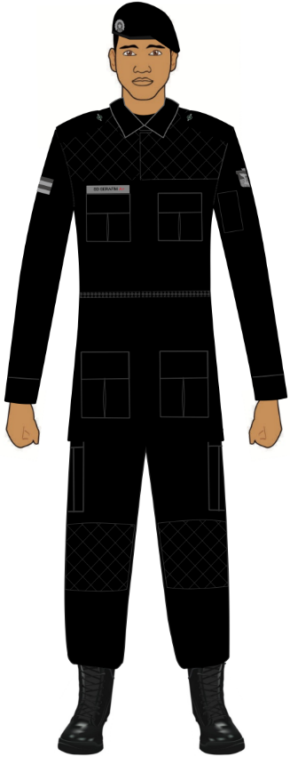COMPOSIÇÃO:

* Boina de cor preta, com distintivo de círculo hierárquico correspondente, em tons de cinza;
* Gandola de combate de cor preta, manga longa, com Bandeira do Estado de Sergipe no braço direito e Brasão da PMSE no braço esquerdo, em tons cinza;
* Insígnia e distintivo de quadro organizacional de gola, emborrachados, de cor preta, para todos os policiais militares;
* Camisa interna, meia-manga, de cor preta;
* Calça de cor preta;
* Cinto de nylon de cor preta com fivela preta;
* Coturnos e cadarços de cor preta.

**NOTAS:**

1. Utilizado em ações específicas da OPM de operações especiais;
2. **Posse obrigatória para todos os policiais militares da OPM de Operações Especiais.**
3. 10º Uniforme - “A2” Alfa 2 (Operações Especiais com *Combat Shirt*).

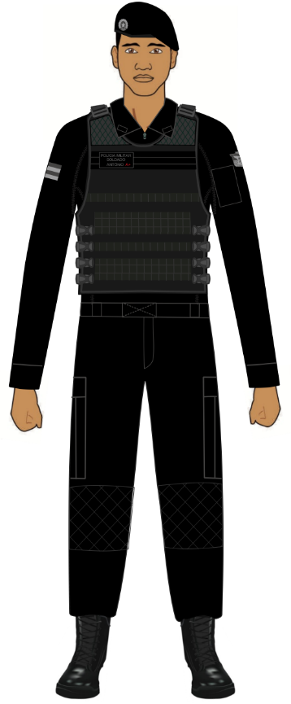COMPOSIÇÃO:

* Boina de cor preta, com distintivo de círculo hierárquico correspondente, em tons de cinza;
* Gandola *Combat Shirt* de cor preta, com Bandeira do Estado de Sergipe no braço direito e Brasão da PMSE no braço esquerdo, em tons de cinza;
* Insígnia e distintivo de quadro organizacional de gola, emborrachados, de cor preta, para todos os policiais militares;
* Capa de colete balístico modular de cor preta, com respectiva insígnia e distintivo de quadro organizacional afixados na gola, quando houver;
* Calça de cor preta;
* Cinto de nylon de cor preta com fivela preta;
* Coturnos e cadarços de cor preta.

**NOTAS:**

1. Utilizado em ações específicas da OPM de operações especiais;
2. **Posse facultativa para todos os policiais militares da OPM de Operações Especiais.**
3. 10º Uniforme - “A3” Alfa 3 (Operações Especiais com *Combat Shirt* e gorro).

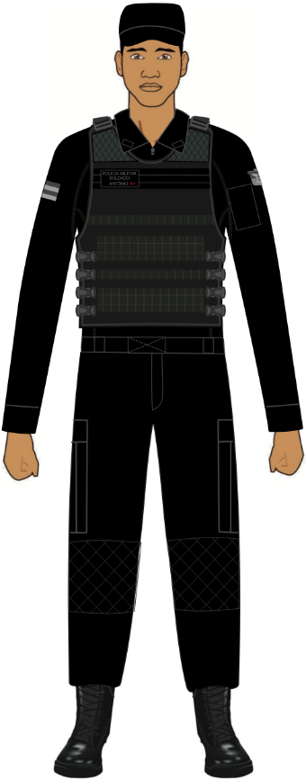COMPOSIÇÃO:

* Gorro de cor preta, com pala;
* Gandola *Combat Shirt* de cor preta, com Bandeira do Estado de Sergipe no braço direito e Brasão da PMSE no braço esquerdo, em tons de cinza;
* Insígnia e distintivo de quadro organizacional de gola, emborrachados, de cor preta, para todos os policiais militares;
* Capa de colete balístico modular de cor preta, com respectiva insígnia e distintivo de quadro organizacional afixados na gola, quando houver;
* Calça de cor preta;
* Cinto de nylon de cor preta com fivela preta;
* Coturnos e cadarços de cor preta.

**NOTAS:**

1. Utilizado em ações específicas da OPM de operações especiais;
2. **Posse obrigatória para todos os policiais militares da OPM de Operações Especiais.**
3. 10º Uniforme - “A4” Alfa 4 (Operações Especiais com *Combat Shirt* e Chapéu Australiano).

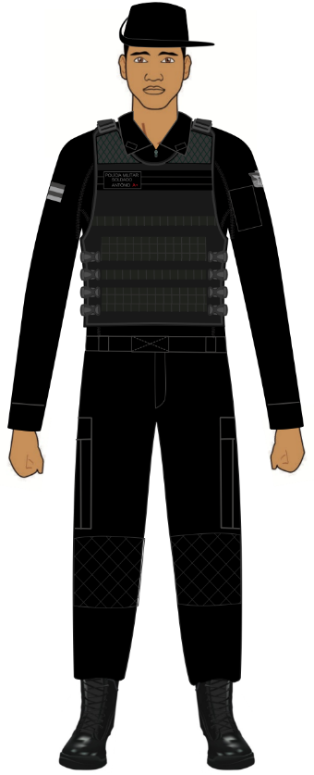COMPOSIÇÃO:

* Chapéu australiano de cor preta;
* Gandola *Combat Shirt* de cor preta, com Bandeira do Estado de Sergipe no braço direito e Brasão da PMSE no braço esquerdo, em tons de cinza;
* Insígnia e distintivo de quadro organizacional de gola, emborrachados, de cor preta, para todos os policiais militares;
* Capa de colete balístico modular de cor preta, com respectiva insígnia e distintivo de quadro organizacional afixados na gola, quando houver;
* Calça de cor preta;
* Cinto de nylon de cor preta com fivela preta;
* Coturnos e cadarços de cor preta.

**NOTAS:**

1. Utilizado em ações específicas da OPM de operações especiais;
2. **Posse obrigatória para todos os policiais militares da OPM de Operações Especiais.**
3. 11º Uniforme - “A1” Alfa 1 (Operações Especiais Deserto com gorro).

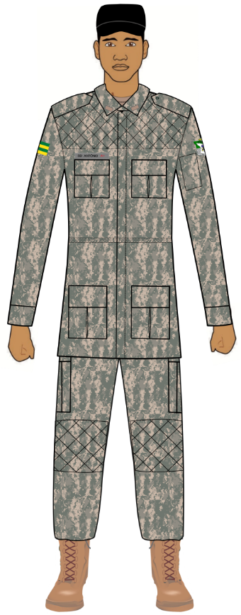COMPOSIÇÃO:

* Gorro com pala, de cor preta;
* Gandolade cor camuflado tipo *desert*, com Bandeira do Estado de Sergipe no braço direito e Brasão da PMSE no braço esquerdo;
* Insígnia e distintivo de quadro organizacional de gola, emborrachados, de cor bege, para todos os policiais militares;
* Calça de cor camuflado tipo *desert*;
* Cinto de nylon de cor preta com fivela preta;
* Coturnos e cadarços de cor bege.

**NOTAS:**

1. Utilizado em instrução, no serviço interno e externo da OPM de operações especiais;
2. **Posse obrigatória para todos os policiais militares da OPM de Operações Especiais**.
3. 11º Uniforme - “A2” Alfa 2 (Operações EspeciaisDeserto com *Combat Shirt* e gorro).

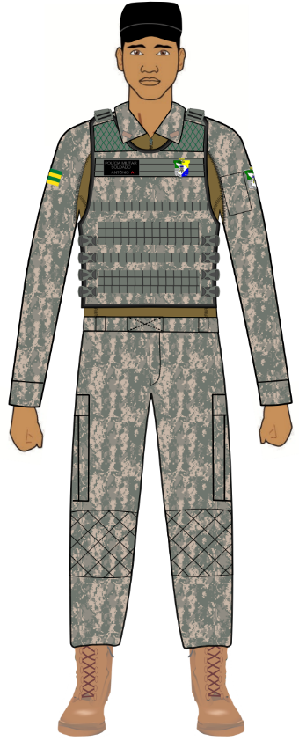COMPOSIÇÃO:

* Gorro com pala, de cor preta;
* Gandola *Combat Shirt* de cor camuflado tipo *desert*, com Bandeira do Estado de Sergipe no braço direito e brasão da PMSE no braço esquerdo;
* Insígnia e distintivo de quadro organizacional de gola, emborrachados, de cor bege, para todos os policiais militares;
* Capa de colete balístico modular de cor camuflado tipo *desert,* com respectiva insígnia e distintivo de quadro organizacional afixados na gola, quando houver;
* Calça de cor camuflado tipo *desert*;
* Cinto de nylon de cor preta com fivela preta;
* Coturnos e cadarços de cor bege.

**NOTAS:**

1. Utilizado em instrução, no serviço interno e externo da OPM de operações especiais;
2. **Posse obrigatória para todos os policiais militares da OPM de Operações Especiais.**
3. 11º Uniforme - “A3” Alfa 3 (Operações Especiais Deserto com Chapéu Australiano).

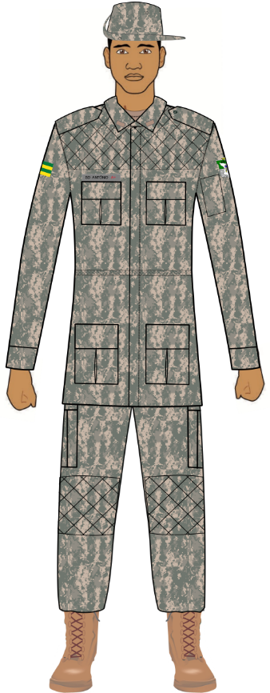COMPOSIÇÃO:

* Chapéu australiano de cor camuflado tipo *desert*;
* Gandolade cor camuflado tipo *desert*, com Bandeira do Estado de Sergipe no braço direito e Brasão da PMSE no braço esquerdo;
* Insígnia e distintivo de quadro organizacional de gola, emborrachados, de cor bege, para todos os policiais militares;
* Calça de cor camuflado tipo *desert*;
* Cinto de nylon de cor preta com fivela preta;
* Coturnos e cadarços de cor bege.

**NOTAS:**

1. Utilizado em instrução, no serviço interno e externo da OPM de operações especiais;
2. **Posse obrigatória para todos os policiais militares da OPM de Operações Especiais**.
3. 11º Uniforme - “A4” Alfa 4 (Operações Especiais Deserto com *Combat Shirt* e Chapéu Australiano).

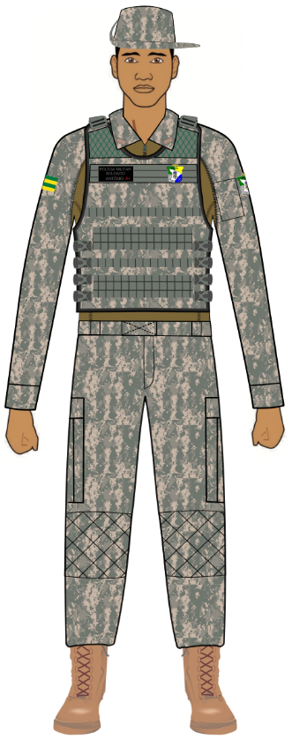COMPOSIÇÃO:

* Chapéu australiano de cor camuflado tipo *desert*;
* Gandola *Combat Shirt* de cor camuflado tipo *desert*, com Bandeira do Estado de Sergipe no braço direito e brasão da PMSE no braço esquerdo;
* Insígnia e distintivo de quadro organizacional de gola, emborrachados, de cor bege para todos os policiais militares;
* Capa de colete balístico modular de cor bege, com respectiva insígnia e distintivo de quadro organizacional afixados na gola, quando houver;
* Calça de cor camuflado tipo *desert*;
* Cinto de nylon de cor preta com fivela preta;
* Coturnos e cadarços de cor bege.

**NOTAS:**

1. Utilizado em instrução, no serviço interno e externo da OPM de operações especiais;
2. **Posse obrigatória para todos os policiais militares da OPM de Operações Especiais.**
3. 12º Uniforme - “A1” Alfa 1 (Operações com Cães).

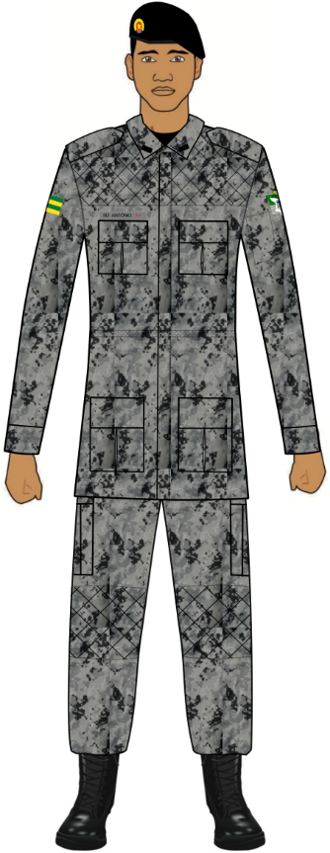COMPOSIÇÃO:

* Boina de cor preta, com distintivo de círculo hierárquico correspondente;
* Gandola de combate, manga longa, com camuflagem do tipo digital urbana;
* Insígnia e distintivo de quadro organizacional de gola, emborrachados, de cor preta, para todos os policiais militares;
* Camisa interna, meia-manga, em malha de cor preta;
* Calça com camuflagem do tipo digital urbana;
* Cinto de nylon de cor preta com fivela preta;
* Coturnos e cadarços de cor preta.

**NOTAS:**

1. Utilizado em instrução e no serviço interno e externo da OPM de policiamento com cães;
2. **Posse obrigatória para todos os policiais militares do policiamento especializado com cães.**
3. 12º Uniforme - “A2” Alfa 2 (Operações com Cãescom *Combat Shirt*)

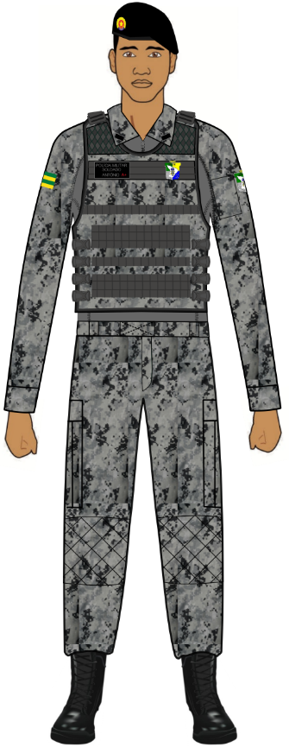COMPOSIÇÃO:

* Boina de cor preta, com distintivo de círculo hierárquico correspondente;
* Gandola *Combat Shirt* com camuflagem do tipo digital urbana;
* Insígnia e distintivo de quadro organizacional de gola, emborrachados, de cor preta, para todos os policiais militares;
* Capa de colete balístico modular com camuflagem do tipo digital urbana, com respectiva insígnia e distintivo de quadro organizacional afixados na gola, quando houver;
* Calça com camuflagem do tipo digital urbana;
* Cinto de nylon de cor preta com fivela preta;
* Coturnos e cadarços de cor preta.

**NOTAS:**

1. Utilizado em instrução e no serviço operacional da OPM de policiamento com cães;
2. **Posse obrigatória para todos os policiais militares do policiamento especializado com cães.**
3. 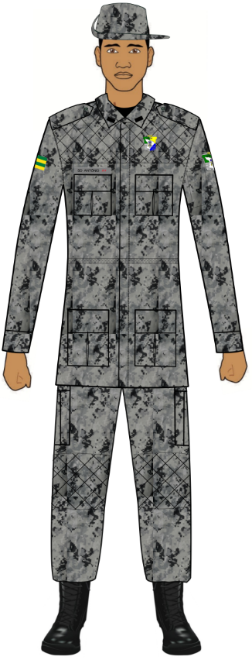12º Uniforme - “A3” Alfa 3 (Operações com Cães e Chapéu Australiano).

COMPOSIÇÃO:

* Chapéu australiano com camuflagem do tipo digital urbana;
* Gandola de combate manga longa, com camuflagem tipo digital urbana;
* Insígnia e distintivo de quadro organizacional de gola, emborrachados, de cor preta, para todos os policiais militares;
* Camisa interna, meia-manga, em malha de cor preta;
* Calça com camuflagem do tipo digital urbana;
* Cinto de nylon de cor preta com fivela preta;
* Coturnos e cadarços de cor preta.

**NOTAS:**

1. Utilizado em instrução e no serviço interno e externo da OPM de policiamento com cães;
2. **Posse obrigatória para todos os policiais militares do policiamento especializado com cães.**
3. 12º Uniforme - “A4” Alfa 4 (Operações com Cães com *Combat Shirt* e Chapéu Australiano)

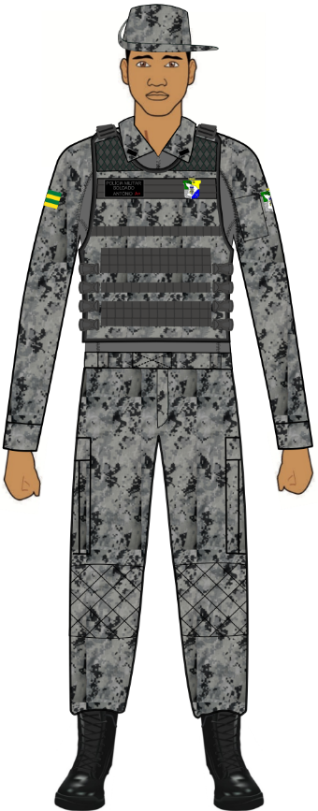COMPOSIÇÃO:

* Chapéu australiano com camuflagem do tipo digital urbana;
* Gandola *Combat Shirt* com camuflagem do tipo digital urbana;
* Insígnia e distintivo de quadro organizacional de gola, emborrachados, de cor preta, para todos os policiais militares;
* Capa de colete balístico modular com camuflagem do tipo digital urbana, com respectiva insígnia e distintivo de quadro organizacional afixados na gola, quando houver;
* Calça com camuflagem do tipo digital urbana;
* Cinto de nylon de cor preta com fivela preta;
* Coturnos e cadarços de cor preta.

**NOTAS:**

1. Utilizado em instrução e no serviço interno e externo da OPM de policiamento com cães;
2. **Posse obrigatória para todos os policiais militares do policiamento especializado com cães.**
3. 13º Uniforme - “A1” Alfa 1 Grupamento de Ações Táticas do Interior (GATI).

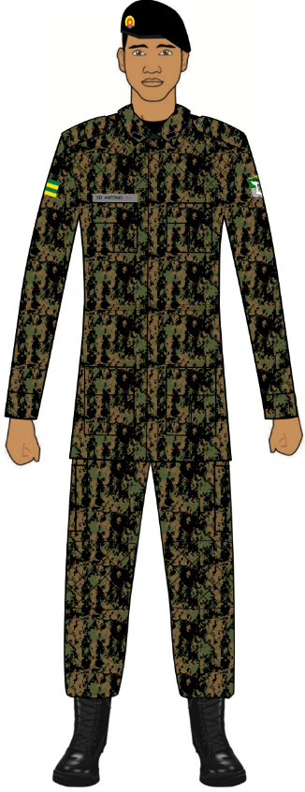COMPOSIÇÃO:

* Boina de cor preta, com distintivo de círculo hierárquico correspondente;
* Gandola de combate com camuflagem do tipo digital serra, manga longa, com Bandeira do Estado de Sergipe no braço direito e Brasão da PMSE no braço esquerdo;
* Insígnia e distintivo de quadro organizacional de gola, emborrachados, de cor preta, para todos os policiais militares;
* Camisa interna, meia-manga, de cor preta;
* Calça com camuflagem do tipo digital serra;
* Cinto de nylon de cor preta com fivela preta;
* Coturnos e cadarços de cor preta.

**NOTAS:**

1. Utilizado em instrução e no serviço interno e externo da OPM de policiamento e ações táticas em área urbana e rural;
2. **Posse obrigatória para todos os policiais militares do Grupamento de Ações Táticas do Interior (GATI).**
3. 13º Uniforme - “A2” Alfa 2 Grupamento de Ações Táticas do Interior (GATI) com *Combat Shirt*

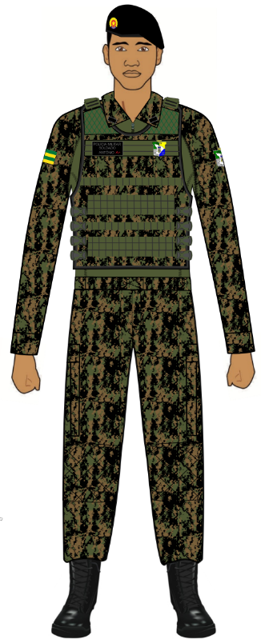COMPOSIÇÃO:

* Boina de cor preta, com distintivo de círculo hierárquico correspondente;
* Gandola *Combat Shirt* com camuflagem do tipo digital serra;
* Insígnia e distintivo de quadro organizacional de gola, emborrachados, de cor preta, para todos os policiais militares;
* Capa de colete balístico modular com camuflagem do tipo digital serra, com respectiva insígnia e distintivo de quadro organizacional afixados na gola, quando houver;
* Calça com camuflagem do tipo digital serra;
* Cinto de nylon de cor preta com fivela preta;
* Coturnos e cadarços de cor preta.

**NOTAS:**

1. Utilizado em instrução e no serviço interno e externo da OPM de policiamento e ações táticas em área urbana e rural;
2. **Posse obrigatória para todos os policiais militares do Grupamento de Ações Táticas do Interior (GATI).**
3. 13º Uniforme - “A3” Alfa 3 Grupamento de Ações Táticas do Interior (GATI) com Chapéu Australiano

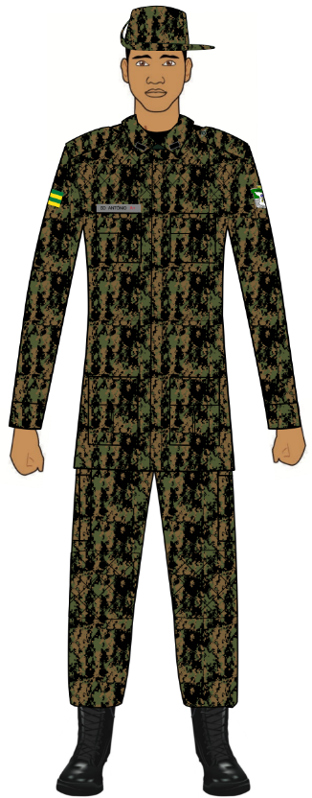COMPOSIÇÃO:

* Chapéu Australiano com camuflagem de cor digital serra;
* Gandola de combate com camuflagem do tipo digital serra;
* Insígnia e distintivo de quadro organizacional de gola, emborrachados, de cor preta, para todos os policiais militares;
* Camisa interna, meia-manga, de cor preta;
* Calça com camuflagem do tipo digital serra;
* Cinto de nylon de cor preta com fivela preta;
* Coturnos e cadarços de cor preta.

**NOTAS:**

1. Utilizado em instrução e no serviço interno e externo da OPM de policiamento e ações táticas em área urbana e rural;
2. **Posse obrigatória para todos os policiais militares do Grupamento de Ações Táticas do Interior (GATI).**
3. 13º Uniforme - “A4” Alfa 4 Grupamento de Ações Táticas do Interior (GATI) com *Combat Shirt* e Chapéu Australiano

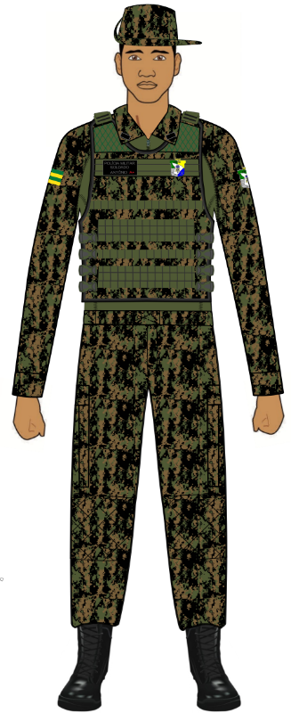COMPOSIÇÃO:

* Chapéu Australiano com camuflagem de cor digital serra;
* Gandola *combat shirt* com camuflagem do tipo digital serra;
* Insígnia e distintivo de quadro organizacional de gola, emborrachados, de cor preta, para todos os policiais militares;
* Capa de colete balístico modular com camuflagem do tipo digital serra, com respectiva insígnia e distintivo de quadro organizacional afixados na gola, quando houver;
* Calça com camuflagem do tipo digital serra;
* Cinto de nylon de cor preta com fivela preta;
* Coturnos e cadarços de cor preta.

**NOTAS:**

1. Utilizado em instrução e no serviço interno e externo da unidade de policiamento e ações táticas em área urbana e rural;
2. **Posse obrigatória para todos os policiais militares do Grupamento de Ações Táticas do Interior (GATI).**
3. 14º Uniforme (Operações Aéreas)

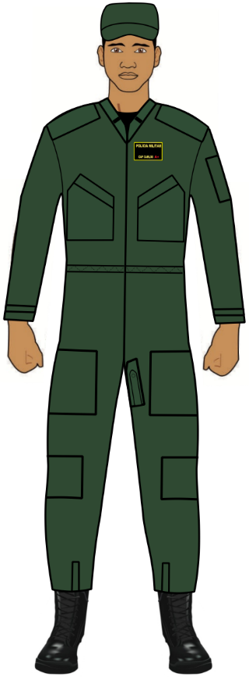COMPOSIÇÃO:

* Gorro com pala, de cor verde;
* Insígnia e distintivo de quadro organizacional de gola, emborrachados, de cor preta, para todos os policiais militares;
* Macacão aeronáutico com gola tipo padre, de cor verde;
* Camisa interna, meia-manga, cor preta;
* Coturnos ou bota aeronáutica, padrão BAVOP, de cor preta.

**NOTAS:**

1. Utilizado em instrução e no serviço interno e externo da OPM de operações aéreas;
2. Admite utilização de coldre preto, de ombro;
3. **Posse obrigatória para todos os policiais militares da OPM de policiamento aéreo.**
4. **Uniformes do Serviço de Saúde**
5. Os uniformes do serviço de saúde são os seguintes:
6. 15º Uniforme - “A” 15º Alfa (Masculino).

COMPOSIÇÃO:

* 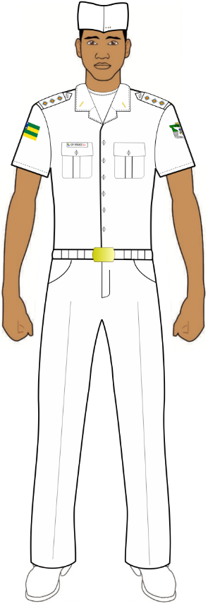Gorro branco, sem pala (bibico), com insígnia de posto ou graduação correspondente;
* Luvas de ombro de cor branca para oficiais, praças especiais e subtenentes, com correspondentes insígnias;
* Insígnia e distintivo de quadro organizacional bordados sobre escudete de tecido, em ambas as mangas, para as demais praças;
* Camisa meia-manga de cor branca com distintivos de quadro organizacional dourados, afixados nas pontas da gola;
* Tarjeta de identificação;
* Camisa interna, meia-manga, de cor branca;
* Cinto de nylon branco com fivela dourada;
* Calça social masculina de cor branca;
* Meias brancas;
* Sapatos e cadarços de cor branca.

**NOTAS:**

1. Utilizado em atividades internas das organizações policiais militares de Saúde, bem como em qualquer local onde se exerçam atividades atreladas à saúde;
2. **Posse obrigatória para os policiais do serviço de saúde.**
3. 15º Uniforme - “A” 15º Alfa (Feminino com saia).

COMPOSIÇÃO:

* 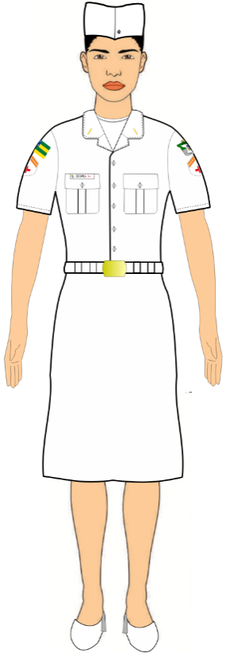Gorro branco, sem pala (bibico), com insígnia de posto ou graduação correspondente;
* Luvas de ombro de cor branca para oficiais, praças especiais e subtenentes, com insígnias correspondentes;
* Insígnia e distintivo de quadro organizacional bordados sobre escudete de tecido, em ambas as mangas, para as demais praças;
* Camisa feminina meia-manga de cor branca com distintivos de quadro organizacional dourados, afixados nas pontas da gola;
* Tarjeta de identificação;
* Camisa interna, meia-manga, de cor branca;
* Cinto de nylon branco com fivela dourada;
* Saia social de cor branca e comprimento no limite inferior dos joelhos;
* Meia-calça cor da pele;
* Sapato social de cor branca, com salto médio.

**NOTAS:**

1. Utilizado em atividades internas das organizações policiais militares de Saúde, bem como em qualquer local onde se exerçam atividades atreladas à saúde;
2. **Posse obrigatória para as policiais do serviço de saúde.**
3. 15º Uniforme - “A1” 15º Alfa 1 (Feminino com calça).

COMPOSIÇÃO:

* 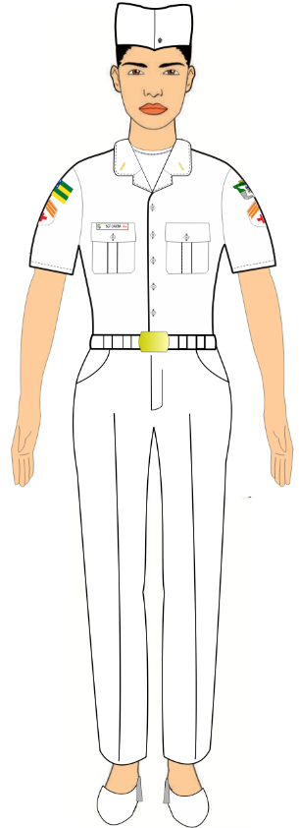Gorro branco, sem pala (bibico), com insígnia de posto ou graduação correspondente;
* Luvas de ombro de cor branca para oficiais, praças especiais e subtenentes, com correspondentes insígnias;
* Insígnia e distintivo de quadro organizacional bordados sobre escudete de tecido, em ambas as mangas, para as demais praças;
* Camisa feminina meia-manga de cor branca com distintivos de quadro organizacional dourados, afixados nas pontas da gola;
* Tarjeta de identificação;
* Camisa interna, meia-manga, de cor branca;
* Cinto de nylon de cor branca com fivela dourada;
* Calça feminina, social de cor branca;
* Meia social cor da pele;
* Sapato social de cor branca, com salto médio.

**NOTAS:**

1. Utilizado em atividades internas das organizações policiais militares de Saúde, bem como em qualquer local onde se exerçam atividades atreladas à saúde;
2. **Posse obrigatória para as policiais do serviço de saúde.**
3. 15º Uniforme - “A2” 15º Alfa 2 (Vestido para Gestante).

COMPOSIÇÃO:

* 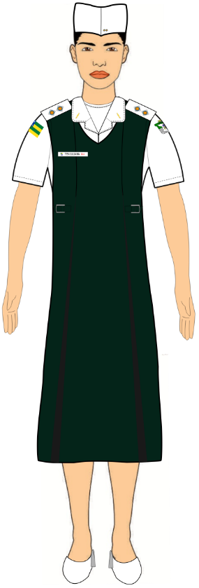Gorro branco, sem pala (bibico), com insígnia de posto ou graduação correspondente;
* Luvas de ombro de cor branca para oficiais, praças especiais e subtenentes, com correspondentes insígnias;
* Insígnia e distintivo de quadro organizacional bordados sobre escudete de tecido, em ambas as mangas, para as demais praças
* Camisa feminina meia-manga de cor branca com distintivos de quadro organizacional dourados, afixados nas pontas da gola;
* Camisa interna, meia-manga, de cor branca;
* Vestido de cor verde-petróleo, para gestante;
* Tarjeta de identificação;
* Meia-calça cor da pele;
* Sapato social de cor branca com salto de até 60mm de altura.

**NOTAS:**

1. Utilizado em atividades internas das organizações policiais militares de Saúde, bem como em qualquer local onde se exerçam atividades atreladas à saúde;
2. É permitido o uso de sapatilhas cor branca, sem detalhes, conforme descrito neste regulamento;
3. **Posse facultativa para gestantes integrantes do serviço de saúde.**
4. 15º Uniforme - “A3” 15º Alfa 3 (Bata para Gestante).

COMPOSIÇÃO:

* 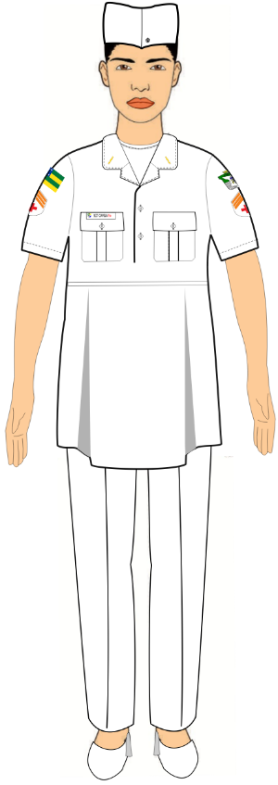Gorro sem pala cor branca com insígnia de posto ou graduação correspondente;
* Luvas de ombro de cor branca para oficiais, praças especiais e subtenentes, com insígnias correspondentes;
* Insígnia e distintivo de quadro organizacional bordados sobre escudete de tecido, em ambas as mangas, para as demais praças;
* Bata para gestante de cor branca com distintivos de quadro organizacional dourados, afixados nas pontas da gola;
* Tarjeta de identificação;
* Camisa interna, meia-manga, cor branca;
* Calça social, de cor branca, para gestante;
* Meia social cor da pele;
* Sapato social branco com salto de até 60mm de altura.

**NOTAS:**

1. Utilizado em atividades internas das organizações policiais militares de Saúde, bem como em qualquer local onde se exerçam atividades atreladas à saúde;
2. É permitido o uso de sapatilhas cor branca, sem detalhes, conforme descrito neste regulamento;
3. **Posse obrigatória para gestantes do serviço de saúde.**
4. 16º Uniforme - “A” 16º Alfa (Jaleco Masculino).

COMPOSIÇÃO:

* 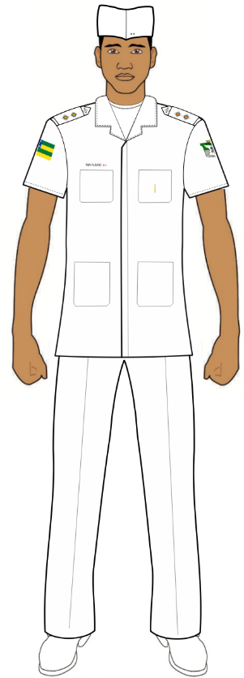Gorro branco, sem pala (bibico), com insígnia de posto ou graduação correspondente;
* Luvas de ombro de cor branca, com correspondentes insígnias;
* Insígnia e distintivo de quadro organizacional bordados sobre escudete de tecido, em ambas as mangas, para as demais praças;
* Jaleco branco, meia-manga com distintivo de quadro organizacional, dourado, bordado no centro do bolso superior esquerdo;
* Camisa interna, meia-manga, em malha de cor branca;
* Calça social masculina de cor branca;
* Cinto de nylon branco com fivela dourada;
* Meias brancas;
* Sapatos e cadarços de cor branca.

**NOTAS:**

1. Utilizado em atividades internas das organizações policiais militares de Saúde, bem como em qualquer local onde se exerçam atividades atreladas à saúde;
2. **Posse obrigatória para todos os policiais militares do serviço de saúde.**
3. 16º Uniforme - “A” 16º Alfa (Jaleco Feminino).

COMPOSIÇÃO:

* 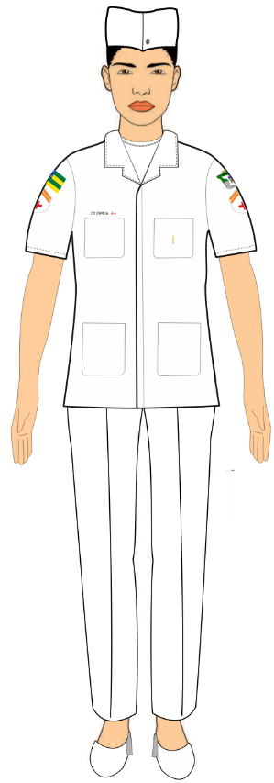Gorro branco, sem pala (bibico), com insígnia de posto ou graduação correspondente;
* Luvas de ombro de cor branca, com correspondentes insígnias;
* Insígnia e distintivo de quadro organizacional bordados sobre escudete de tecido, em ambas as mangas, para as demais praças;
* Jaleco branco, meia-manga com distintivo de quadro organizacional, dourado, bordado no centro do bolso superior esquerdo;
* Camisa interna, meia-manga, em malha de cor branca;
* Cinto de nylon branco com fivela dourada;
* Calça feminina social de cor branca;
* Meia social cor da pele;
* Sapato social de cor branco com salto médio.

**NOTAS:**

1. Utilizado em atividades internas das organizações policiais militares de Saúde, bem como em qualquer local onde se exerçam atividades atreladas à saúde;
2. **Posse obrigatória para todos as policiais militares do serviço de saúde.**
3. 17º Uniforme (Atividade Externa).

COMPOSIÇÃO:

* 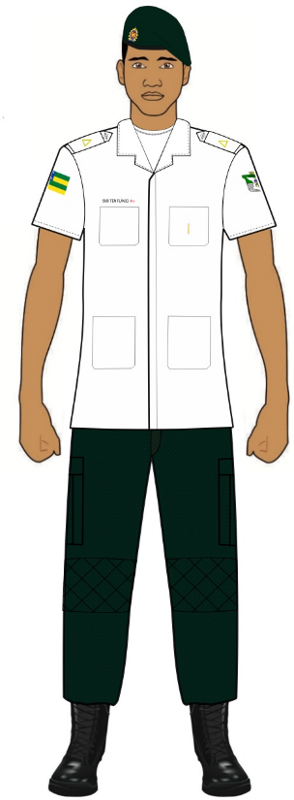Boina de cor verde-petróleo, com distintivo de círculo hierárquico correspondente;
* Luvas de ombro de cor branca, com correspondentes insígnias;
* Insígnia e distintivo de quadro organizacional bordados sobre escudete de tecido, em ambas as mangas, para as demais praças;
* Jaleco branco, meia-manga com distintivo de quadro organizacional, dourado, bordado no centro do bolso superior esquerdo;
* Camisa interna, meia-manga, em malha de cor branca;
* Calça de cor verde-petróleo;
* Cinto de nylon de cor verde-petróleo com fivela dourada;
* Coturnos e cadarços de cor preta.

**NOTAS:**

1. Utilizado no exercício das atividades de saúde em apoio a instruções, cursos e eventos correlacionados;
2. **Posse obrigatória para todos os policiais militares do serviço de saúde.**
3. **Uniformes de Atividade Física**
4. Os uniformes de atividade física são os seguintes:
5. 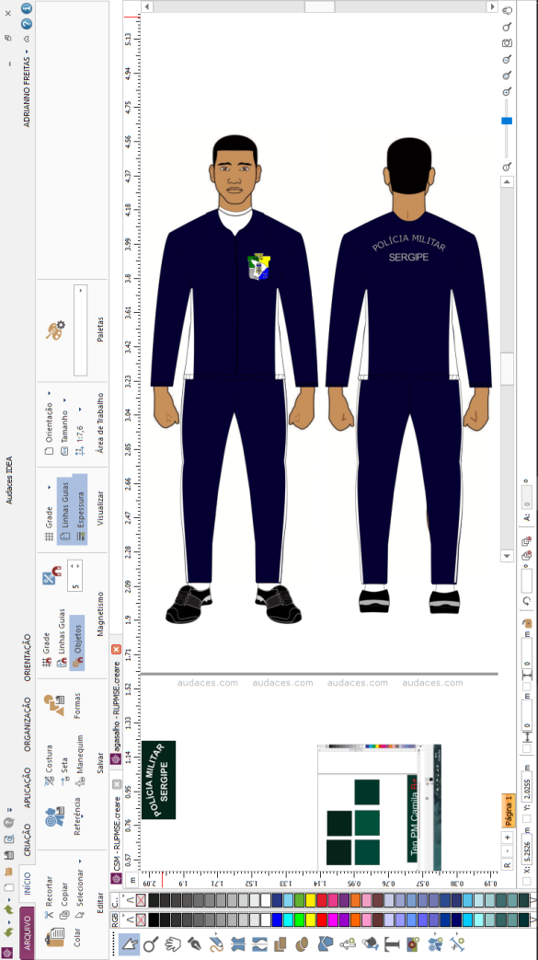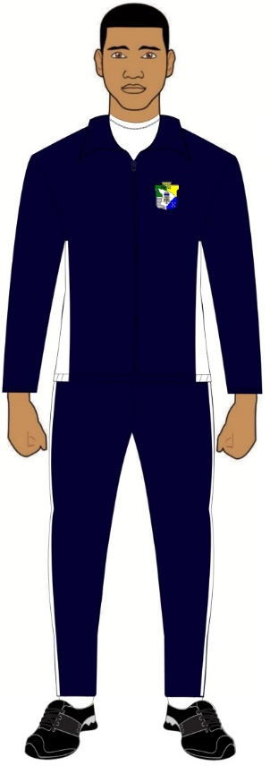18º Uniforme - 18º (Agasalho)

**COMPOSIÇÃO:**

* Agasalho em tactel de cor azul-marinho;
* Camisa interna, meia-manga, em malha de cor branca;
* Calça em tactel com elástico, de cor azul-marinho, contendo uma listra de cor branca em cada lateral;
* Meias de cor branca sem detalhes, exceto a marca;
* Tênis predominantemente de cor preta.

**NOTAS:**

1. Utilizado em representações, práticas desportivas, ou quando, por motivo de saúde, não for possível a utilização de quaisquer dos outros uniformes, desde que devidamente autorizado;
2. **Uso e posse obrigatórios para todos os policiais militares.**
3. 19º Uniforme (Educação Física Masculino).

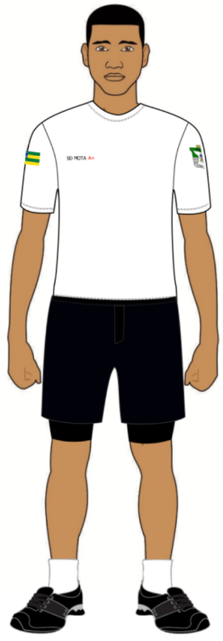COMPOSIÇÃO:

* Camisa da Polícia Militar de cores branca, preta, areia ou verde musgo;
* Calção de cor preta em tactel, com duas listras de cor branca em cada lateral para oficiais, duas listras de cor vermelha em cada lateral para cadetes, uma listra de cor branca em cada lateral para subtenentes e sargentos; e sem listra para cabos e soldados;
* Short de compressão de cor preto;
* Meias de cor branca sem detalhes, exceto a marca;
* Tênis predominantemente de cor preta.

**NOTAS:**

1. O policial militar utilizará a camisa interna prevista para a OPM onde exerce suas funções;
2. Utilizado nas práticas de atividades físicas;
3. Admite utilização de camisa com mangas longas UV de cor branca (para camisa branca) ou preta (para camisa preta), areia (para camisa areia) e verde musgo (para a camisa de cor verde musgo) sem detalhes, quando autorizado e desde que mantida a uniformidade da tropa, respeitadas as possíveis restrições médicas individuais;
4. **Uso e posse obrigatórios para todos os policiais militares.**
5. 19º Uniforme (Educação Física Feminino).

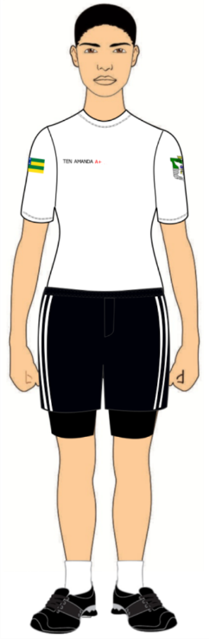COMPOSIÇÃO:

* Camisa da Polícia Militar de cor branca, preta, areia ou verde musgo;
* Top de cor preta;
* Calção de cor preta em tactel, com duas listras de cor branca em cada lateral para oficiais, duas listras de cor vermelha em cada lateral para cadetes, uma listra de cor branca em cada lateral para subtenentes e sargentos; e sem listra para cabos e soldados;
* Short de compressão de cor preta;
* Meias de cor branca sem detalhes, exceto a marca;
* Tênis predominantemente de cor preta.

**NOTAS:**

1. O policial militar utilizará a camisa interna prevista para a OPM onde exerce suas funções;
2. Utilizado nas práticas de atividades físicas;
3. Admite utilização de camisa com mangas longas UV de cor branca (para camisa branca) ou preta (para camisa preta), areia (para camisa areia) e verde musgo (para a camisa de cor verde musgo) sem detalhes, quando autorizado e desde que mantida a uniformidade da tropa, respeitadas as possíveis restrições médicas individuais;
4. **Uso e posse obrigatórios para todos os policiais militares.**
5. 20º Uniforme (Práticas Aquáticas - Masculino).

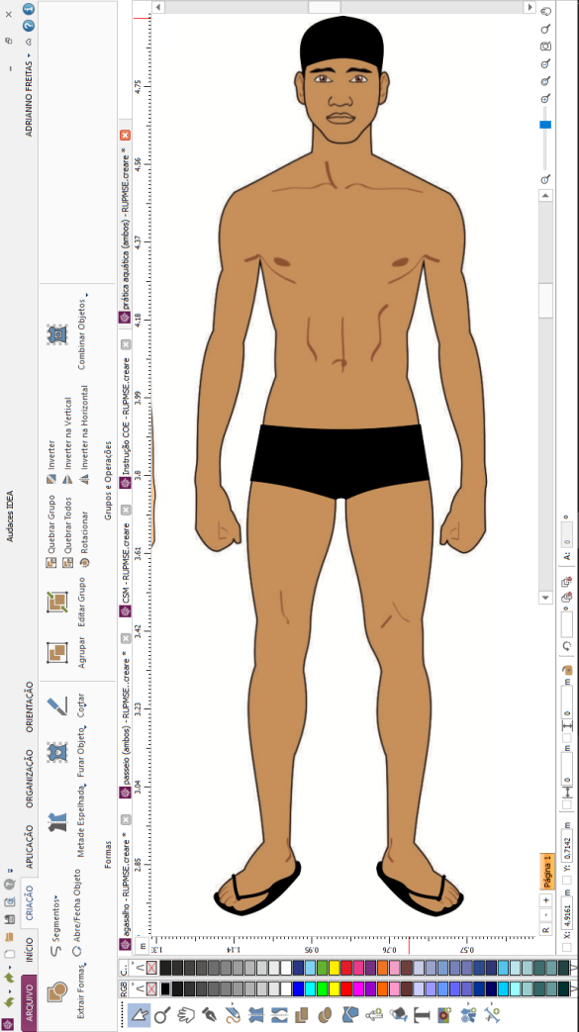COMPOSIÇÃO:

* Sunga de cor preta em lycra, sem listras;
* Touca de cor preta, siliconada, sem detalhes, salvo a marca;
* Sandálias de cor preta, de dedo, em borracha.

**NOTAS:**

1. Utilizado nas práticas de educação física, em ambientes aquáticos;
2. Admite utilização de óculos de natação na cor branca, transparente ou preta;
3. **Posse obrigatória para todos os policiais militares;**
4. 20º Uniforme (Práticas Aquáticas - Feminino).

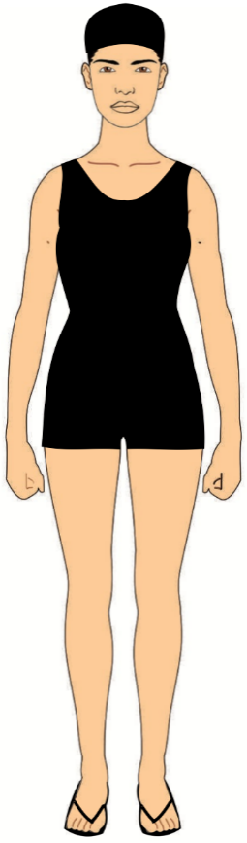COMPOSIÇÃO:

* Maiô de cor preta em lycra, sem listras;
* Touca de cor preta, siliconada, sem detalhes, salvo a marca;
* Sandálias de cor preta, de dedo, em borracha.

**NOTAS:**

1. Utilizado nas práticas de educação física, em ambientes aquáticos;
2. Admite utilização de óculos de natação na cor branca, transparente ou preta;
3. **Posse obrigatória para todos os policiais militares.**
4. **Uniformes de Manutenção**
5. Os uniformes do serviço de manutenção são os seguintes:
6. 21º Uniforme (Manutenção de Armamento).

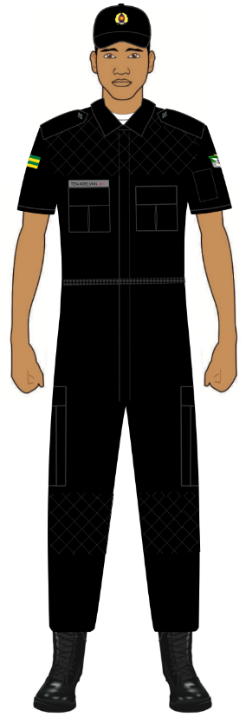COMPOSIÇÃO:

* Gorro com pala, de cor preta e com distintivo de círculo hierárquico correspondente;
* Insígnia e distintivo de quadro organizacional de gola, emborrachados, de cor preta para todos os policiais militares;
* Macacão de cor preta;
* Camisa interna, meia-manga, em malha de cor branca;
* Cinto de equipamentos de cor preta;
* Coturnos e cadarços de cor preta.

**NOTAS:**

1. Utilizado pelos policiais militares que possuem atribuição de armeiro nas diversas OPMs da PMSE;
2. **Posse obrigatória para todos os policiais militares armeiros.**
3. 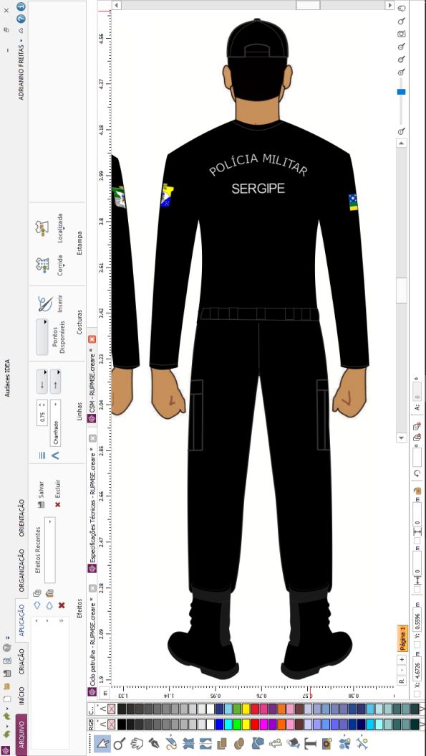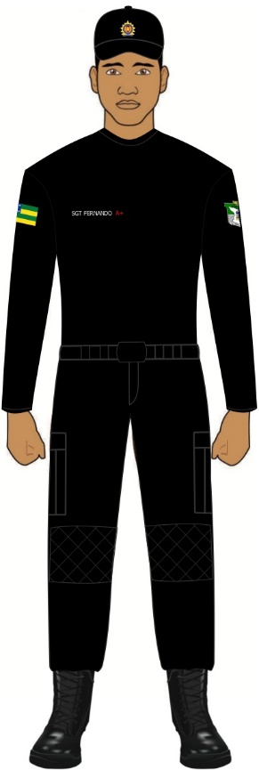22º Uniforme (Manutenção Veicular).

COMPOSIÇÃO:

* Gorro com pala, de cor preta e com distintivo de círculo hierárquico correspondente;
* Camisa manga longa de cor preta;
* Cinto de nylon preto com fivela de cor preta;
* Calça de cor preta;
* Coturnos e cadarços de cor preta.

**NOTAS:**

1. Utilizado pelos policiais militares do Centro de Suprimento e Manutenção (CSM);
2. **Posse obrigatória para todos os policiais militares lotados no CSM.**
3. **Uniforme Histórico**
4. A composição do uniforme histórico se dará da seguinte forma:
5. 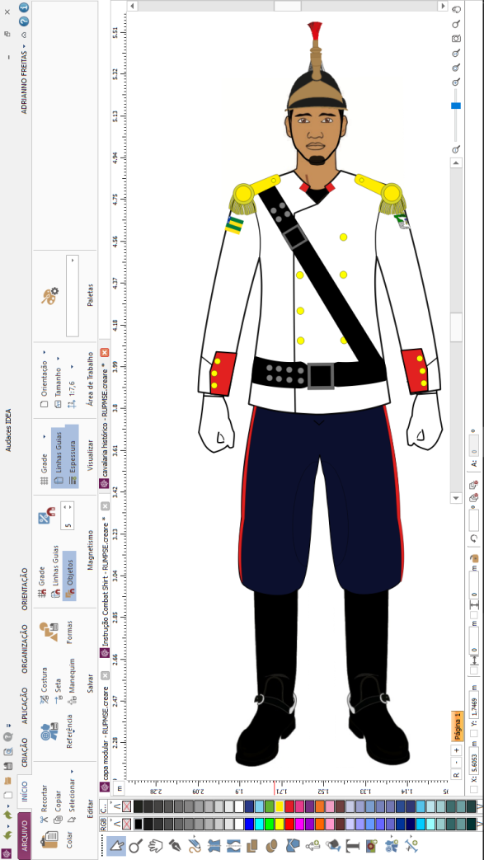23º Uniforme (Cavalaria - Histórico).

COMPOSIÇÃO:

* Capacete tipo dragão, com crina;
* Dragonas com a pala amarela e as franjas douradas para oficiais e praças especiais e com a pala azul-marinho e as franjas vermelhas para as demais praças;
* Túnica branca com dez botões dourados na frente;
* Talabarte e cinto de cor preta com detalhes prateados;
* Calça de montaria de cor azul-marinho, com friso lateral de cor vermelha;
* Cinto de nylon de cor verde-petróleo com fivela dourada;
* Botas de montaria, de cor preta, com esporas;
* Luvas de cor branca.

**NOTAS:**

1. Uniforme pertencente à carga da Polícia Militar, o qual será disponibilizado exclusivamente aos policiais militares da OPM de cavalaria para uso em situações especiais de desfiles cívicos, escolta de autoridades, guarda de honra, ala de lanceiros em sessões solenes, guardas fúnebres, e em outras ocasiões quando determinado pelo Comandante-Geral;
2. **Posse obrigatória para todos os policiais militares da OPM de cavalaria.**
3. **Das Camisas da Polícia Militar**
4. As camisas adotadas pela Polícia Militar de Sergipe seguem as seguintes prescrições:
5. descrição:
6. camisa confeccionada em malha fria (67% viscose e 33% poliéster), corte reto, cores, branca, preta, areia ou verde musgo;
7. gramatura de 145g/ml, gola em debrum com largura de 20mm;
8. mangas com comprimento de até 200mm, contendo debrum com largura de 20mm, com os seguintes emblemas gravados em *silk screen*: Brasão da Policia Militar de Sergipe (70mm de altura por 56mm de largura) na manga esquerda, a 50mm medidos a partir da costura de junção do ombro; e Bandeira de Sergipe (50mm de altura por 70mm de largura) na manga direita, a 50mm medidos a partir da costura de junção do ombro;
9. gravação da abreviatura do “POSTO/GRAD” e do “NOME DE GUERRA” do policial militar em letras pretas (camisa branca, verde musgo, areia e bege) ou em letras brancas (camisa preta) com tipo sanguíneo em letras vermelhas;
10. gravação do seguinte nome nas costas: “POLÍCIA MILITAR” (acima e em arco), cada letra medindo 40mm de altura e 7mm de largura, e “SERGIPE” (abaixo), cada letra medindo 50mm de altura e 7mm de espessura; letras de cor preta (camisa branca, areia e verde musgo) e cor branca (camisa preta); 5mm de espaço entre as letras e 10mm entre as palavras;
11. todas as letras serão gravadas em caixa alta e fonte *Arial*.
12. cores:
13. branca;
14. verde musgo;
15. areia;
16. preta;
17. bege.
18. uso: no uniforme para prática de atividade física e na parte interna dos uniformes operacionais, administrativos e do serviço de saúde, conforme especificações abaixo:

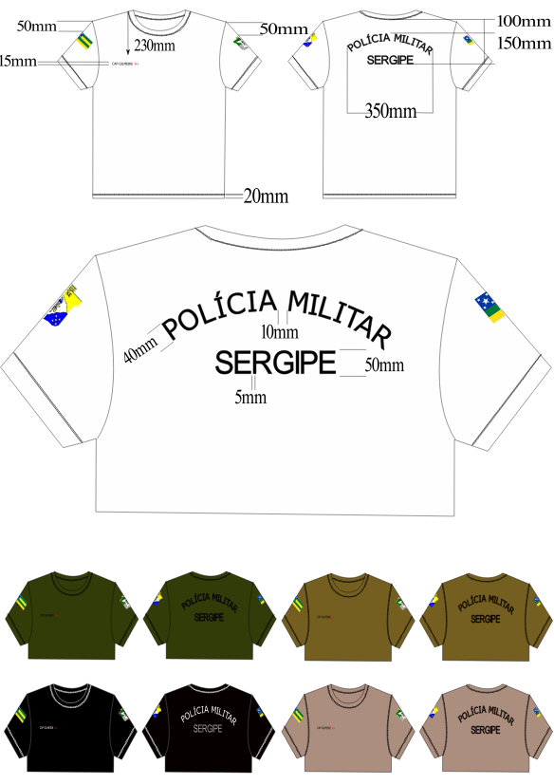

1. **Da Gandola de Combate Leve (*Combat Shirt*)**
2. A gandola de combate leve (*combat shirt*) é uma peça de uso opcional para os uniformes operacionais. A descrição geral, cores e regras de seu uso estão especificadas abaixo:
3. descrição:
4. gola e mangas confeccionadas em tecido tipo “ripstop” composto por 30% de algodão e 70% de poliéster, com estampas e cores correspondentes;
5. velcro medindo 40mm de largura por 20mm de altura em cada ponta da gola para afixação das insígnias e correspondentes distintivos;
6. corpo em malha suplex composto por 90% de poliamida e 10% de elastano, nas cores correspondentes;
7. no terço superior da manga esquerda haverá um bolso embutido com abertura no sentido vertical, de 200mm de altura por 150mm de largura, com um zíper na mesma medida da altura;
8. reforço acolchoado nos cotovelos em formato retangular, costurado internamente, na parte externa a costura deverá formar detalhes em losango limitados ao interior do retângulo;
9. gola de tecido duplo com cerca de 100mm de altura na base, e 120mm nas pontas. Um transpasse de 85mm abotoa a gola com um botão de 15mm, colocado no lado direito;
10. abertura frontal e fechamento através de zíper de 120mm de altura;
11. mangas compridas com reforço reto do cotovelo, com 190mm de altura por 135mm de largura;
12. na manga direita: Bandeira de Sergipe bordada a 180-260mm abaixo da costura que divide a gola do corpo, de forma centralizada na manga.
13. na manga esquerda: aplicação do brasão da Polícia Militar do Sergipe, costurado a uma distância de 180-260 mm abaixo da costura que divide a gola do corpo, de forma centralizada na manga, conforme o tamanho da peça;
14. punhos de 75mm de altura e uma nesga de 120mm de altura e 110mm de abertura, com um transpasse de 50 mm, abotoado por dois botões tipo “paris” de 15mm no padrão da PMSE;
15. extremidade da gola do punho costurados em pesponto duplo.
16. linha 120 (100% poliéster) na cor verde-petróleo.

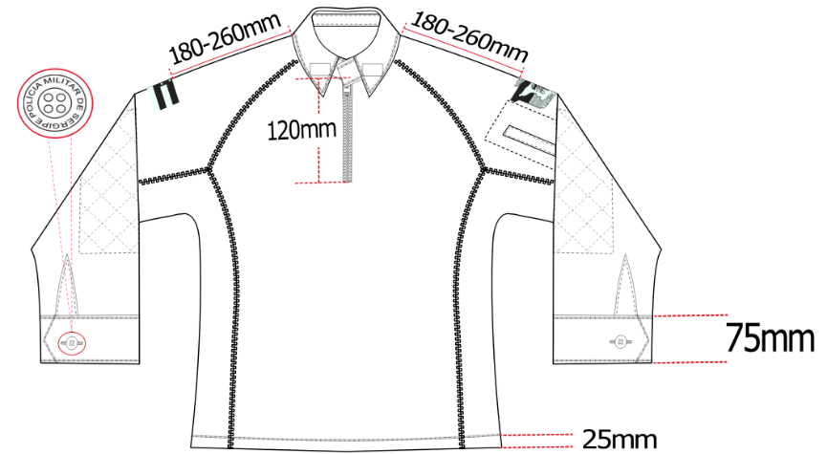

1. tamanhos:

|  |  |
| --- | --- |
| Tamanho | Distância gola-brasão |
| 36-38 | 18mm |
| 40-42 | 19mm |
| 44-46 | 20mm |
| 48-50 | 21mm |
| 52-54 | 22mm |
| 56-58 | 23mm |
| 60-62 | 24mm |
| 64-66 | 25mm |
| 68-70 | 26mm |

1. cores:
2. 4º uniforme: mangas, gola e corpo na cor verde-petróleo;
3. 7º uniforme: mangas e gola com camuflagem do tipo selva e corpo de cor verde musgo;
4. 8º uniforme: mangas e gola com camuflagem do tipo digital urbana e corpo de cor cinza escuro;
5. 9º uniforme: mangas e gola com camuflagem do tipo multicam e corpo de cor areia;
6. 10º uniforme: mangas, gola e corpo de cor preta;
7. 11º uniforme: mangas e gola com camuflagem do tipo *desert* e corpo de cor bege;
8. 12º uniforme: mangas e gola com camuflagem do tipo digital urbana e corpo de cor cinza;
9. 13º uniforme: mangas e gola com camuflagem do tipo 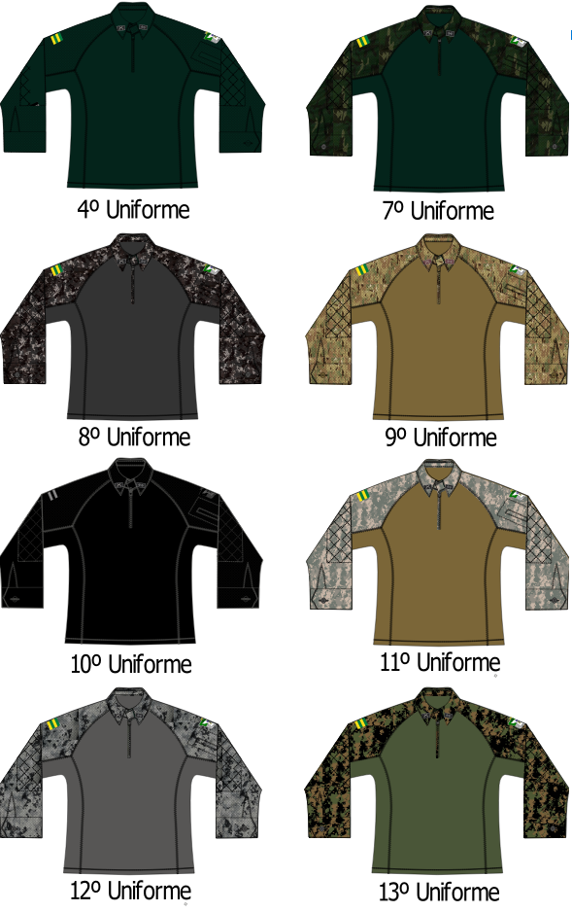digital serra e corpo de cor verde.
10. De uso: facultativo.
11. 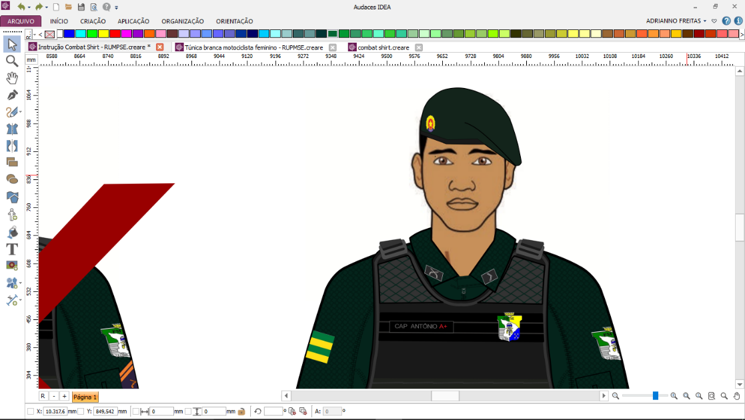quando utilizado será obrigatório o uso do colete balístico.
12. as insígnias e distintivos serão emborrachados e formarão um triângulo equilátero com a ponta da gola, sendo afixados por velcro;
13. o distintivo de Organização Militar será afixado na manga esquerda, posicionado de forma centralizada a 10mm da ponta superior do Brasão da Polícia Militar de Sergipe;
14. quando houver distintivo de curso, deve ser afixado apenas 01 (um) na manga direita, posicionado de forma centralizada a 10mm da borda superior do Bandeira de Sergipe;
15. É vedado:
16. O uso da gandola de combate leve (*combat shirt*) por fora da calça;
17. 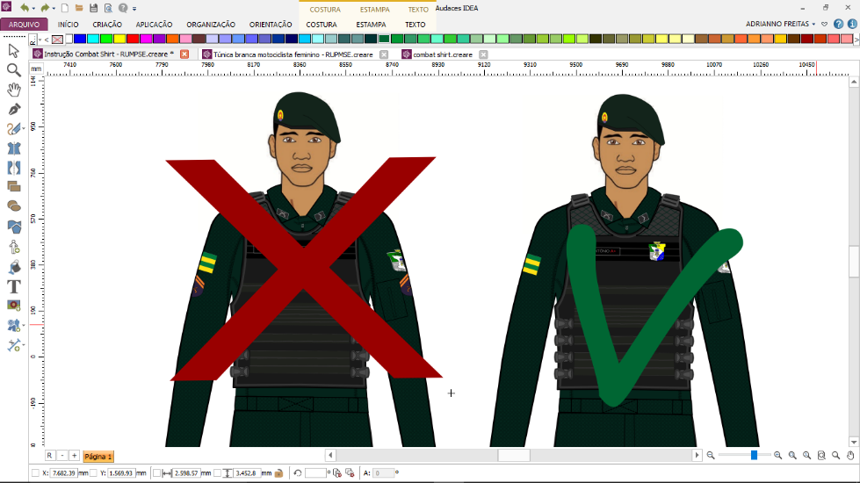Afixar insígnias correspondentes à graduação de praças nas mangas, bem como, utilização de luvas de ombro para identificar o posto/graduação de subtenentes, aspirantes e oficiais;
18. Afixar sutache ou qualquer outra forma de identificação do militar no corpo da gandola *combat shirt*;
19. A utilização de brevês de cursos ou estágios militares no corpo da gandola *combat shirt*.

Parágrafo único. Quando utilizada a gandola de combate leve, o policial militar será identificado através da sutache previsto para o colete balístico.

1. **Das Insígnias**
2. O presente capítulo trata das prescrições relativas às insígnias usadas nos uniformes básicos, nos uniformes especiais e nas peças complementares. As insígnias em vigor são as seguintes:
3. de Comandante-Geral;
4. de Subcomandante-Geral;
5. de Oficial Superior;
6. de Oficial Intermediário;
7. de Oficial Subalterno;
8. de Aspirante-a-oficial;
9. de Subtenente;
10. de Sargento;
11. de Cabo.
12. As insígnias podem ser metálicas, bordadas ou emborrachadas.
13. A composição das insígnias de oficiais obedece às seguintes prescrições:
14. ramos de louros: presente nas insígnias de Comandante-Geral e Subcomandante-Geral. Os ramos de louros são estilizados em forma de pentágono, com contorno e preenchimento em amarelo-ouro (dourado). Medidas: 100mm de altura por 50mm de largura;
15. escudo vazado: presente apenas na insígnia de Comandante-Geral, o escudo vazado é estilizado em forma de gota, de cor azul, com vinte e sete estrelas prateadas; em seu chefe, uma estrela dourada de cinco pontas sobreposta a um círculo vermelho com borda dourada ao centro. Medidas: 50 mm de altura por 42 mm de largura;
16. triângulo com estrelas douradas: formado por três estrelas douradas de 08 (oito) pontas em formato de triângulo equilátero, posicionadas na base da insígnia de Comandante-Geral. Medidas: 26m de altura por 30mm de largura;
17. 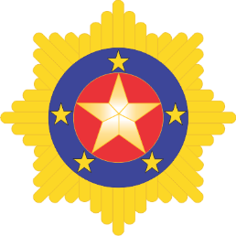estrela de 08 (oito) pontas: presente nas insígnias de Comandante-Geral, Subcomandante-Geral e Oficiais Superiores. Essa estrela possui oito pontas, sendo cada uma delas em formato de resplendor, composto por nove lâminas de cor amarelo-ouro (dourado). A estrela contém em seu centro um escudo formado por duas circunferências, sendo o círculo central vermelho com contorno dourado, contendo uma estrela simples de cinco pontas de cor amarelo-ouro (dourado). A circunferência externa é de cor azul contendo cinco estrelas de cinco pontas de cor amarelo-ouro (dourado);
18. 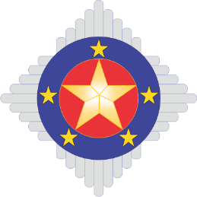estrela de 4 pontas: presente nas insígnias de oficiais superiores até o posto de Tenente-Coronel, oficiais intermediários e subalternos. De cor cinza-claro / prateado, sendo cada uma das pontas da estrela em formato de resplendor composto por nove lâminas, dispostas em linha. A estrela contém em seu centro um escudo formado por duas circunferências, sendo o círculo central vermelho com contorno amarelo-ouro (dourado), contendo uma estrela simples de cinco pontas de cor amarelo-ouro (dourado). A circunferência externa é de cor azul contendo cinco estrelas de cinco pontas de cor amarelo-ouro (dourado);
19. A descrição, disposição e dimensão das insígnias de oficiais utilizadas em platinas e luvas de ombro obedecem às seguintes prescrições:
20. descrição:
21. Comandante-Geral: na parte inferior, três estrelas de oito pontas, dispostas em forma de triângulo equilátero. Na parte superior, 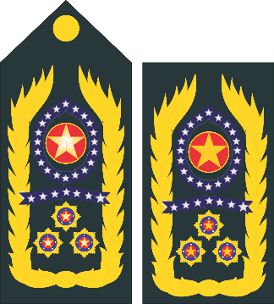escudo vazado em forma de gota. Tudo ladeado por ramos de louros.
22. Subcomandante-Geral e Chefe do Gabinete Militar, (quando for coronel): três estrelas de oito pontas, dispostas em linha 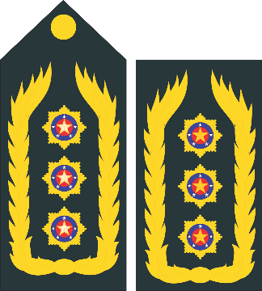reta, ladeadas por ramos de louros.
23. Coronel: três estrelas de oito pontas, dispostas em linha 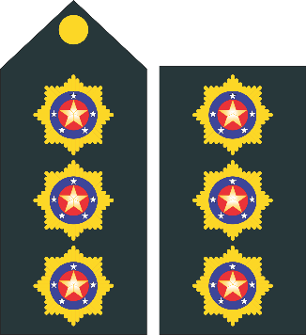reta.
24. Tenente-Coronel: duas estrelas de oito pontas, seguidas 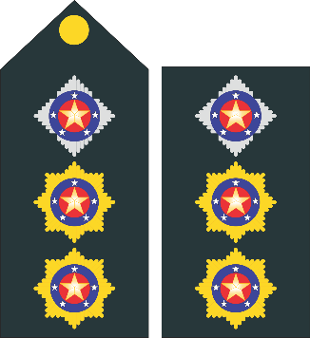de uma estrela de quatro pontas, dispostas em linha reta.
25. Major: na base, uma estrela de oito pontas e, em seguida, 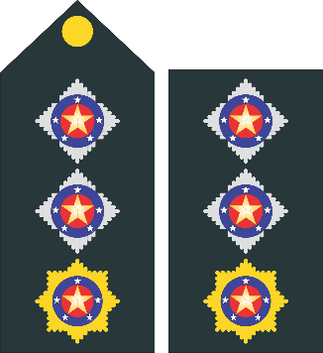duas estrelas de quatro pontas, dispostas em linha reta.
26. Capitão: três estrelas de quatro pontas, dispostas em 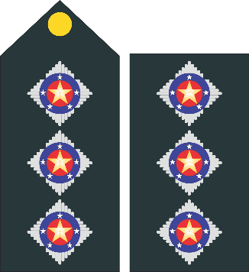linha reta.
27. 1° Tenente: duas estrelas de quatro pontas, dispostas em 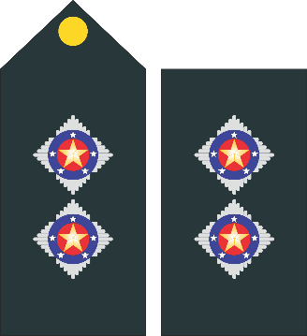linha reta.
28. 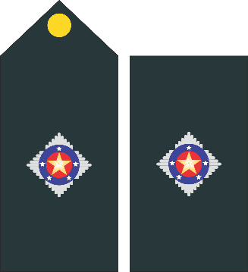2° Tenente: uma estrela com quatro pontas.
29. disposição:
30. nas Platinas: usadas obrigatoriamente nas túnicas, na 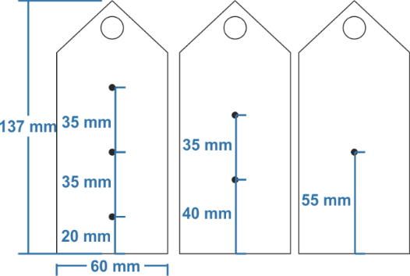camisa azul (uniforme administrativo) e vestido de gestante.
31. Nas luvas de ombro: usadas obrigatoriamente na gandola operacional verde-petróleo, no blusão de frio, na camisa branca, vestido de gestante e jaleco do uniforme do serviço de 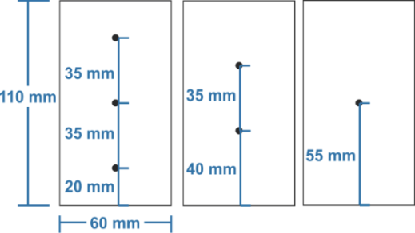saúde.
32. Dimensão:
33. 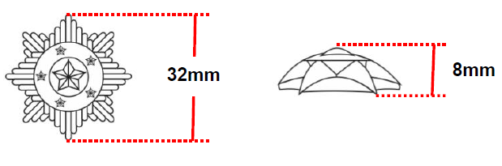nas Platinas:

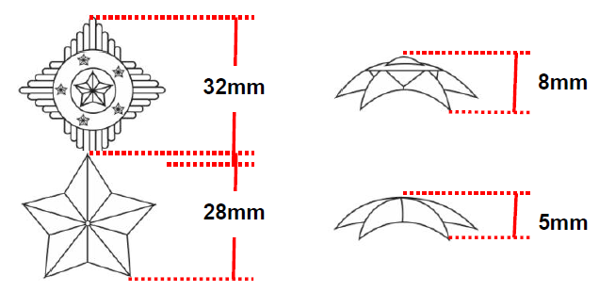

1. Nas luvas de ombro:

Parágrafo único. As insígnias descritas acima serão metálicas, para uso nas platinas, e bordadas, para uso nas luvas de ombro.

1. As dimensões e disposição das insígnias em miniatura para oficiais obedecem às seguintes prescrições:
2. miniaturas metálicas
3. 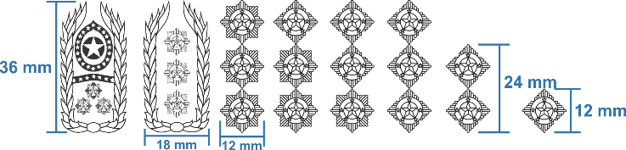dimensões:
4. disposição:
5. 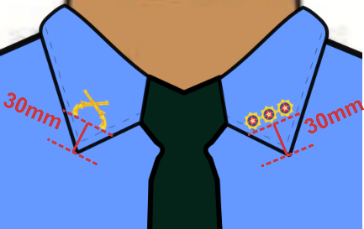Na camisa azul de manga longa: usada obrigatoriamente na ponta da gola esquerda alinhada e centralizada sobre a linha base de um triângulo isósceles, com altura de 30mm, cujo vértice é a ponta da gola;
6. No gorro sem pala (bibico), do serviço de saúde: posicionado na lateral 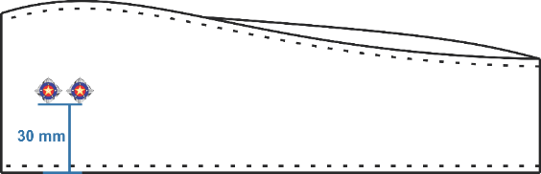esquerda do gorro sem pala, branco, a 30mm da borda inferior.
7. miniaturas emborrachadas:
8. 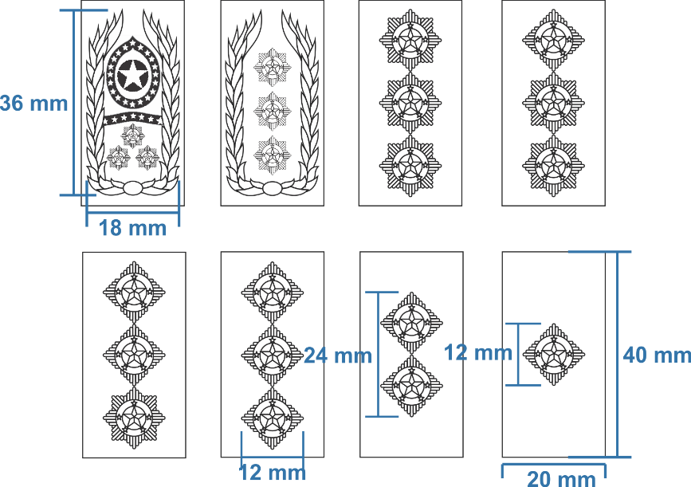dimensões:
9. disposição: usada obrigatoriamente na ponta da gola esquerda da gandola de combate leve (*combat shirt*), gandola dos uniformes com camuflagem, gandola do uniforme preto e dos macacões. Afixada por velcro, deverá estar alinhado e centralizado sobre a linha base de um triângulo isósceles, com altura de 30mm, cujo vértice é a 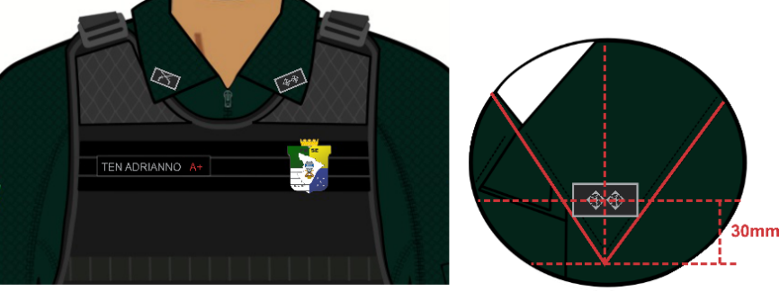ponta da gola;
10. A composição e dimensão das insígnias de Aspirante-a-Oficial e demais praças obedecem às seguintes prescrições:
11. Aspirante-a-oficial: estrela cheia, de cinco pontas, sendo 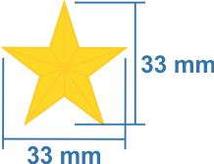cada uma das pontas de cor amarelo-ouro (dourado).
12. Subtenente: triângulo equilátero medindo 25mm de lado e 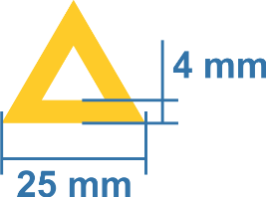4mm de espessura, cor amarelo-ouro (dourado).
13. 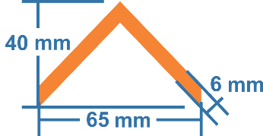demais praças:
14. divisa: em ângulo reto, com o vértice para cima e abertura da base medindo 65mm de largura, 40mm de altura, e 6mm de espessura;



1. escudete: confeccionado em linha 100% poliéster 120, de cor azul-escuro, altura variável de acordo com a graduação, e com 70mm de largura;
2. 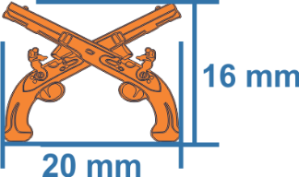garruchas cruzadas: simbologia do quadro de combatentes, estilizada na cor laranja e o contorno dos detalhes em linha azul-marinho, medindo 16mm de altura por 20mm de largura;
3. 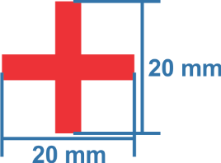cruz grega: simbologia mundial para o atendimento médico. Estilizada em vermelho, com 20mm de lado, com todos os seus braços em simetria.

§1º**.**A disposição das insígnias de aspirante-a-oficial e subtenente nas platinas e luvas obedece às prescrições do inciso II, do artigo 28.

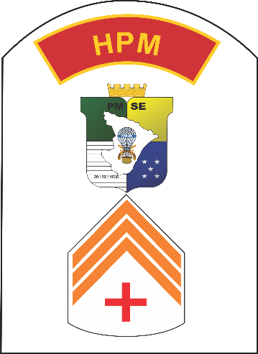§2º**.**As praças do serviço de saúde, até a graduação de 1º sargento, utilizam o escudete de cor branca, em substituição ao azul-marinho, e a cruz vermelha representativa do quadro, conforme imagem abaixo:

§3º Quando for determinada a utilização do uniforme operacional, as praças do serviço de saúde, até a graduação de 1º sargento, utilizarão escudetes de cor azul marinho, conforme imagem 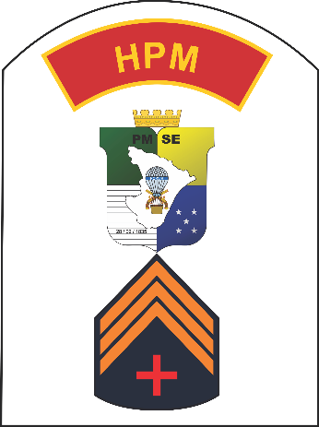abaixo:

1. A descrição, dimensão e disposição das insígnias de praças, utilizadas nas mangas de uniformes conforme já disposto neste regulamento, obedecem às seguintes prescrições:
2. descrição e dimensão:
3. 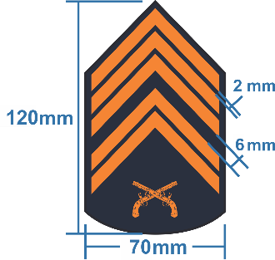1ºSargento**: c**onjunto formado pelo distintivo do respectivo quadro e, acima do distintivo, por 5 (cinco) divisas correspondentes à graduação de 1° Sargento, bordadas com linha 100% poliéster 120 de cor laranja; sobrepostas em um escudete de cor azul-marinho. Medidas: 120mm de altura por 70mm de largura;
4. 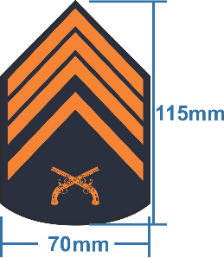2ºSargento**: c**onjunto formado pelo distintivo do respectivo quadro e, acima do distintivo, por 4 (quatro) divisas correspondentes à graduação de 2° Sargento, bordadas com linha 100% poliéster 120 de cor laranja; sobrepostas em um escudete de cor azul-marinho. Medidas: 115mm de altura por 70mm de largura;
5. 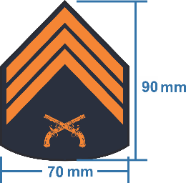3º Sargento**: c**onjunto formado pelo distintivo do respectivo quadro e, acima do distintivo, por 3 (três) divisas correspondentes à graduação de 3° Sargento, bordadas com linha 100% poliéster 120 de cor laranja; sobrepostas em um escudete de cor azul-marinho. Medidas: 90mm de altura por 70mm de largura;
6. 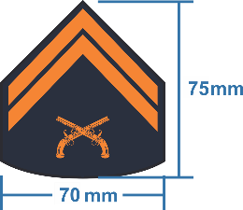Cabo**:** conjunto formado pelo distintivo do respectivo quadro e, acima do distintivo, por 2 (duas) divisas correspondentes à graduação de Cabo, bordadas com linha 100% poliéster de cor laranja; sobrepostas em um escudete de cor azul-marinho. Medidas: 75mm de altura por 70mm de largura.
7. disposição: na manga das túnicas, nas camisas (unidades administrativas e saúde) e gandola operacional verde-petróleo: afixada por costura na manga esquerda logo abaixo do Brasão da PMSE, e, na manga direita, 20mm abaixo da Bandeira do 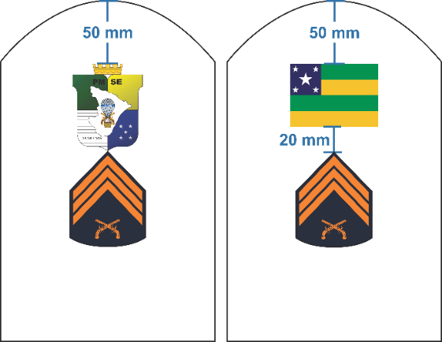Estado de Sergipe.
8. As dimensões e disposição das insígnias em miniatura de aspirante-a-oficial e demais praças obedecem às seguintes prescrições:
9. 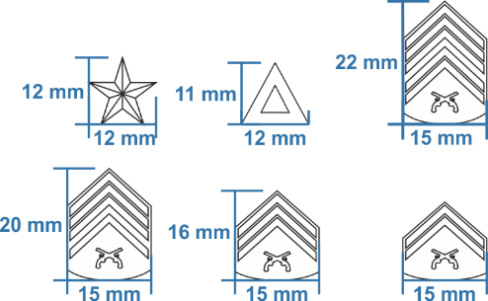nas miniaturas metálicas:
10. dimensões:
11. disposição: segue as mesmas regras previstas na alínea b, inciso I do artigo 29.
12. nas miniaturas emborrachadas:
13. 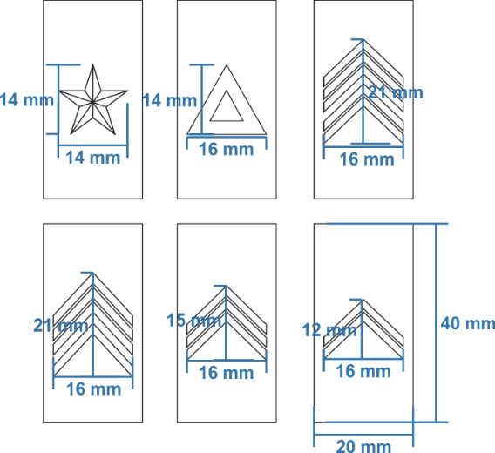dimensões:
14. disposição: usada obrigatoriamente na ponta da gola esquerda da gandola de combate leve (*combat shirt*), gandola dos uniformes com camuflagem, gandola do uniforme preto e dos macacões. Afixada por velcro, deverá estar alinhado e centralizado sobre a linha base de um triângulo isósceles, com altura de 30mm, cujo vértice é a ponta da gola;

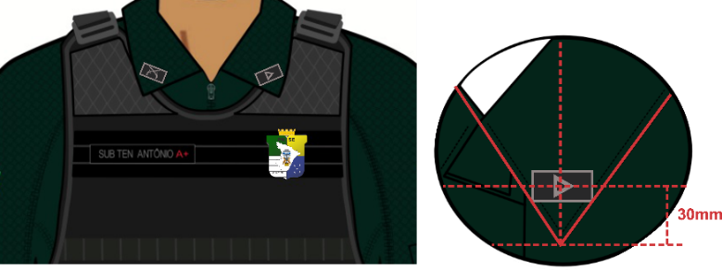

Parágrafo único. Não há previsão de utilização de insígnias para soldados.

1. A especificação técnica das insígnias obedece às seguintes prescrições:
2. insígnias bordadas: em linha 100% poliéster, nº 120 nas cores características de cada insígnia sobre tecido;
3. insígnias metálicas: confeccionadas em latão polido, esmaltado, respeitando as cores características de cada insígnia;
4. insígnias emborrachadas: confeccionadas em cloreto de poli vinil (PVC) pelo processo de moldagem a quente, sobre um suporte retangular na cor preta medindo 40mm x 20mm com contorno na cor cinza de 1mm de espessura, sendo afixados por velcro.

§1º - As estrelas de 8 pontas (douradas) das luvas de ombro dos oficiais superiores serão bordadas em linha amarelo-ouro metalizada.

§2º - As estrelas de 4 pontas (cinza-claro) das luvas de ombro dos oficiais até tenente coronel serão bordadas em linha cinza-claro, não metalizadas.

1. A descrição, dimensão e disposição das insígnias de alunos de cursos de formação e habilitação, obedecem às seguintes prescrições:
2. 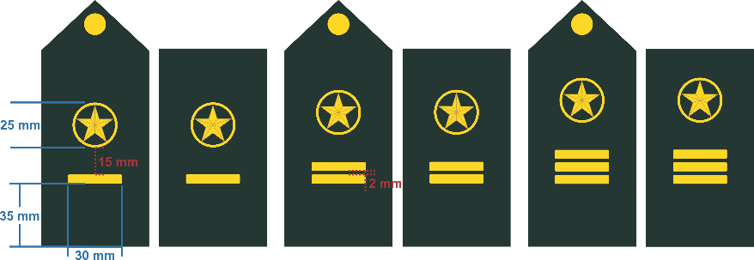descrição e dimensão:
3. aluno de curso de formação de oficial: composto por um círculo vazado com bordas amarelo-ouro (dourado), tendo em seu interior uma estrela de cinco pontas de cor amarelo-ouro (dourado). Abaixo barra amarelo-ouro (dourado), a qual representa o ano de formação em que o cadete está matriculado.
4. 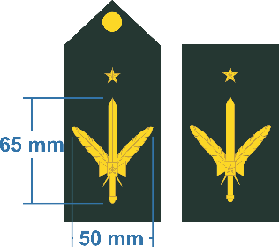aluno do Curso de Habilitação de Oficial (CHO): composto por duas penas que se encontram no punho de um sabre. Acima do conjunto uma estrela de 5 pontas amarelo-ouro (dourado);
5. 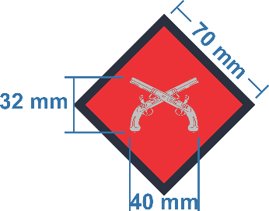aluno do Curso de Formação de Sargentos (CFS): formado por um escudo bordado em losango equilátero, orlado por uma faixa azul-marinho de 6mm de espessura. Fundo vermelho contendo duas garruchas cruzadas de cor cinza/prateado;
6. 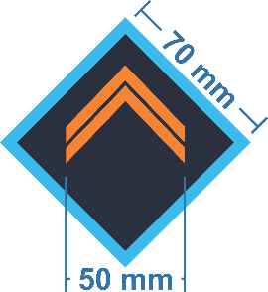aluno do Curso de Formação de Cabos (CFC): formado por um escudo bordado em losango, orlado por uma faixa azul-claro de 6mm de espessura, com fundo azul-marinho, contendo duas divisas de cor laranja.
7. disposição: segue as mesmas regras previstas no inciso II, do artigo 31.
8. **Dos Distintivos**
9. O presente capítulo trata do uso dos distintivos que são colocados sobre os uniformes básicos, especiais ou peças complementares.
10. Os distintivos em vigor na Polícia Militar da Sergipe são os seguintes:

a) de Organização (Brasão da PMSE);

b) de Unidade Federativa (Bandeira do Estado);

c) de Organização Policial Militar (OPM);

d) de círculo hierárquico;

e) de quadro organizacional;

f) de cursos e estágios, que evidenciam o ciclo de ensino e a respectiva especialização do policial;

g) de Polícia Militar.

1. Os distintivos estão classificados como:

a) de gola;

b) de peito (“brevê”);

c) de bolso;

d) de braço;

e) de cobertura.

Parágrafo único*.*Os velcros destinados a fixação dos distintivos deverão se limitar as bordas de cada distintivo, evitando a exposição do velcro além de seus limites.

**Do Distintivo de Organização da PMSE**

1. A classificação, a descrição, o uso e a disposição do distintivo de Organização da Polícia Militar de Sergipe, adotado em 13 de setembro de 1971, obedecem às seguintes prescrições:
2. classificação**:**
3. de braço;
4. de peito.
5. 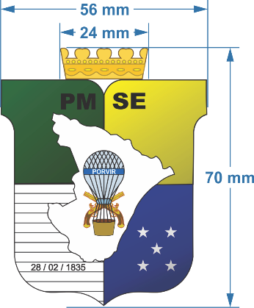descrição:

Escudo inglês, palado, estilizado, com 70mm de altura por 56mm de largura, tendo como ornato exterior uma coroa em ouro com 24mm de extensão, representando o Império do Brasil. Partição esquartelada, com sub partições cujas cores representam a Bandeira do Estado de Sergipe. Encimando o ângulo do meio do Chefe, encontram-se peças representativas da sigla da Polícia Militar de Sergipe (PMSE).

No ângulo sinistro da ponta encontram-se figuras astronômicas representadas por cinco estrelas de cor branca, evocando a foz dos principais rios de Sergipe. No ângulo destro da ponta encontram-se as peças representativas da data de criação da Corporação (28.02.1835). Em abismo encontra-se uma peça móvel de branco com forma de contorno, representando o território de Sergipe. Sobre esta peça estão dispostas duas figuras artificiais sobrepostas: uma representando as Armas do Estado – um balão contendo a palavra PORVIR em fundo azul, evocando o futuro, outra em amarelo caracterizando o símbolo básico das Polícias Militares, duas garruchas cruzadas, (descrição anexa ao Boletim Interno nº 043, de 07 de março de 1991).

1. uso:obrigatório, com exceção da capa tática;
2. disposição:
3. 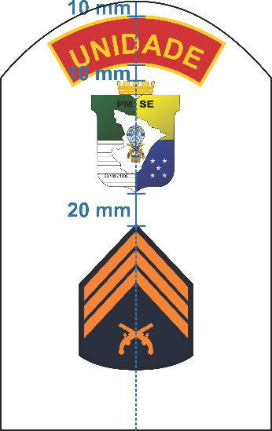nas mangas dos uniformes: 50mm abaixo da costura do ombro da manga esquerda das túnicas, das gandolas operacionais, das camisas azuis (administrativo) e brancas (Serviço de Saúde), dos blusões de frio, dos jalecos e dos macacões, em suas cores originais, com exceção da gandola preta. Deve ser bordado diretamente na manga ou afixado por costura;
4. 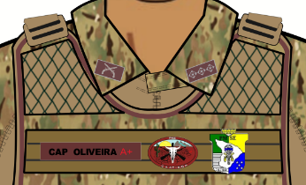na capa tática: confeccionado em material emborrachado, afixado por velcro do lado superior esquerdo na altura do peito;
5. 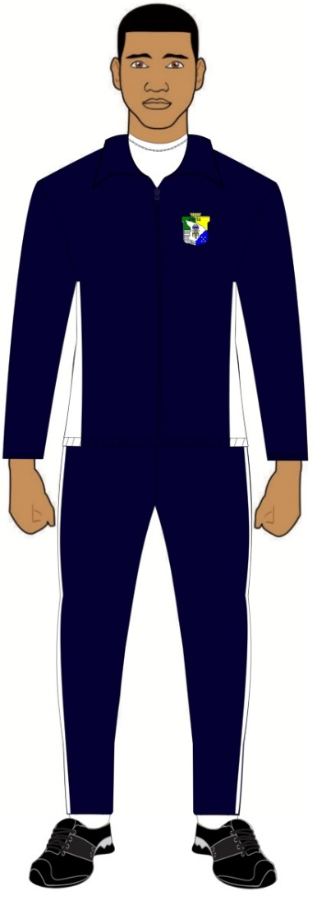no agasalho: bordado no lado superior esquerdo na altura do peito;

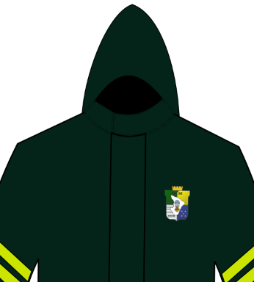na capa de chuva: confeccionado em material emborrachado, afixado por velcro do lado superior esquerdo na altura do peito.

**Do Distintivo de Unidade Federativa**

1. A classificação, a descrição, o uso e a disposição do distintivo de Unidade Federativa – Bandeira do Estado da Sergipe – instituído pela Lei estadual de Sergipe nº 795, de 19 de outubro de 1920, obedecem às seguintes prescrições:
2. classificação: de braço;
3. descrição:

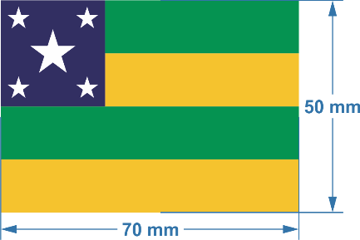constituída de um retângulo medindo 70 mm de largura por 50 mm de altura, bordado, a Bandeira do Estado de Sergipe formada por quatro listas de cores verde e amarela, alternadamente, tendo o verde na parte superior e, sobre os dois lados do ângulo reto superior da esquerda, um retângulo com fundo azul-claro de cobalto, em dimensão proporcional ao retângulo em total, com cinco estrelas brancas de cinco raios cada uma, tauxiadas em cada ângulo do retângulo azul, no lugar geométrico do cruzamento das duas linhas diagonais. As cores da Bandeira de Sergipe (as mesmas da Bandeira brasileira) e as estrelas representam a integração do estado de Sergipe ao Brasil.

1. uso: obrigatório;
2. disposição:

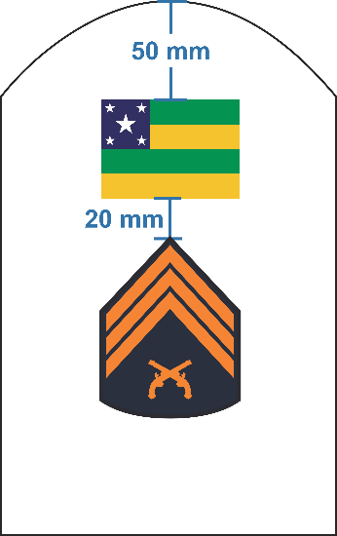Nas mangas dos uniformes: 50mm abaixo da costura do ombro da manga direita das túnicas, das gandolas operacionais, das camisas azul (administrativo) e branca (Serviço de Saúde), do blusão de frio, dos jalecos e dos macacões, em suas cores originais, com exceção da gandola preta. Deve ser bordado diretamente na manga ou afixado por costura.

**Do Distintivo de Organização Militar**

1. A descrição, a classificação e o uso do distintivo de Organização Militar obedecem às seguintes prescrições:
2. classificação: de braço;
3. descrição:

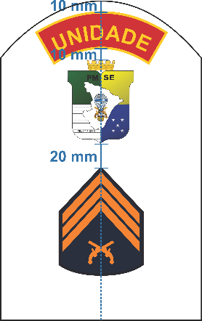Em forma de uma faixa em semicírculo com fundo vermelho em tecido e bordas amarelas, afixado por costura ou velcro na manga, contém a denominação da OPM (unidade) a que pertence o militar, em letras amarelas, fonte tipo *Arial*, fixação centralizada na, vertical e horizontalmente, entre a costura superior da manga e o distintivo da PMSE, na manga esquerda da camisa azul (administrativa) e branca (Serviço de Saúde), jaleco e gandola operacional verde-petróleo.

1. uso: obrigatório.

Parágrafo único. Para as unidades que utilizam gandola com camuflagem ou preta, o distintivo de braço deve ser emborrachado ou em tecido, de fundo preto com bordas e letras de cor cinza, com exceção dos policiais militares da OPM de operações em área de caatinga, que utilizarão o distintivo de 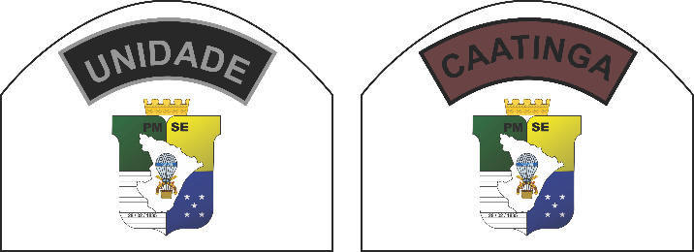braço em couro, de cor marrom, e bordas e letras pretas, conforme imagens abaixo.

**Dos Distintivos de Círculo Hierárquico**

1. A classificação, a descrição, a dimensão, o uso e a disposição dos distintivos de círculo hierárquico obedecem às seguintes prescrições:
2. classificação: de cobertura;
3. descrição:
4. 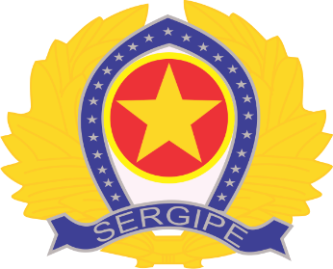do Círculo de Oficiais e praças especiais: de forma elíptica em bordadura azul, carregado de 25 (vinte e cinco) estrelas de prata. No interior do círculo há uma estrela dourada circundada por um aro da mesma cor, em campo vermelho, circundada por ramos de louro que se rematam na base do distintivo onde um listel azul apresenta o nome da Unidade Federativa, em caracteres prateados;
5. 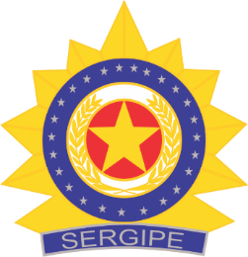do Círculo de Subtenentes e Sargentos: forma circular em bordadura azul, carregada de 25 (vinte e cinco) estrelas de prata. No interior há uma estrela dourada envolvida por um círculo vermelho de bordas douradas abraçados por dois ramos de louros. Na base do distintivo, um listel azul apresenta o nome da Unidade Federativa, em caracteres prateados. O distintivo é circundado por um resplendor amarelo-ouro, de forma elíptica, com 11 (onze) lâminas convexas;
6. 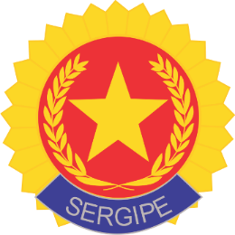do Círculo de Cabos e Soldados: composto de uma forma circular, contendo uma estrela dourada, em campo vermelho, envolvida por 02 (dois) ramos de louros. Na base do distintivo, um listel azul apresenta o nome da Unidade Federativa, em caracteres prateados. Envolvendo o círculo, um resplendor amarelo-ouro com 25 (vinte e cinco) lâminas convexas.
7. dimensão:
8. 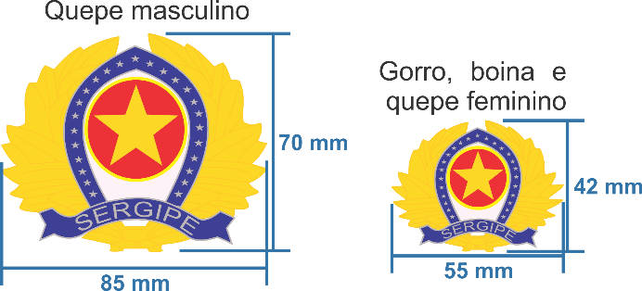Oficiais e praças especiais:
9. 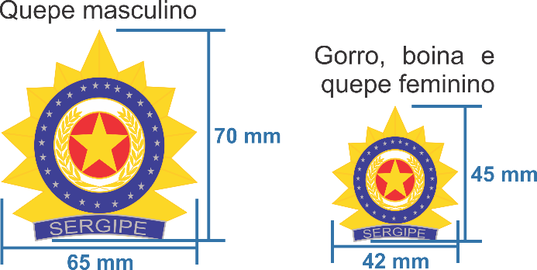Subtenentes e sargentos:
10. 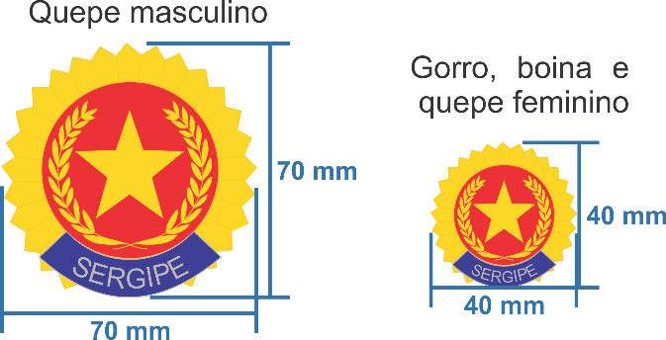Cabos e soldados:
11. uso: obrigatório;
12. disposição:
13. na parte frontal do quepe (bordado para masculino e 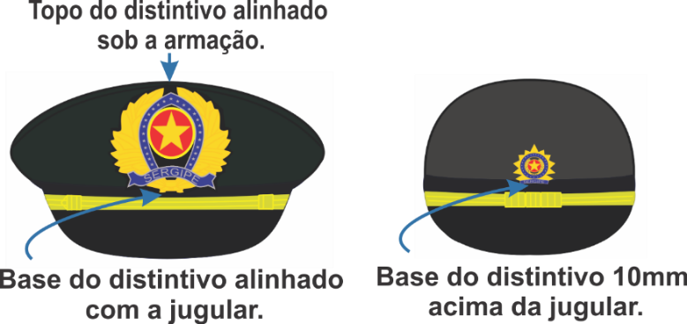metálico para feminino);
14. na lateral direita da boina, bordado quando no uniforme 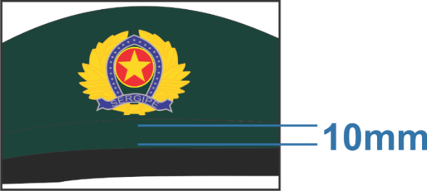de instrução, ou metálico no uniforme de passeio;
15. 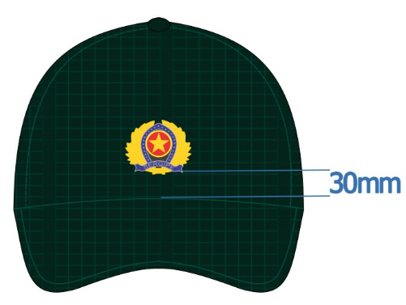na parte frontal do gorro com pala (bordado).

**Dos Distintivos dos Quadros Organizacionais**

Quadro de Oficiais Odontólogos policiais militares

Composto por uma haste enleada por duas serpentes.

1. Os distintivos de Quadros Organizacionais representam o quadro organizacional a que o policial militar pertence.
2. A classificação, a descrição, o uso e a disposição dos distintivos de quadro organizacional obedecem às seguintes prescrições:
3. classificação: de gola, podendo ser metálicos ou emborrachados.
4. descrição:
5. distintivos metálicos: dourado para oficiais e praças;
6. Oficiais e praças combatentes: composto por duas garruchas cruzadas, medindo 33mm de base por 26mm de altura (tamanho grande) ou 25mm de base por 20mm de altura (tamanho 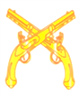médio);
7. Oficiais Médicos: composto por uma serpente enleando um sabre, medindo 8mm de base por 28mm de altura (tamanho único);
8. Oficiais Médicos-Veterinários: composto por um facho com uma serpente enleada em forma de "V", medindo 13mm de base por 28mm de altura (tamanho único);
9. Oficiais Odontólogos: composto por uma haste enleada por duas serpentes, medindo 10mm de base por 26mm de altura (tamanho único);
10. Oficiais da Administração: composto por duas penas que se encontram no punho de um sabre, medindo 20mm de base por 27mm 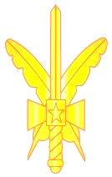de altura (tamanho único);
11. Oficiais Capelães - Católicos: composto por uma cruz latina, medindo 16mm de base por 23mm de altura (tamanho único);
12. Oficiais Capelães – Evangélicos: composto por um livro aberto com um facho em chamas, medindo 16mm de base por 23mm de altura 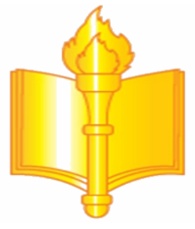(tamanho único);
13. Oficiais e praças músicos: composto por uma lira, medindo 17mm de base por 25mm de altura (tamanho único);
14. Oficiais e praças Especialistas de Saúde: composto por uma serpente envolvendo um sabre, tendo ao centro, em maiúsculo, a letra E, medindo 8mm de base por 28mm de altura (tamanho único);
15. Praças Armeiros: composto por dois canhões cruzados, medindo 22mm de base por 15mm de altura (tamanho único);
16. Praças Operadores de Comunicação: composto por um círculo vazado irradiando quatro setas para os pontos cardeais, medindo 20mm de base por 20mm de altura (tamanho único);
17. Praças Corneteiros: composto por uma corneta, medindo 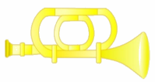33mm de base por 15mm de altura (tamanho médio);
18. Praças da manutenção e moto mecanização: composto por uma roda dentada, circunscrevendo uma centelha e uma garrucha cruzadas, abaixo de uma biela provida de êmbolo e anéis de segmento, medindo 30mm de base por 30mm de altura (tamanho grande) ou 20mm de base por 20mm de altura (tamanho médio);
19. distintivos emborrachados: são confeccionados em material emborrachado, pintados na cor cinza sobre um suporte retangular na cor preta medindo 40mm x 20mm, o qual possuirá uma borda cinza de 1mm de espessura, sendo afixados por velcro.
20. uso: obrigatório.
21. disposição:
22. distintivos metálicos:
23. Nas túnicas: base tangenciando de forma centralizada a linha de costura da gola das túnicas. Deve ser utilizado o tamanho 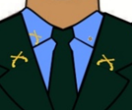grande para o quadro de combatentes;
24. Na camisa azul de mangas longas: serão posicionados apenas do lado direito, alinhados e centralizados sobre a linha base de um triângulo isósceles, a 30mm de altura, cujo vértice é a ponta da 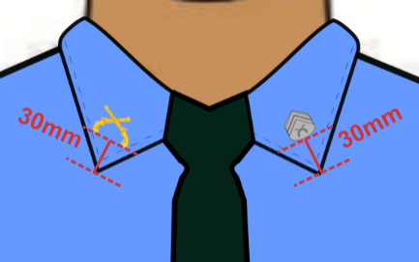gola.
25. 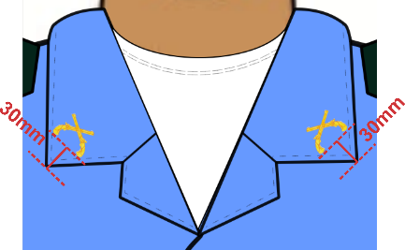Na camisa azul (administrativo) e branca (serviço de saúde): devem ser posicionados em ambos os lados, nas pontas, alinhados e centralizados sobre a linha base de um triângulo isósceles, a 30mm de altura, cujo vértice é a ponta da gola. Para as camisas do segmento 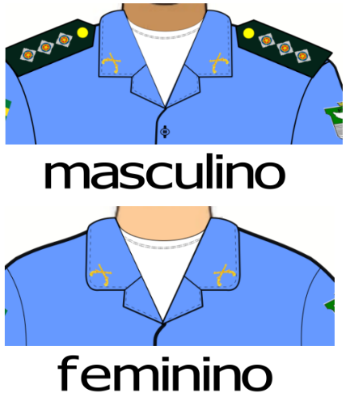feminino, o vértice considerado será imaginário;
26. distintivos emborrachados: são usados obrigatoriamente na ponta da gola direita da gandola de combate leve (*combat shirt*), gandola dos uniformes com camuflagem, gandola do uniforme preto e dos macacões, alinhados e centralizados sobre a linha base de um triângulo isósceles, 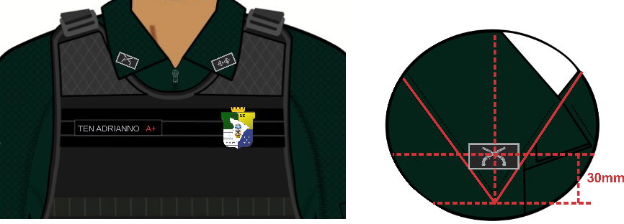com altura de 30mm, cujo vértice é a ponta da gola;
27. Para os soldados, os distintivos emborrachados serão posicionados em ambos os lados, nas pontas.
28. As especificações técnicas dos distintivos metálicos e emborrachados obedecem às mesmas regras descritas no art. 33.

**Dos Distintivos de Cursos e Estágios Militares**

1. Os distintivos de cursos e estágios militares evidenciam o grau de ensino e as qualificações do policial militar, podendo ser metálicos, bordados ou emborrachados.
2. A descrição e a composição dos distintivos obedecerão às prescrições peculiares de cada curso, inclusive os de outros países, corporações ou entidades onde foram realizados.
3. Estão classificados em distintivos:
4. de bolso;
5. de peito;
6. de braço.
7. A descrição, o uso e a disposição dos distintivos de cursos militares de bolso adotados pela PMSE seguem as especificações abaixo descritas:
8. descrição:
9. 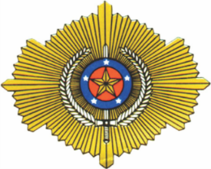Curso Superior de Polícia: formado por um resplendor dourado, tendo ao centro um gládio prateado apontando para cima. Sobrepostos ao gládio, dois círculos concêntricos, o menor vermelho e o maior azul, carregado de cinco estrelas simples prateadas. No centro do círculo vermelho uma estrela maior, dourada. Envolve o círculo maior, sobre o resplendor, uma coroa de louros prateados. Medidas: 40mm de altura por 50mm de largura;

6,5cm

1. 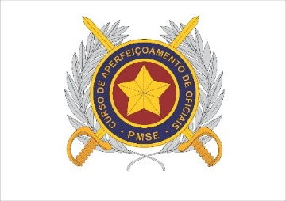Curso de Aperfeiçoamento de Oficiais: formado por duas espadas cruzadas, douradas, tendo sobrepostos dois círculos concêntricos, o menor vermelho e o maior azul. Neste há a inscrição “Curso de Aperfeiçoamento de Oficiais PMSE”. No centro do círculo vermelho uma estrela dourada. Envolve os círculos uma coroa de louros prateados. Medidas: 45 mm de altura por 35 mm de largura;
2. 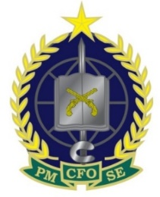Curso de Formação de Oficiais: formado por um desenho oval azul-marinho contendo um globo cortado por seis linhas, sendo duas divergentes, uma reta na horizontal, duas convergentes e uma reta na vertical. Também estão presentes um livro aberto prateado e um par de garruchas douradas, todos cortados por uma espada prateada com uma estrela dourada no ápice; um par de louros dourados em cada lateral e, na base, um dístico verde com bordas douradas e a inscrição “PM” à esquerda, “SE” à direita, e “CFO” ao centro. Medidas: 45 mm de altura por 35mm de largura;
3. Curso de Formação de Oficiais de Saúde: formado por dois círculos concêntricos dourados, tendo em seu interior uma cruz grega vermelha e uma serpente enleada em uma espada com uma estrela ao centro de seu guarda mão. Na lateral, há dois ramos e folhagens de trigo, todos dourados. Possui também um dístico dourado com a inscrição “CFOS” em letras douradas com bordas amareladas. Medidas: 40mm de altura por 35mm de largura;
4. Curso de Habilitação de Oficiais: Formado por duas elipses, a maior possui a cor verde e em seu interior duas estrelas douradas em cada lado do conjunto; a inscrição “PMSE” na parte superior e “CHO” na parte inferior em letras douradas. A elipse menor possui a cor azul-marinho com bordas douradas, tendo em seu interior duas penas que se encontram no punho de um sabre. Medidas: 30 mm de altura por 35 mm de largura;
5. Curso de Aperfeiçoamento de Sargentos: formado por um triângulo equilátero de cor azul-marinho em campo vermelho, no centro do qual há uma estrela dourada de cinco pontas. Medidas: 35 mm de lado;
6. Curso de Formação de Sargentos: formado por um escudo português de cor azul-marinho com bordas douradas, tendo em seu centro uma estrela vermelha de cinco pontas e, em seu interior, um globo cortado por seis linhas, sendo duas divergentes e uma reta na horizontal, duas convergentes e uma reta na vertical, sob o desenho de um livro aberto na horizontal. Circundando a estrela, dois ramos dourados que finalizam em duas garruchas douradas. Em letras azul-marinho com bordas douradas, na parte superior do escudo a inscrição “CFS”, e, na parte inferior do escudo a inscrição “PMSE”. Medidas: 35 mm de altura por 30mm de largura;
7. 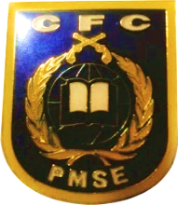Curso de Formação de Cabos: Formado por um escudo português de cor azul-marinho com bordas douradas, tendo em seu centro um globo cortado por seis linhas, sendo duas divergentes, uma reta na horizontal, duas convergentes e uma reta na vertical, as quais estão sob um desenho de um livro aberto na vertical. Circundando o globo, dois ramos dourados que finalizam em duas garruchas douradas. Na parte superior do escudo a inscrição “CFC” em letras brancas com bordas douradas, e, na parte inferior do escudo a inscrição “PMSE” em letras brancas. Medidas: 35 mm de altura por 30mm de largura;
8. 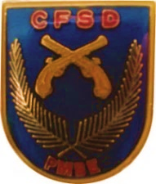Curso de Formação de Soldados: formado por um escudo português de cor azul-marinho, com bordas douradas, contendo dois ramos dourados que envolvem duas garruchas amarelo-ouro com contornos dourados. Na parte superior do escudo a inscrição “CFSD” em letras vermelhas, com bordas douradas, e na parte inferior do escudo a inscrição “PMSE” em letras vermelhas, com bordas douradas. Medidas: 35 mm de altura por 30mm de largura;
9. uso:
10. bolso direito: deve ser utilizado apenas o curso mais recente e de maior grau;
11. bolso esquerdo: admite-se a utilização de um único distintivo de curso preparatório, de formação ou de especialização, realizados em outras instituições militares.
12. disposição:
13. metálicos: centralizado no bolso das túnicas, camisa azul de manga longa quando utilizada no 3º uniforme “A”, camisa azul 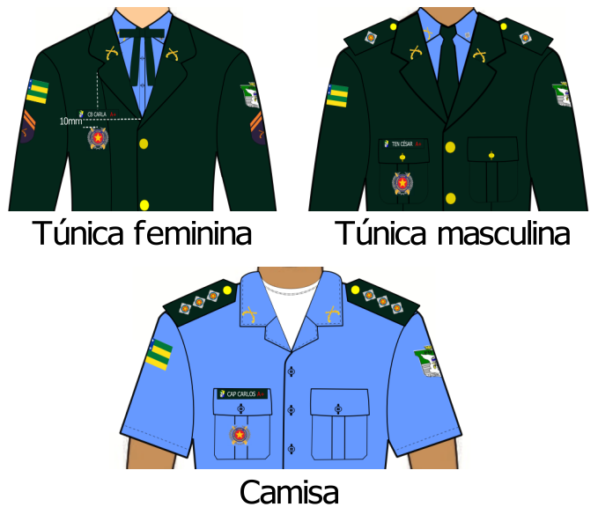(administrativa) e camisa branca (serviço de saúde);
14. bordados ou emborrachados: centralizado no bolso direito das gandolas operacionais, macacões e no jaleco, afixados por 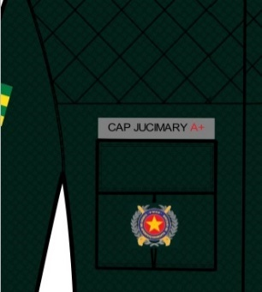costura ou velcro.
15. A descrição, uso e disposição dos distintivos de peito relativos a cursos militares seguem as especificações abaixo descritas:
16. descrição dos distintivos de cursos da PMSE:
17. 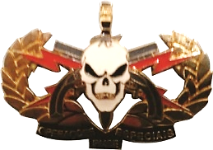Curso de Operações Especiais: formado por um par de louros, uma caveira de cor branca com detalhes de cor preta atravessada de cima a baixo por uma faca de cor preta e de cabo branco, ao fundo desta, há um par de bucaneiras cruzadas de cor cinza, e um par de raios cruzados de cor vermelha. Abaixo do escudo um dístico de cor preta com as inscrições “OPERAÇÕES ESPECIAIS” e “PMSE” de cores douradas. Medidas: 40 mm de altura por 55 mm de largura;
18. 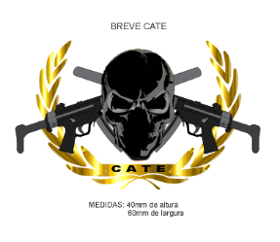Curso de Ações Táticas Especiais: representa as unidades de Operações Especiais; a caveira encoberta pela balaclava indica o integrante de unidade de operações especiais que preza pela inteligência e coragem como essência em suas ações; um par de submetralhadoras HK MP5 SD cruzadas simbolizando a precisão das ações policiais; um par de louros dourados simbolizando a vitória nas ocorrências de alta complexidade; acima da junção dos louros há a inscrição “CATE” em letras pretas. Medidas: 40 mm de altura por 60 mm de largura;
19. 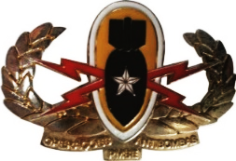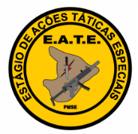Estágio de Ações Táticas Especiais: representa as unidades de Operações Especiais: formado por dois círculos concêntricos, ambos nas cores dourada, o maior contendo os dizeres “ESTÁGIO DE AÇÕES TÁTICAS ESPECIAIS” em letras pretas; o círculo menor possui em seu interior as letras “E.A.T.E.” na parte superior , a silhueta do mapa do Estado de Sergipe de cor marrom, uma faca de cor cinza e de cabo preto, ao fundo desta, há um raio de cor vermelha, uma arma Submetralhadora, além de “PMSE” na parte inferior. Medidas:50mm de circunferência;
20. Curso de Operações Antibombas: formado por um escudo clássico lanceolado amarelo, com bordas brancas, tendo a ponta inferior em formato de ogiva, sobreposto ao centro dois relâmpagos vermelhos cruzados simbolizando o poder destrutivo da bomba e, sobreposta a estes, uma bomba preta em queda com três aletas, ao seu centro uma estrela de cinco pontas branca, ladeado externamente à destra e à sinistra por dois ramos de louros; abaixo deles, em um dístico dourado, a inscrição “OPERAÇÕES ANTIBOMBAS” e, abaixo, “PMSE”. Medidas: 34 mm de altura por 54 mm de largura;
21. 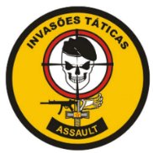Curso Avançado de Invasões Táticas (Assalt): formado por um círculo concêntrico na cor dourada com borda preta, contendo os dizeres “INVASÕES TÁTICAS” em letras pretas na parte superior; e na parte inferior possui caixa alta na cor preta com letras “ASSALT” vasadas na cor dourada, a silhueta do alvo preto de borda vermelha com a sua parte central na cor branca, uma caveira branca de boina preta, uma espada de cor cinza e de cabo cinza, uma arma Submetralhadora, uma asa aberta dourada. Medidas:50mm de 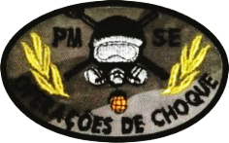circunferência.
22. Curso de Operações de Choque: formado por uma elipse, com fundo em camuflagem do tipo urbana, em seu interior há um par de louros, e, um par de bastões cruzados sob uma máscara de proteção contra agentes químicos, abaixo uma granada na cor amarela. Na parte superior as inscrições “PM” a esquerda e “SE” a direita, além de “OPERAÇÔES DE CHOQUE” na parte inferior. Medidas: 45 mm de altura por 70 mm de largura;
23. 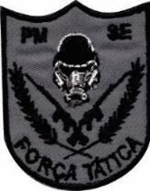Curso de Força Tática: formado por um escudo suíço de cor cinza com bordas pretas, existindo em seu interior uma máscara de proteção contra agentes químicos, sobre dois fuzis cruzados paralelos a dois ramos de louros. Possui em sua parte inferior a inscrição “FORÇA TÁTICA” e, em sua parte superior, a inscrição “PM” à destra e “SE” à sinistra em letras pretas. Medidas: 50 mm de altura por 40 mm de largura;
24. 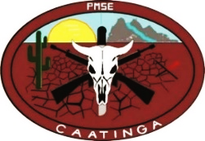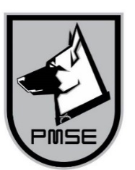Curso de Condutor de Cães Policiais: formado por um escudo português com fundo de cor cinza e uma borda em alto relevo de cor preta, contendo o perfil de um cão pastor com colar e, neste, o par de garruchas cruzadas, sendo o perfil em alto relevo, representando os cães de polícia - o adestramento do cão para a atividade policial. Abaixo do perfil do cão pastor tem-se a grafia “PMSE”, em alto-relevo, com fonte padrão Choque de cor preta. Medidas: 50mm de altura por 40 mm de largura para o emborrachado e acrescenta-se 2/3 a essas medidas quando for metálico;
25. Curso de Operações Policiais em Área de Caatinga: formado por uma elipse de cor marrom, e, em seu interior a imagem de uma área de caatinga onde há, ao fundo, na parte superior à destra, a imagem representativa hemisférica do sol, e à sinistra uma serra; na parte da frente há um cacto, ao seu lado uma caveira de boi atravessada por uma faca e dois fuzis cruzados. Na parte superior a inscrição “PMSE”, e na parte inferior a inscrição “CAATINGA”, ambos em letras brancas. Medidas: 40mm de altura por 70 mm de largura;
26. Curso Especial Tático de Motos: formado por uma elipse dividida por uma linha diagonal que separa dois lados, sendo um de cor preta e outro de cor azul-marinho. Dentro do escudo há uma equipe com 3 (três) motociclistas, sendo uma delas com um patrulheiro na garupa, sobre um par de resplendor que se liga à louros, todos prateados. Abaixo, consta a inscrição “CETAM PMSE” em letras prateadas. Medidas: 40mm de altura por 70 mm de largura;
27. 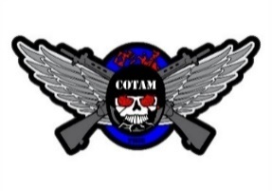Curso Operacional Tático em Moto Patrulhamento: formado por um capacete preto, com uma caveira de aço prateada dentro, a qual evidencia a igualdade entre as pessoas, transcendendo à própria morte; as chamas saindo do capacete simbolizando a forja do cavaleiro de aço, os dois fuzis cruzados representando o potencial de fogo; e ao fundo um par de asas prateadas abertas em alusão a águia que possui como características a perspicácia e precisão em seus movimentos, atributos a serem conquistados pelo motociclista. Medidas: 40mm de altura por 70 mm de largura.
28. 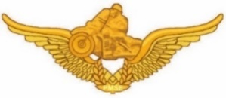Curso de moto patrulhamento e escolta: formado por um Motociclista sobre uma motocicleta, transpassando um par de asas abertas, ambos dourados, sobrepondo-as e na base do conjunto uma placa com a inscrição "PMSE" em letras brancas com bordas douradas. Medidas: 35mm de altura por 68 mm de largura;
29. Curso de Radiopatrulhamento: formado por um escudo português de cor preta com bordas douradas, cortado acima do chefe e ao meio, de flanco a flanco; 15 (quinze) raios que partem do centro atingem os flancos e a borda superior. Em seu interior, um círculo em formato de alvo atravessado de cima a baixo por um raio de cor vermelha sob a inscrição “RP” em letras douradas. Medidas: 30mm de altura por 70mm de largura;
30. 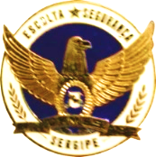Curso de Policiamento de Escolta e Segurança: formado por dois círculos concêntricos sendo o maior de cor branca com as inscrições “ESCOLTA SEGURANÇA”, e uma estrela dourada ao centro dessas inscrições, todas no canto superior; um par de louros ao centro e a inscrição “SERGIPE”, no canto inferior. O círculo menor possui a cor azul-marinho, e em seu interior há uma águia dourada; um escudo dourado contendo o brasão das armas da PMSE; ao fundo, um par de bucaneiras cruzadas e um dístico dourado de canto a canto do escudo com a inscrição “CPMES”. Medidas: 35 mm de circunferência;
31.  Curso de Policiamento Montado:

Formado por um Conjunto sobreposto, contendo, no centro, a cabeça estilizada de um equino, de cor branca, envolvida por uma ferradura prateada com a inscrição “PMSE”, lateralizada por dois ramos de louros unidos por um laço de tonalidade amarela; duas lanças douradas, ambas com bandeirolas vermelhas, se cruzam ao fundo, e um laço de fita branco contendo o grifo 27.12.90, com caracteres de cor preta, que representa o dia, mês ano de implementação do Esquadrão de Polícia Montada no Estado de Sergipe, sobrepõe toda a estrutura. Detalhamento em dourado para o distintivo dos Oficiais, e prateado para Praças. Medidas: 40mm de altura por 50mm de largura;

1. 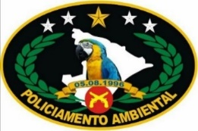Curso de Policiamento Ambiental: formado por um escudo oval metálico ou bordado. Com fundo de cor preta, com a borda dourada, sob o qual estão identificados os símbolos heráldicos representados por: a flora sergipana pelo símbolo do louro em cor verde, contornado de forma descendente pela inscrição POLICIAMENTO AMBIENTAL com letras douradas; a fauna pela Arara-Canindé posta no centro; os rios do estado de Sergipe representados por estrelas; em contra chefe, duas armas cruzadas de cores amarelas, indicando o símbolo das polícias militares do Brasil, sobrepostas a um disco vermelho, simbolizando os valorosos policiais militares na sua incansável luta em prol da proteção e defesa do meio ambiente; ao centro, o mapa de Sergipe em cor branca representando toda a área de abrangência do Policiamento Ambiental executado pela PMSE, e, uma faixa de cor amarela contendo a data de criação do Pelotão de Polícia Ambiental. Medidas: 70mm de largura e 45mm de altura;
2. 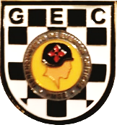Curso de Gerenciamento de Eventos Críticos: formado por um escudo português em xadrez preto e branco com a inscrição “GEC” em sua parte superior, tendo em seu interior dois círculos concêntricos, o maior de cor cinza com as inscrições “GERENCIAMENTO DE EVENTOS CRÍTICOS – PMSE”, e o menor em cor amarela, composto por um rosto humano em perfil, e sobreposto a ele um desenho de quatro setas vermelhas unidas pela base, em formato de uma cruz, apontando para o norte, sul, leste e oeste. Medidas: 45mm de altura por 40mm de largura;
3. Curso de Atualização Profissional: Formado por um triângulo equilátero de cor amarela, tendo em seu interior, no canto inferior direito, a inscrição “ATUALIZAÇÂO”, e no canto inferior esquerdo a inscrição “PROFISSIONAL”; acima dela, dois ramos abertos de cores vermelhas, um balão dourado contendo a palavra PORVIR, evocando o futuro, tendo a seu fundo duas garruchas douradas cruzadas; em seu topo, uma balança de cor preta representando o ideal de justiça. Medidas: 40mm de lado;
4. 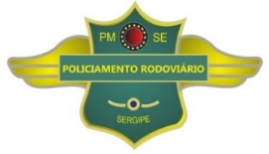Curso de Policiamento Rodoviário: Formado por um escudo misto, tendo na parte superior o estilo suíço e na inferior o francês, com campo esmaltado verde e bordas douradas; ao centro há, sobreposto, uma faixa filetada de cor verde, excedendo as dimensões do escudo, em 1/4 de cada lado, com a inscrição "POLICIAMENTO RODOVIÁRIO", em letra maiúscula; abaixo desta, um pequeno círculo filetado com fundo esmaltado em dourado, ladeado por dois segmentos curvos, em dourado, cada um com dimensão igual ao diâmetro do círculo; logo abaixo, acompanhando a curvatura dos segmentos, a inscrição: "SERGIPE". Grafada em letras maiúsculas sobre o centro superior do escudo assenta-se o símbolo de Polícia Militar, tendo à sua destra a sigla “PM” e à sua sinistra a sigla “SE”. O escudo sobrepõe-se centralmente a um par de asas de três penas estilizadas. Medidas: 35 mm de altura por 50 mm de largura;
5. Curso de Direção Defensiva: formado por uma águia prateada com envergadura aberta e cabeça inclinada para a sua direita, segurando em suas duas garras um leme de navio também prateado, composto por seis raias. Medidas: 45mm de altura por 55mm de largura;
6. Curso de Técnica de Ensino: formado por um resplendor prateado em forma de asas, tendo ao seu centro um círculo prateado no qual está inserido um globo prateado cortado por seis linhas, sendo três divergentes na horizontal e três convergentes na vertical, sob um desenho de um livro aberto na vertical; atrás do círculo, duas garruchas cruzadas prateadas. Na parte superior do círculo a inscrição “TÉCNICA DE ENSINO”, e na parte inferior a inscrição “PMSE”, em letras prateadas. Medidas: 30mm de altura por 55mm de largura;
7. Curso de Ciclo patrulhamento: formado por dois círculos concêntricos, o maior de cor azul-marinho, contendo os dizeres CICLOPATRULHAMENTO na parte superior, e PMSE na parte inferior, ambos em fonte *Arial* de cor branca; o menor possui a Bandeira do Estado de Sergipe sobreposta a um par de asas estilizadas de cor dourada (amarelo-ouro) e bordas pretas; em seu interior, a silhueta de um ciclista de cor preta. Medidas: 35mm de altura por 68mm de largura;
8. Curso de Defesa Pessoal: Formado por um círculo vermelho, tendo em seu interior dois lutadores, em cor branca, onde um deles executa golpe contra o outro. Acima do círculo, a inscrição “DEFESA PESSOAL”, e em suas laterais um par de folhagens verdes. Medidas: 35mm de altura por 70mm de largura;
9. 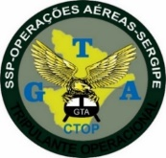Curso de Tripulante Operacional: formado por dois círculos concêntricos, sendo que o maior tem cor verde-oliva e a inscrição “SSP-OPERAÇÕES AÉREAS”, de cor branca, e “TRIPULANTE OPERACIONAL”, de cor preta. O círculo menor tem a cor cinza, e, em seu interior, uma águia dourada segurando um helicóptero preto com a inscrição “GTA”, de cor branca, o mapa do Estado de Sergipe de cor dourada, e as letras “G”, no canto esquerdo, “A”, no canto direito, “T”, canto superior, e “CTOP”, no canto inferior de cor azul. Medidas: 60mm de circunferência;
10. 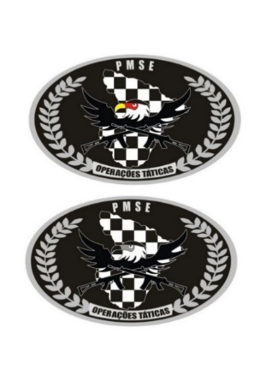Curso de Operações Táticas em Área Rural: formado por uma coroa de louros que surge da expressão “OPERAÇÕES TÁTICAS”, de cor preta, inserida em faixa de cor argente (prata) que erradia aos louros; a sigla “PMSE” na parte superior, de cor branca; no centro, a imagem do CARCARÁ, dois fuzis cruzados de cor preta, ao fundo das citações anteriores está o decalque das linhas territoriais do Estado de Sergipe preenchida por um xadrezado nas cores branca e preta. Medidas: 4,5mm de altura por 80mm de largura;
11. 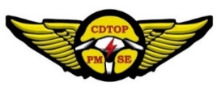Curso de Direção Tático Operacional: Formado por um par de asas douradas com fundo de cor preta e por um desenho de volante automotivo nas cores branca e preta; ao seu centro, um raio de cor vermelha e, em seu canto inferior esquerdo, a inscrição “PM”; em seu canto inferior direito a inscrição “SE”, e na parte superior “CDTOP” em letras vermelhas. Medidas: 70mm de altura por 35mm de largura.
12. uso: facultativo.
13. túnica masculina, camisa azul de manga longa quando utilizada no 3º uniforme “A”, camisa azul (administrativa) e camisa branca (serviço de saúde):
14. 01 (um) distintivo: a base do distintivo fica 10mm acima da linha da costura do bolso, e alinhado verticalmente com o centro deste;
15. 02 (dois) distintivos: o distintivo superior fica com sua base 10mm acima do topo do distintivo inferior, e, alinhado verticalmente com o centro do bolso.
16. túnica feminina:
17. 01 (um) distintivo: a base do distintivo inferior fica alinhado com o ponto de encontro das golas;
18. 02 (dois) distintivos: o distintivo superior fica com sua base 10mm acima do topo do distintivo inferior.
19. gandola operacional, macacões e jaleco:
20. 01 (um) distintivo: a base do distintivo fica 10mm acima da identificação do policial militar, e alinhado verticalmente com o centro dessa;
21. 02 (dois) distintivos: o distintivo superior fica com sua base 10mm acima do topo do distintivo inferior, e é alinhado verticalmente com o centro do bolso.
22. na capa do colete modular: 01 (um) distintivo centralizado ou a esquerda na parte superior do peito.
23. disposição:
24. metálicos: nas túnicas, na camisa azul (administrativa) e na camisa branca (serviço de saúde), conforme as prescrições a 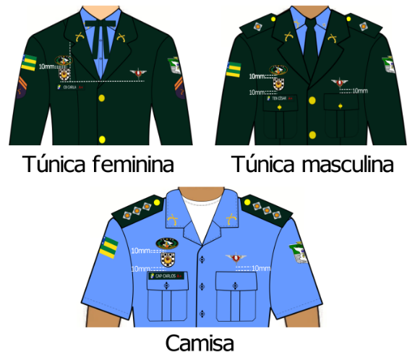seguir:
25. Lado direito: máximo de 02 (dois) distintivos de cursos nacionais;
26. Lado esquerdo: máximo de 01 (um) distintivo de curso internacional.
27. bordados ou emborrachados: nas gandolas (verde-petróleo, com camuflagem e preta), macacão de voo e macacão de manutenção afixados por costura ou velcro.
28. Lado direito: máximo de 02 (dois) distintivos de cursos nacionais;
29. Lado esquerdo: máximo de 01 (um) distintivo de curso 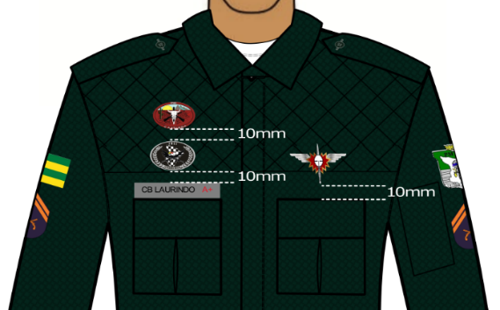internacional.
30. A descrição, o uso e a disposição dos distintivos de cursos militares de braço seguem as especificações abaixo descritas:
31. descrição: em forma de uma faixa em semicírculo, podendo ser em tecido ou emborrachado, contendo a denominação do curso, 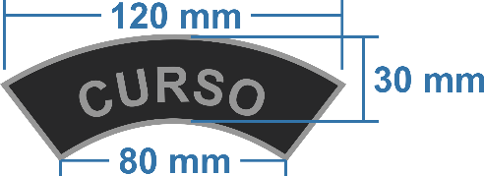no formato e nas cores definidas para cada curso;
32. uso: facultativo;
33. disposição: afixado por velcro ou costura, no braço direito, 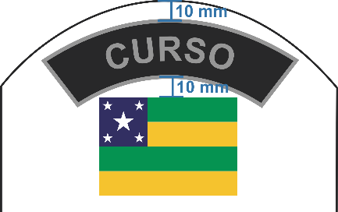acima do distintivo de Unidade Federativa.

§1º Poderá ser afixado apenas 01 (um) distintivo através de costura ou velcro, centralizado vertical e horizontalmente, entre a ombreira e a Bandeira do Estado de Sergipe, na manga direita das gandolas (verde-petróleo, preta e com camuflagem) e nas camisas azul e branca (serviço de saúde).

§2º Para manter a harmonia e garantir a fácil identificação do curso descrito, recomenda-se o uso de uma palavra-chave no texto do respectivo distintivo.

1. Os distintivos de cursos e estágios civis e militares só poderão ser utilizados pelos policiais militares após a conclusão deles, cujos certificados deverão ser homologados e, por conseguinte, publicados em BGO.

**Do Distintivo Policial Militar**

1. O distintivo policial militar possui as seguintes formas, cores e dimensões:

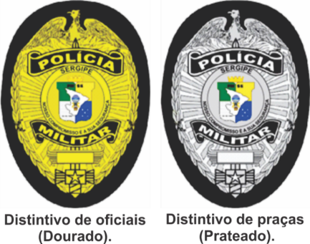

1. O distintivo policial militar é único e intransferível, utilizado pelo policial militar de serviço em trajes civis ou em emergências, fixado de forma visível na linha da cintura ou em cordão ao redor do 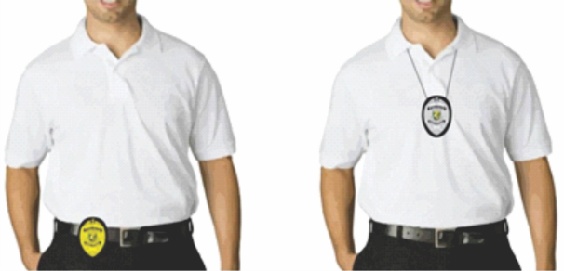pescoço, conforme imagem abaixo.

Parágrafo único. Os policiais militares no desempenho de atividades institucionais ou em visita a instalações, órgãos públicos ou privados, quando em trajes civis, deverão ostentar o distintivo policial militar.

1. O policial militar que fizer uso do distintivo policial militar deverá obrigatoriamente:
2. portar sua identidade funcional.
3. cunhar o número de sua matrícula no local indicado no Art. 49.
4. Outros distintivos de cursos e estágios militares poderão ser regulamentados, por meio de portaria, pelo Comandante-Geral.
5. **Das Condecorações**
6. O presente capítulo regula o uso das condecorações nos uniformes da Polícia Militar de Sergipe, conforme as seguintes definições:
7. barreta: peça de metal revestida com um ou mais pedaços de fita de 3,5cm de largura por 1cm de altura, correspondente à 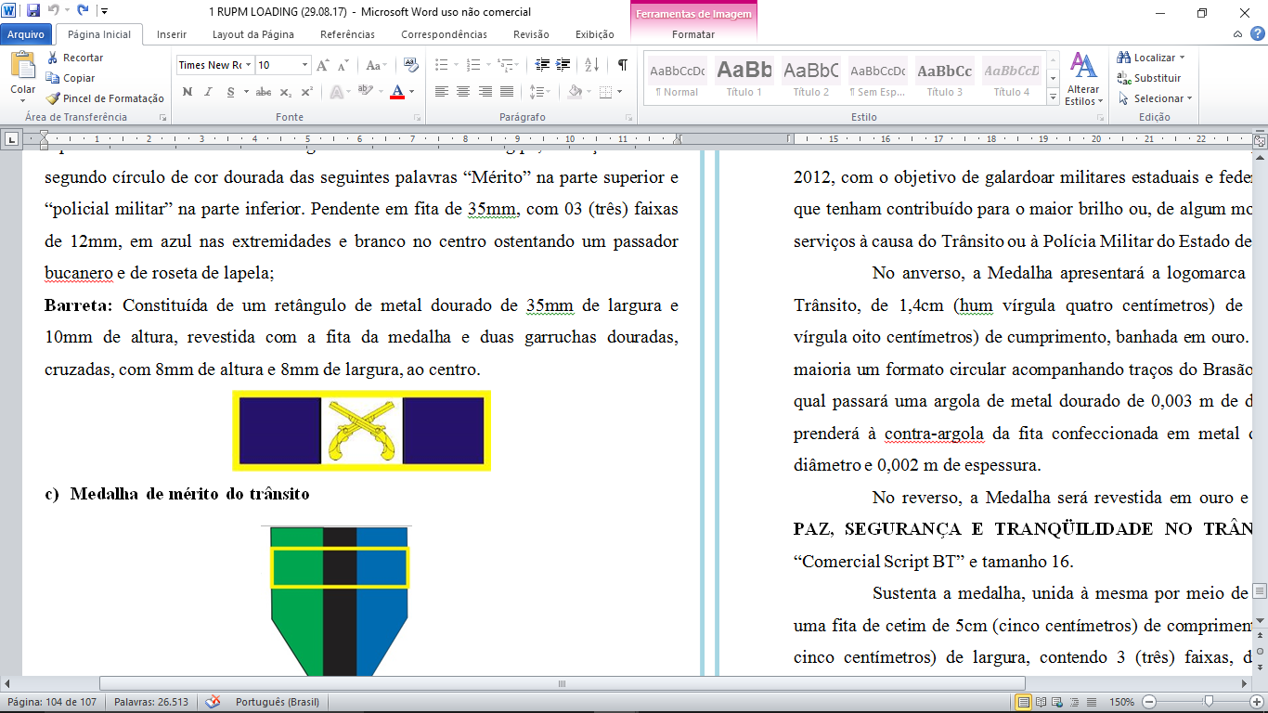condecoração conferida;
8. colar: peça constituída de dupla-corrente, ornada com os 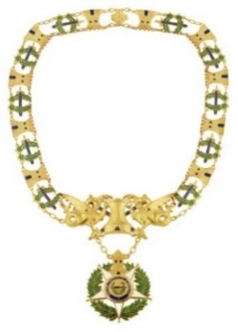elementos alegóricos da condecoração, tendo a insígnia pendente em sua parte inferior;
9. comenda: Insígnia de Comendador e de Grande-Oficial, 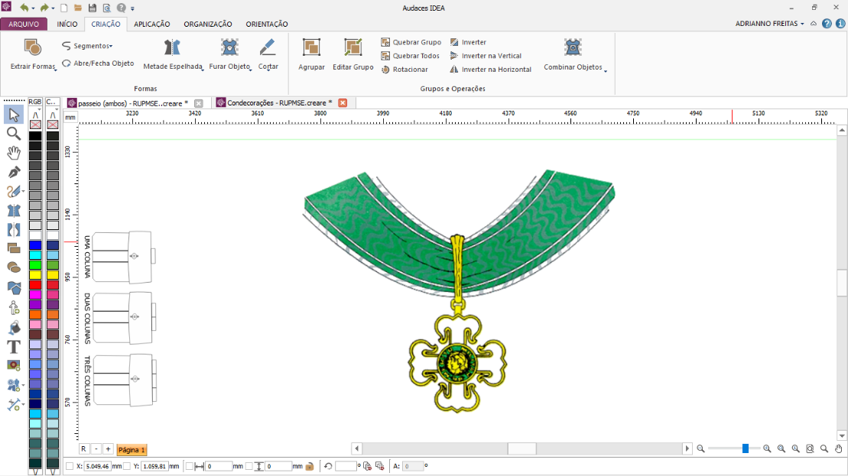geralmente usada no pescoço, pendente de uma fita;
10. faixa: fita larga, de dimensão variável, usada a tiracolo (em banda), da direita para a esquerda, com a insígnia da ordem 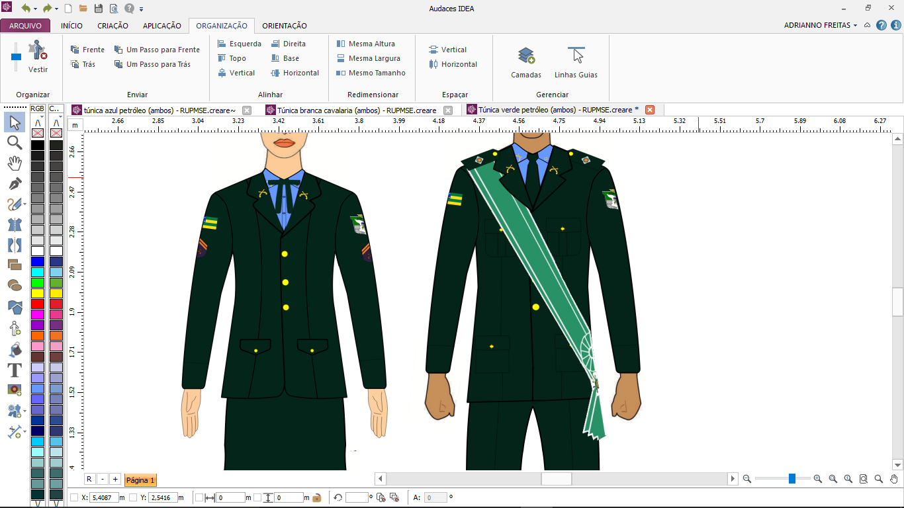pendente;
11. fita: tira estreita de tecido, geralmente de gorgorão de seda achamalotada, em cores e dimensões fixadas para cada 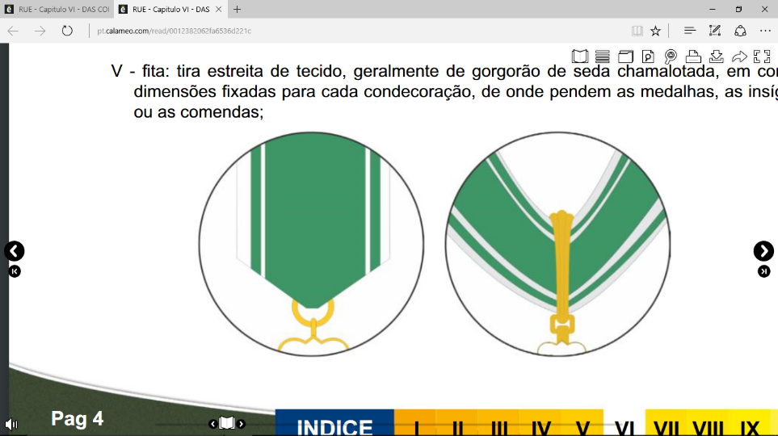condecoração, de onde pendem as medalhas ou as insígnias;
12. medalha: Peça de metal, de formato variável, pendente de 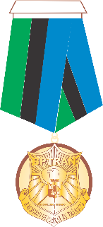fita, com passador ou roseta correspondente à condecoração;
13. passador: peça retangular de metal, integrante de algumas medalhas, por onde atravessa a fita e destina-se, geralmente, a representar honrarias ou distinguir, pelas figuras que o formam, tempo de serviço, categorias ou motivos outros, tudo de acordo com o 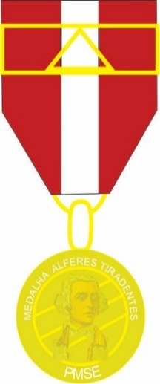regulamento das respectivas medalhas;
14. placa: chapa em esmalte, sobreposta a uma peça de metal dourado ou prateado, usada pelos Grandes-Oficiais e Grã-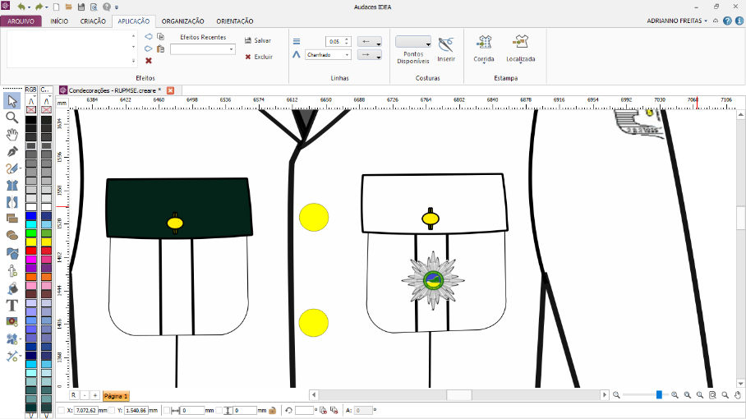Cruzes de uma Ordem;
15. botão de lapela: laço ou botão de fita da respectiva 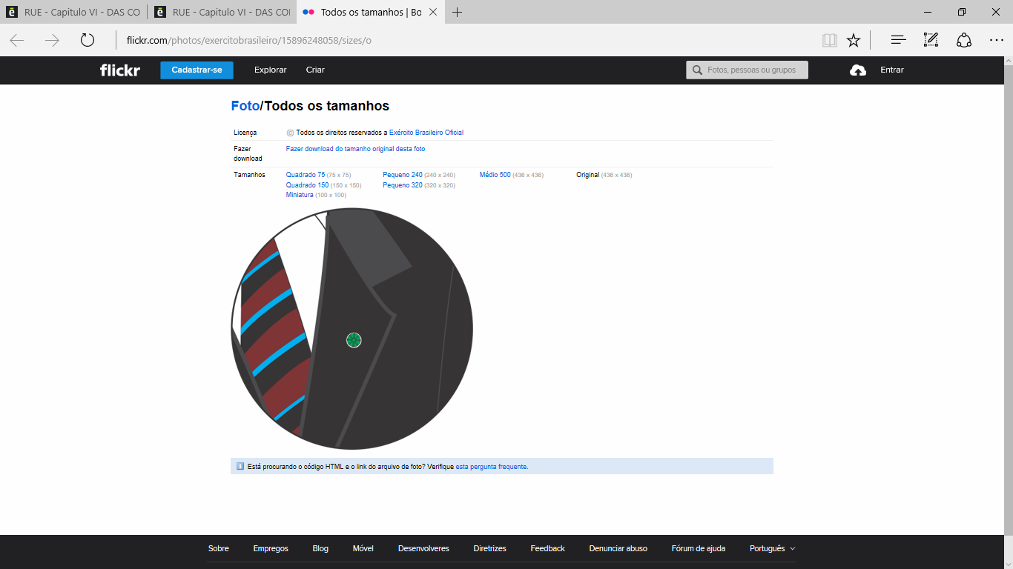condecoração, usado na botoeira da lapela do traje civil;

Parágrafo único. As condecorações atualmente em vigor na Polícia Militar da Sergipe estão descritas no anexo II deste Regulamento.

1. As condecorações nacionais e internacionais terão seu uso autorizado nas túnicas previstas na Seção I do Capítulo II deste Regulamento.
2. As condecorações estrangeiras e de caráter internacional de uso autorizado nos uniformes militares são as concedidas pelos governos das nações amigas ou por organização mundial ou continental de que participe o Brasil, para premiar serviços de natureza essencialmente militar.
3. As condecorações são usadas obrigatoriamente:
4. nas túnicas;
5. nas paradas e desfiles militares;
6. nas grandes datas, nos atos e solenidades em que assim for determinado;
7. quando determinado por autoridade competente.
8. Em solenidades e atos oficiais nacionais devem ser usadas, com prioridade, as condecorações brasileiras.

§ 1º Nas solenidades sujeitas ao cerimonial de outros países, deverá ser dado destaque às condecorações daqueles países.

§ 2º Nas solenidades em outras organizações militares deverá ser dado destaque às condecorações da respectiva Força (Armada Ou Auxiliar).

1. As barretas são usadas nas camisas azul (administrativo) e branca (serviço de saúde), e nas túnicas, em substituição às medalhas.

Parágrafo único. O uso das barretas é proibido nos uniformes não previstos neste artigo.

1. O policial militar agraciado com medalhas de outra Força (Armada ou Auxiliar) as usará dispostas em seguida às da Polícia Militar, respeitada a ordem de seu recebimento.
2. Aos policiais militares possuidores de condecorações nacionais e estrangeiras não se permite o uso exclusivo das estrangeiras, devendo, pelo menos, uma condecoração nacional ser ostentada.
3. As condecorações estrangeiras que, pelo prescrito em seus estatutos, sejam usadas diferentemente do expresso neste capítulo, somente podem ser usadas nos respectivos países.
4. A disposição das condecorações nos uniformes obedece às seguintes prescrições:
5. as condecorações são dispostas de acordo com a seguinte precedência:
6. concedidas pela PMSE, por ordem de grau honorífico e de recebimento;
7. concedidas pelas demais Forças (Armadas E Auxiliares) por ordem de recebimento, independentemente de seu grau;
8. as de mérito civil, por ordem de recebimento;
9. para condecorações relacionadas ao tempo de serviço, deverá ser utilizada apenas a recebida por último.
10. colares: somente um colar poderá ser usado de cada vez.
11. faixas:
12. somente uma faixa poderá ser usada de cada vez, sendo colocada a tiracolo, do ombro direito para o quadril esquerdo, passando por baixo da platina e devendo ser ajustada de forma que os laços não ultrapassem de 3cm abaixo da cintura;
13. o uso de uma faixa tem como complemento obrigatório a placa correspondente.
14. comendas:
15. nas túnicas, podem ser usadas no máximo duas comendas por cima da gravata vertical, passando as fitas por baixo do colarinho da camisa, e as comendas podem ficar parcialmente recobertas, pendentes do pescoço e dispostas, escalonadamente, a primeira junto ao nó da gravata e, a seguinte, se for o caso, logo abaixo, de modo que as fitas fiquem encobertas e as comendas ligeiramente superpostas;
16. b) o uso da comenda de Grande-Oficial tem como complemento obrigatório a respectiva placa.
17. 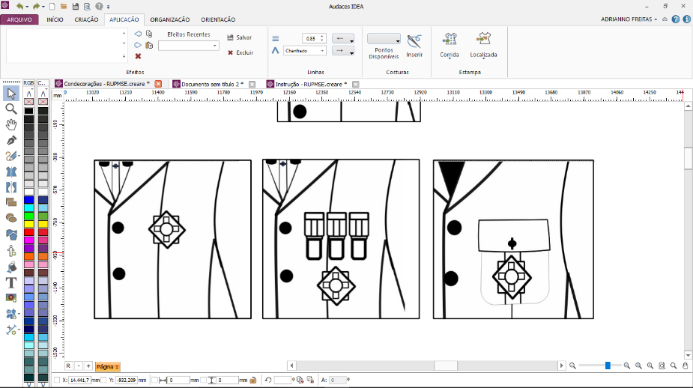placas:
18. é usada apenas uma placa, no máximo, no centro do bolso esquerdo superior da túnica masculina;
19. na túnica feminina o topo da placa fica alinhado horizontalmente com o ponto de encontro entre as golas e, se houver o uso de medalhas, 1cm abaixo da fileira;
20. sendo usada uma faixa, a placa que a complementa sempre tem prioridade de uso.
21. medalhas: nas túnicas, as medalhas usadas no peito são dispostas no lado esquerdo da túnica, montadas em duas linhas horizontais em fileiras de três, no máximo, segundo à ordem de precedência, da direita para à esquerda, observando-se as seguintes prescrições:
22. uma única fileira de medalhas: a parte inferior da fileira deve tangenciar a parte inferior da pestana do bolso superior esquerdo, para túnica masculina; e o topo da fileira alinhado horizontalmente com o ponto de encontro entre as golas, para túnica feminina;
23. duas fileiras de medalhas: a parte inferior da fileira de cima 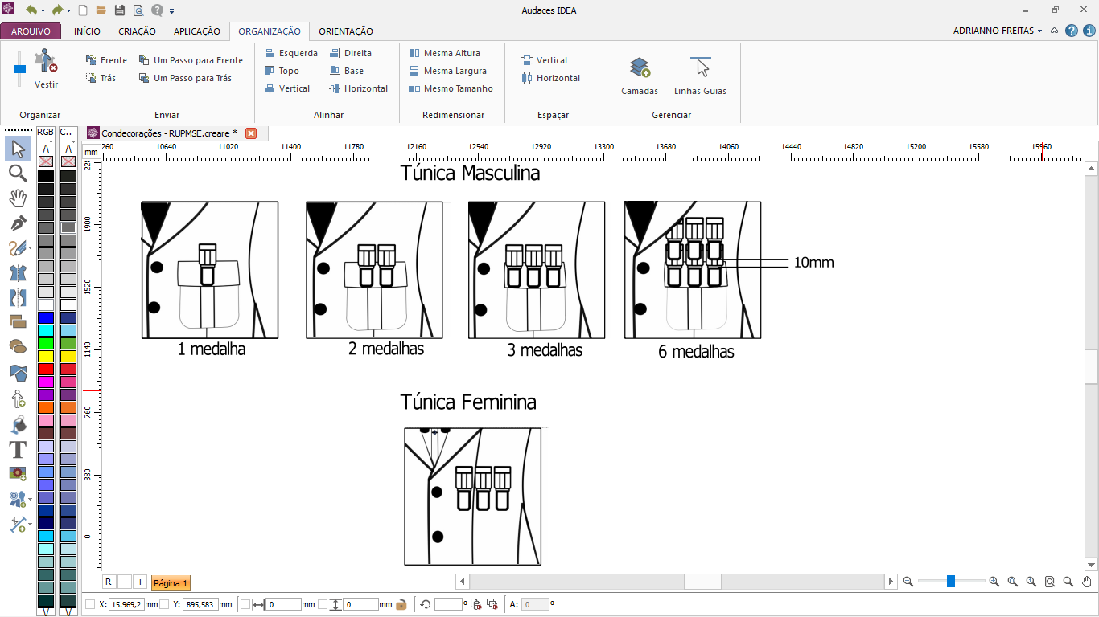fica posicionada a 1cm da parte superior da fileira de baixo.
24. barretas: a disposição das barretas obedecerá às seguintes prescrições:
25. a barreta solitária deve ficar centralizada acima do bolso superior esquerdo para túnica masculina e camisa azul e branca. Na túnica feminina, base alinhada horizontalmente com o ponto de encontro entre as golas;
26. o conjunto de duas barretas deve ser colocado de forma semelhante à barreta solitária;
27. as barretas devem ser dispostas em precedência idêntica à estabelecida para as medalhas;
28. as barretas devem ser organizadas em fileiras de três colunas, até quinze barretas, sendo o conjunto assim formado colocado de forma centralizada, acima do bolso;
29. quando for o caso, podem ficar superpostas à gola da túnica, sem, contudo, prendê-la;
30. é limitado o uso do número máximo de 15 (quinze) 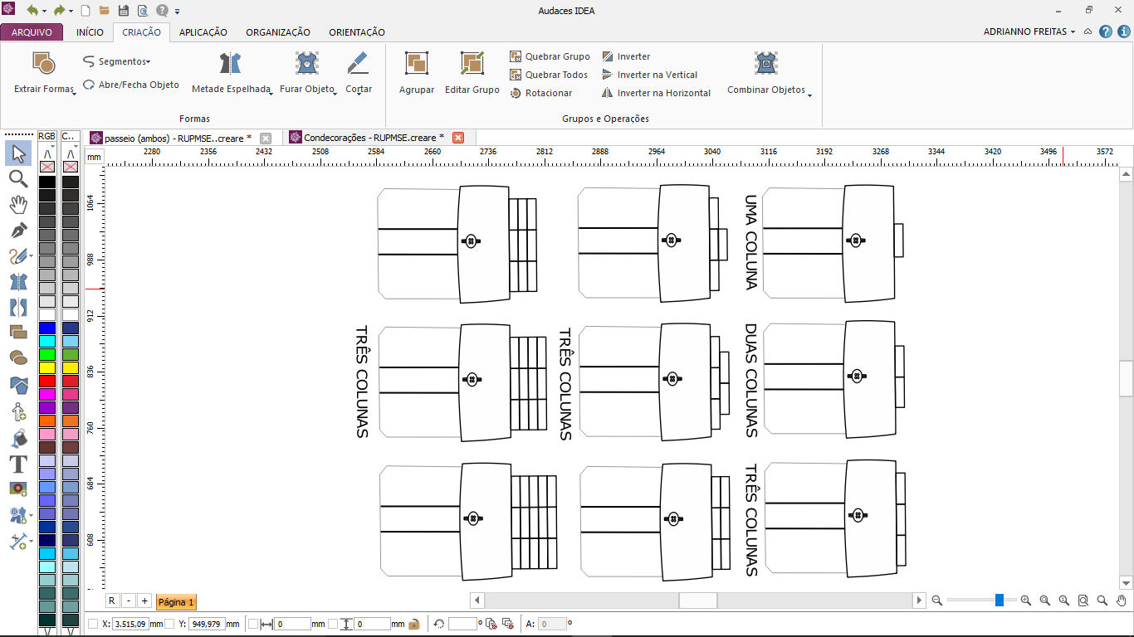barretas.
31. **Da Apresentação Pessoal**
32. Todo policial militar ao trajar seus uniformes deverá estar com a sua apresentação pessoal impecável, asseado e com os cabelos penteados.
33. As mangas das gandolas de combate devem estar dispostas de forma íntegra e contínua até o pulso, sendo proibido seu uso com dobras ou repuxamentos.
34. A gandolas de combate convencionais devem estar 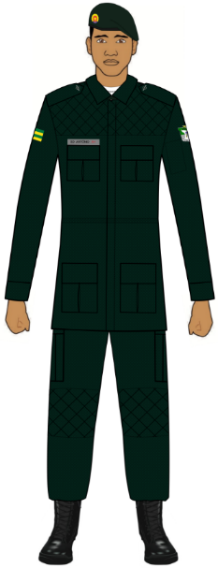dispostas de forma integral, sendo vedado o uso por dentro da calça.

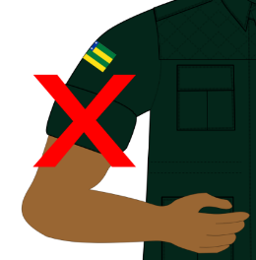

1. **Da Apresentação Pessoal do Segmento Masculino**
2. A apresentação pessoal do segmento masculino deverá seguir os seguintes padrões:
3. 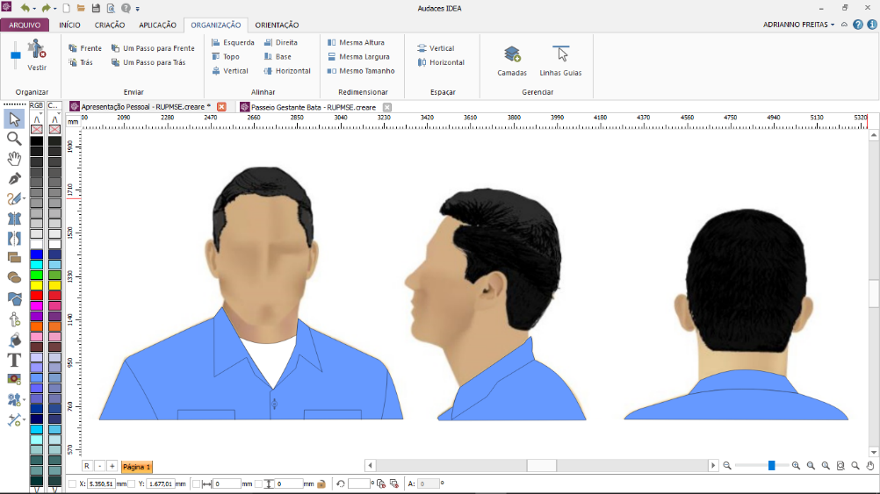Quanto ao cabelo:
4. o cabelo deverá ser aparado curto, por máquina ou tesoura, mantendo bem nítidos os contornos juntos às orelhas e ao pescoço;
5. o corte de cabelo considerado “aparado curto” caracteriza-se por apresentar a parte inferior (nuca) e as laterais do crânio compatíveis com, no máximo, altura de corte de máquina nº 4. o contorno do corte na altura do pescoço (pé do cabelo) deve ser feito com navalha ou instrumento similar;
6. na parte superior da cabeça, o cabelo deve ser desbastado o suficiente para harmonizar-se com o resto do corte e com o uso da cobertura;
7. é vedado raspar a cabeça ou adotar corte de cabelo com máquina inferior a nº 2, exceção feita à recomendação médica, durante a realização de curso, estágio de caráter voluntário ou calvície;
8. é considerado calvo o militar cuja queda de cabelo tenha atingido área superior a 40% da superfície do couro cabeludo;
9. as costeletas devem ser retas, com comprimento até a altura correspondente à metade do pavilhão auricular;
10. o corte de cabelo deve ser mantido nos padrões já descritos e renovado periodicamente, exceção feita aos militares em cursos, situação em que o tipo e a frequência serão determinados por ordem específica;
11. no caso de tingimento dos cabelos, a cor adotada deverá ser única e de um tom natural compatível com a etnia do militar.
12. quanto ao bigode:
13. o bigode, quando adotado, deverá ser mantido aparado, sendo completo até as extremidades dos lábios;
14. é vedado o uso de bigode aos alunos em formação e quando exigido em cursos específicos.
15. Quanto à barba: deverá ser mantida rigorosamente raspada em toda sua extensão, salvo quando o policial militar for dispensado temporariamente da obrigação de raspar a barba, a qual deverá ser homologada por médico militar e publicada em Boletim Interno (BI) da OPM.
16. Quanto às unhas: as unhas deverão ser aparadas em tamanho curto e higienizadas.
17. Quanto ao uso de tatuagens:
18. Não é recomendável deixar tatuagens aparentes quando o policial militar estiver trajando uniforme de instrução;
19. É **vedada** a tatuagem em qualquer parte do corpo que faça alusão a: ideologia terrorista ou extremista contrária às instituições democráticas; violência e criminalidade; ideia ou ato libidinoso; discriminação ou preconceito de raça, credo, sexo ou origem; ideia ou ato ofensivo às Forças Armadas ou Auxiliares, ao decoro militar e aos bons costumes.
20. Outras prescrições:
21. brincos: não é permitido o uso de brincos;
22. piercings ou congêneres: não é permitido o uso em partes do corpo de modo que fiquem expostas quando o policial militar estiver trajando qualquer um dos uniformes constantes neste Regulamento;
23. cordão para pescoço: é permitido o uso, desde que seja de forma discreta e obrigatoriamente usado por baixo da gola e/ou por dentro da camisa ou camiseta;
24. anel: é permitido o uso de até 2 (dois) anéis, incluindo-se, nesse contexto, o uso da aliança;
25. bracelete: é proibido o uso de bracelete;
26. adorno de tornozelo: é proibido o uso de adorno de tornozelo.
27. **Da Apresentação Pessoal do Segmento Feminino**
28. A apresentação pessoal do segmento feminino deverá seguir os seguintes padrões:
29. Quanto ao comprimento do cabelo:
30. curto: é considerado curto o cabelo cujo comprimento máximo tangencie a parte superior da gola dos uniformes;
31. médio: é considerado médio o cabelo cujo comprimento ultrapasse a parte superior da gola dos uniformes, mas não exceda a parte inferior;
32. longo: é considerado longo o cabelo cujo comprimento e volume não atendam às especificações constantes nos cabelos curto e médio e, consequentemente, impeçam que seja mantido solto ou em “rabo de cavalo”.
33. Quanto ao cabelo:
34. 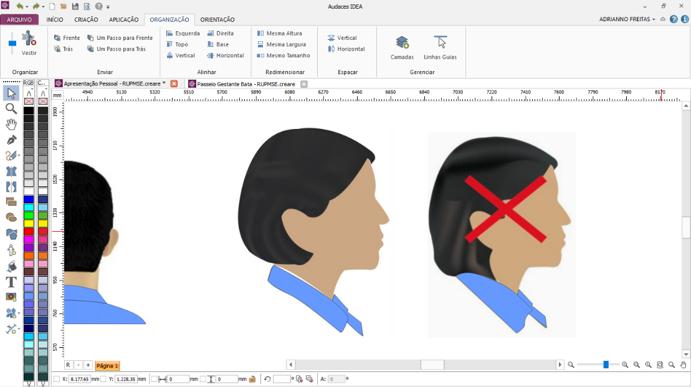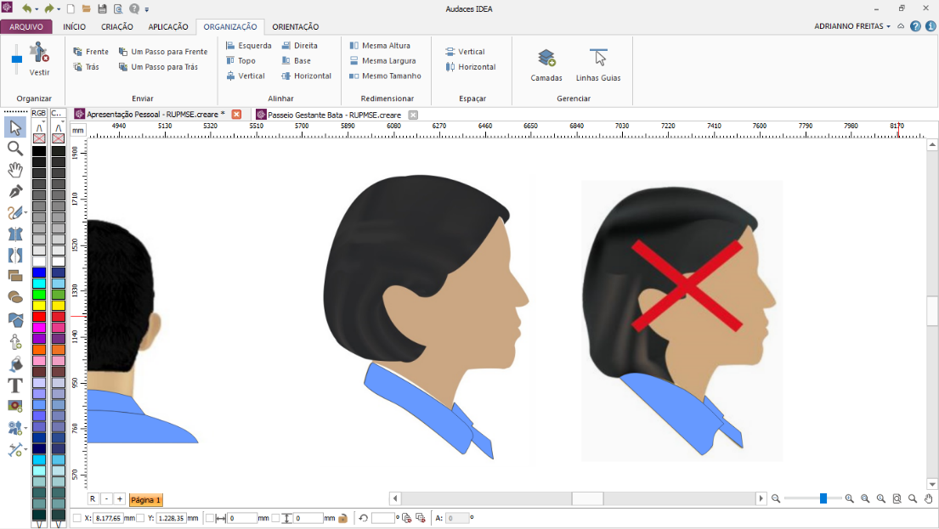cabelo curto:

pode ser utilizado solto com todos os uniformes;

1. deve ser mantido penteado e bem-apresentado;
2. pode ter franja, desde que o seu comprimento não exceda a linha das sobrancelhas e, ao utilizar a cobertura, a franja da policial militar não fique à mostra;
3. o cabelo curto e volumoso deve ser cuidadosamente penteado e arrumado, a fim de possibilitar o uso correto da boina e a manutenção da estética e da harmonia na apresentação pessoal da policial militar.
4. 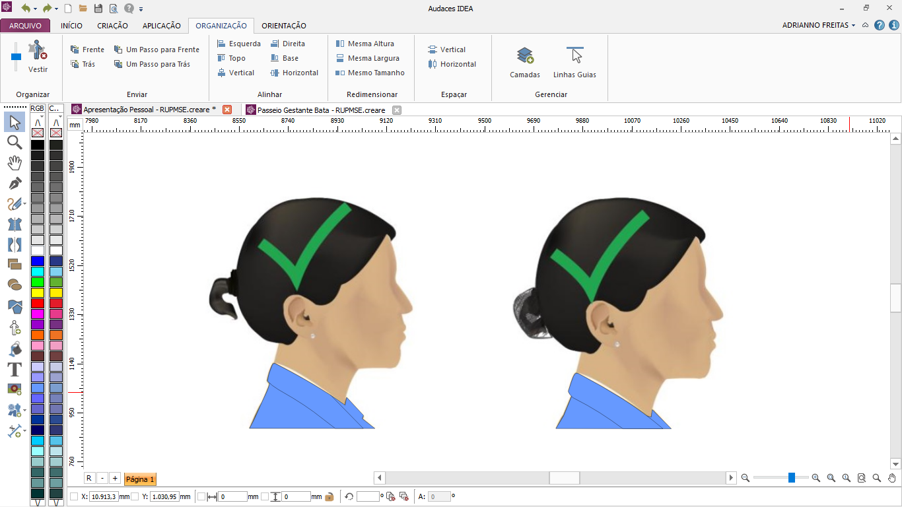cabelo médio:
5. deve ser mantido penteado e bem-apresentado;
6. deve ser utilizado em coque ou preso na parte posterior da cabeça, como penteado “rabo de cavalo”.
7. 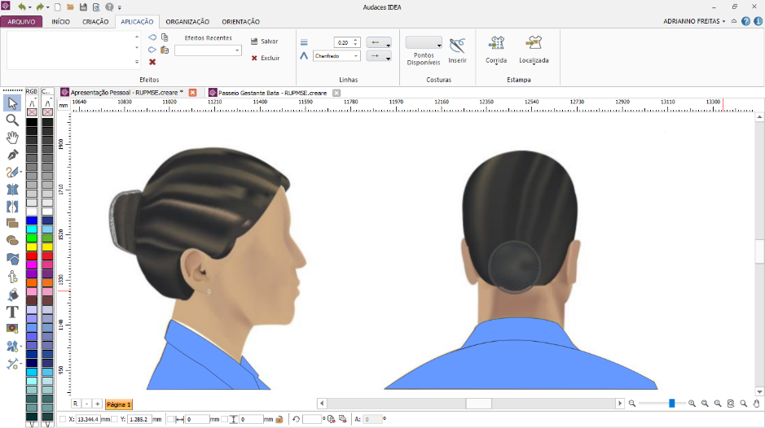cabelo grande:
8. deve ser mantido penteado e bem-apresentado;
9. deve ser usado em coque, preso firmemente, sem pontas soltas.
10. Outras considerações sobre o cabelo feminino:
11. as orelhas devem permanecer sempre à mostra, independentemente do comprimento (curto, médio ou longo) e do penteado do cabelo;
12. o cabelo preso em coque deve ser fixado por elásticos, grampos ou presilhas, e redes para cabelo (“redinha”) na cor do cabelo, mantendo a tonalidade da cor do cabelo e a discrição;
13. a coloração artificial do cabelo pode ser feita somente nas cores naturais do cabelo humano (loiro, loiro escuro, ruivo, castanho, castanho escuro, preto, grisalho e branco), em tonalidades discretas e compatíveis com o uso do uniforme militar, sendo vedada a alternância de cores na coloração artificial. Entende-se por alternância de cores o cabelo que possuir tingimento em duas cores, exceto nas técnicas conhecidas como luzes, balaiagem ou reflexos;
14. os cabelos médios e longos podem ser presos com o penteado “rabo de cavalo”, ou com trança única quando a militar estiver trajando os uniformes de educação física, policiamento aquático, policiamento turístico e agasalho;
15. a militar com enfermidade ou em uso de medicamento que tenha como efeito colateral a queda dos cabelos pode utilizar lenço liso, de cor preta ou verde-petróleo, ou peruca, até que o crescimento do cabelo se reestabeleça;
16. é autorizado o uso do penteado, em solenoides ou representações em locais cobertos, com os uniformes de gala e passeio completo;
17. é vedado o uso de tiara e outros acessórios de cabelos não especificados neste regulamento.
18. Quanto à maquiagem: deverá ser aplicada com moderação, em tons discretos e compatíveis com a coloração da pele, observando-se a harmonia e a estética, e atentando para o nível de formalidade exigido pelo ambiente, qual seja, formatura, instrução, serviço, representação ou baile.
19. Quanto às unhas:
20. devem ser tratadas, mantidas permanentemente aparadas e com comprimento reduzido e, quando pintadas, a cor adotada deverá ser única e de tom discreto ou clássico;
21. é vedado o uso de adornos com apliques desenhados, colados ou sobrepostos.
22. Quanto ao uso de tatuagens:
23. não é recomendável deixar tatuagens aparentes quando a policial militar estiver trajando uniforme;
24. é **vedada** a tatuagem em qualquer parte do corpo que faça alusão a ideologia terrorista. ou extremista contrária às instituições democráticas; violência, criminalidade; à ideia ou ato libidinoso; discriminação ou a preconceito de raça, credo, sexo ou origem; ideia ou ato ofensivo às Forças Armadas ou Auxiliares, ao decoro militar e aos bons costumes.
25. Quanto ao uso de outros acessórios:
26. brinco: permitido apenas 1 (um) brinco no lóbulo inferior de cada orelha, nas seguintes condições:
27. o tipo de brinco e o seu tamanho devem ser discretos, não excedendo o lóbulo da orelha;
28. é vedado o uso de argolas ou brincos com pingentes.
29. a policial militar que apresentar mais de um furo na orelha deve utilizar o brinco no furo existente no lóbulo.
30. cordão para pescoço: é permitido o uso desde que seja de forma discreta e obrigatoriamente usado por baixo da gola, e por dentro da camisa ou camiseta;
31. pulseira: é permitido o uso de até 2 (duas) pulseiras com ou sem pingente, metálica, de fina espessura, dourada e/ou prateada.
32. anel: é permitido o uso de até 3 (três) anéis, incluindo-se, nesse contexto, o uso da aliança;
33. piercings ou congêneres: não é permitido o uso de piercings ou congêneres em partes do corpo de modo que fiquem expostas quando a policial militar estiver trajando qualquer um dos uniformes constantes neste regulamento.
34. bracelete: é proibido o uso de bracelete;
35. adorno de tornozelo: é proibido o uso de adorno de tornozelo;
36. **Da Apresentação Pessoal Com Cobertura**
37. A apresentação pessoal dos policiais militares com cobertura obedece às seguintes prescrições:
38. as coberturas devem ser usadas de forma que fiquem horizontalmente posicionadas;
39. o policial militar, armado ou não, ao se descobrir, deverá conduzir a cobertura entre o braço esquerdo e o corpo, com a copa para fora e a pala para frente, ressalvadas as situações descritas nas alíneas c e d;
40. o gorro sem pala (bibico), quando não vestido, será apoiado sob o cinto, do lado esquerdo, com a insígnia de posto ou graduação voltada 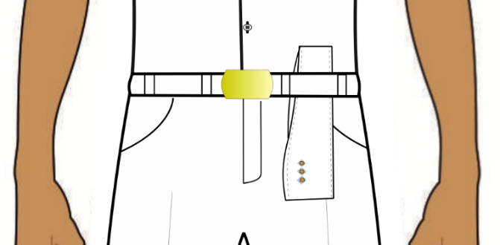para a frente;
41. a boina, quando não vestida, poderá ser colocada entre a lingueta e o ombro esquerdo, dobrada, com distintivo de círculo 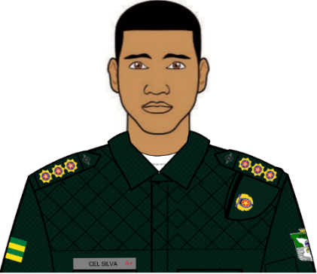hierárquico voltado para a frente;
42. a boina deve possuir caimento para o lado esquerdo, com 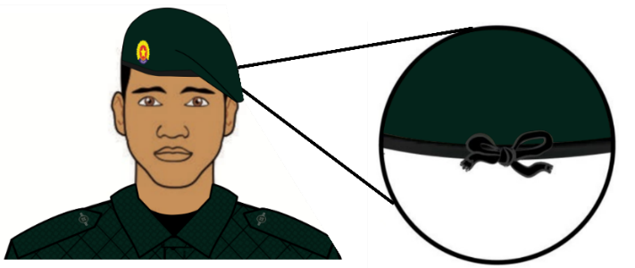laço formado ou com o cordão de ajuste oculto;
43. os policiais militares deverão descobrir-se por ocasião de cerimônias fúnebres e/ou religiosas, ou em locais cobertos, salvo quando houver determinação em contrário;
44. quando embarcado em veículo na atividade de policiamento ostensivo, a retirada da cobertura ficará condicionada à autorização do mais antigo.

Parágrafo único. observando-se as prescrições deste regulamento, caberá aos comandantes de OPM, chefes e diretores defini,r no âmbito do estabelecimento sob seu comando, chefia ou direção, os locais onde será permitido o trânsito sem cobertura.

1. **Do Uso de Acessórios e Outras Peças**
2. O uso de acessórios e outras peças obedecem às seguintes prescrições:
3. óculos:
4. de grau: permitido o uso de óculos para correção visual, conforme prescrição médica, desde que a armação seja discreta, sendo vedado o uso de lentes laterais, espelhadas ou coloridas.
5. de sol: será admitido o uso de óculos escuros com armação discreta, em material metálico de cor dourada, prateada, grafite ou preta, ou outros tipos de armações de cor preta, transparente ou grafite, acompanhando o formato do rosto, sendo vedado o uso de lentes laterais, espelhadas ou coloridas. as lentes devem ser de cor preta, marrom, verde ou cinza.
6. é vedado o uso de óculos de sol quando o policial militar estiver em forma, salvo se expressamente comprovada a necessidade por meio de atestado médico, publicado em boletim interno da OPM, ou quando determinado o seu uso como equipamento de proteção individual (epi).
7. lentes de contato: é permitido o uso de lentes de contato transparente para a correção visual.

c) crachá de identificação: é permitido o uso de crachá de identificação quando exigido pelas normas dos órgãos em que o militar estiver presente, o qual deverá ser usado no bolso esquerdo da camisa do uniforme;

d) bolsa, mochila, pasta, valise e maleta: é permitido, desde que em cores e modelos discretos e que não sejam penduradas ao ombro, cruzadas à frente do peito ou apoiadas nas costas, quando trajando uniforme, salvo quando o (a) policial militar estiver se deslocando de motocicleta ou bicicleta;

Obs. :é permitido ao segmento feminino o uso da bolsa tiracolo pendurada ao ombro.

1. **Da Venda de Uniformes da Polícia Militar**
2. A Lei Federal nº 12.664, de 5 de junho de 2012, dispõe sobre a venda de uniformes das Forças Armadas, dos órgãos de Segurança Pública, das guardas municipais e das empresas de segurança privada.
3. As pessoas jurídicas que pretendem confeccionar, distribuir e comercializar uniformes, peças deles, distintivos ou insígnias da PMSE, deverão se cadastrar na Direção de Apoio Logístico (PM/4), com o fito de poder exercer as atividades citadas.

Parágrafo único. Consideram-se peças de uniformes, além da indumentária própria, os modelos, composições e peças acessórias ou complementares descritas neste regulamento como de uso exclusivo da PMSE.

1. Realizado o cadastramento mencionado na cabeça do artigo anterior, será emitido o competente Certificado de Autorização, com validade de 02 (dois) anos, que deverá ficar exposto em lugar visível no estabelecimento comercial.
2. Os uniformes, peças deles, distintivos ou insígnias serão comercializados, no varejo, exclusivamente para integrantes da PMSE, mediante identificação prévia, por meio da identidade funcional, do policial militar interessado.

§ 1º O vendedor deverá preencher formulário eletrônico de identificação do comprador, no qual deverá constar a data da venda, o tipo e a quantidade de itens adquiridos, o nome completo, matrícula (ou registro funcional) e OPM de lotação do policial, conforme modelo disponibilizado pela Direção de Apoio Logístico da PMSE (PM/4).

§ 2º O comerciante exercerá efetivo controle do estoque dos produtos de que trata este Regulamento, mediante instrumento contábil próprio, que estará sujeito à fiscalização, a qualquer tempo, por parte da PMSE.

1. A ação fiscalizatória pertinente à confecção, distribuição e comercialização de uniforme, peças deles, distintivos e insígnias da PMSE competem ao Comando-Geral, por meio da Direção de Apoio Logístico (PM/4), que contará, sempre que necessário, com o auxílio da Secretaria de Estado da Fazenda (SEFAZ).

§ 1º Qualquer órgão da administração estadual que constate irregularidade na confecção, distribuição ou comercialização dos produtos de que trata este Regulamento, promoverá imediatamente a comunicação à Direção de Apoio Logístico da Polícia Militar (PM/4), para adoção das medidas julgadas cabíveis.

§ 2º Antes da comercialização de uniformes, peças deles, distintivos ou insígnias da PMSE, as empresas devidamente cadastradas deverão apresentar uma amostra deles no Setor de Apoio Logístico da PMSE (PM/4) para a verificação da adequação ao estabelecido neste Regulamento.

§ 3º A Direção de Apoio Logístico (PM/4) realizará, sempre que julgar necessário, vistorias nos estabelecimentos comerciais, com o fito de atestar a conformidade dos produtos comercializados com as amostras apresentadas à Corporação.

1. O descumprimento das disposições deste Regulamento sujeitará os estabelecimentos comerciais às seguintes penalidades administrativas:
2. advertência;
3. apreensão do produto;
4. proibição de fabricação do produto;
5. suspensão do fornecimento do produto;
6. suspensão temporária da autorização;
7. cassação da autorização.

Parágrafo único. As sanções previstas neste artigo serão de responsabilidade do Comandante-Geral, atribuição essa que poderá ser delegada, podendo ser aplicadas cumulativamente, sem prejuízo das sanções de natureza civil e penal.

1. O Comando-Geral da PMSE estabelecerá, em regulamentação própria, as normas relativas ao cadastramento dos estabelecimentos comerciais tratados no presente capítulo.
2. **Disposições Finais**
3. São partes integrantes deste regulamento:
4. Anexo I: contendo a descrição das peças complementares ao uniforme;
5. Anexo II: contendo a descrição das condecorações em vigor;
6. Anexo III: contendo o modelo de proposta para atualização do RUPM-SE.
7. Anexo IV: contendo declaração de não semelhança de uniforme.
8. Após sua entrada em vigor, os policiais militares terão prazo de 06 (seis) meses para cumprirem todas as determinações contidas neste Regulamento.
9. Este Regulamento entrará em vigor a partir da data de sua publicação oficial.
10. **Peças Complementares**
    1. 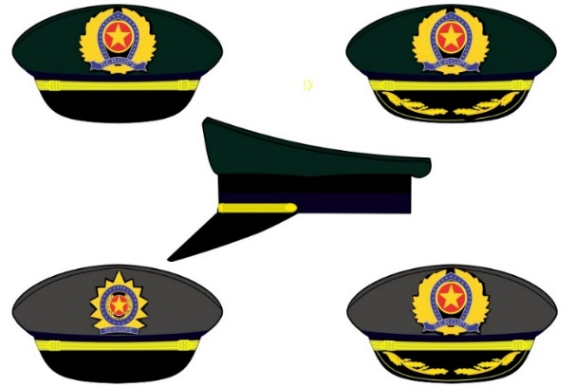**Coberturas:**
11. **Quepe masculino:** de cor verde-petróleo, é composto de copa, armação, cinta, emblema, forro, jugular, botões, carneira e pala; a copa é confeccionada com o mesmo tecido da túnica; a armação é feita de papelão-fibra, forrada com oleado preto, debruada em toda a volta com o mesmo oleado, tendo uma lâmina metálica com 80mm de altura na parte dianteira superior; a cinta deve ser em veludo azul-marinho, com a costura sob o emblema, tendo 40mm de largura; o forro de tecido fino, sobre o qual é costurada uma cobertura de plástico, colocado em toda a parte interna da copa; a jugular possui 15mm de largura, confeccionada com galão de fio dourado, presa pelas extremidades em dois botões de 15mm, em metal dourado; o emblema disposto na parte frontal, acima da pala, corresponde ao distintivo de círculo hierárquico a que o militar pertence; a pala deve ter a cor preta, pregada e embutida na cinta de armação, formando com ela um ângulo de 125º, tendo de 55mm a 70mm de comprimento na frente, abrangendo um arco de 250mm a 280mm. Para oficiais superiores, a pala possui uma linha dourada que contorna sua extremidade, além de ser circundada por dois ramos de louros bordados de cor amarelo-ouro (dourado);
12. 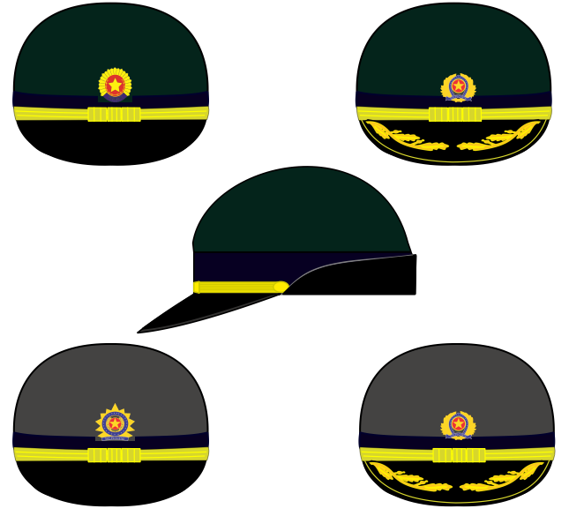**Quepe feminino:** de cor verde-petróleo, confeccionado em fibra de vidro e composta por: copa, carneira, cinta, emblema, forro, jugular, botões e pala; a copa tem aproximadamente 120mm de altura, em formato arredondado, forrado em tecido preto de poliéster/algodão na superfície interna, sendo arrematada na base por uma carneira preta de couro com 35mm de largura, em toda sua extensão; na parte externa, na base da copa, uma fita azul-marinho de veludo, com 40mm de largura, em toda sua extensão, constitui a cinta; sobre esta cinta posiciona-se, na parte da frente do chapéu, uma jugular dourada de 130mm de largura confeccionada em galão de fio dourado, presa pelas extremidades por dois botões pequenos de metal dourado de 15mm; o emblema disposto na parte frontal, acima da pala, corresponde ao distintivo em metal de círculo hierárquico a que a militar pertence; a pala deve ter a cor preta, fixada e embutida na cinta de armação, formando com ela um ângulo de 125º, tendo 50mm de comprimento na frente, abrangendo um arco com extensão igual à jugular dourada, revestida, no lado superior, de feltro preto com debrum de oleado preto brilhante de 5mm. Para oficiais superiores, a pala possui uma linha dourada que contorna sua extremidade, além de ser circundada por dois ramos de louros bordados de cor amarelo-ouro (dourado);
13. **Boina:** nas cores verde-petróleo e preta será confeccionada em feltro de lã (100%) e forrada em tecido de poliéster/algodão de cor preta, debruada com vaqueta cromada preta de 1,2mm de espessura, formando um tubo com 10mm de diâmetro, onde corre um cadarço de cor preta, que se destina ao ajustamento da boina; de forma circular, diâmetro variável de acordo com os tamanhos especificados, com aba do lado esquerdo presa por um botão de pressão; internamente possui um reforço em forma de semicírculo de 50mm de altura e 80mm de largura no quarto anterior do lado direito, destinado a receber, externamente, o distintivo de círculo hierárquico; a aba, no seu limite inferior, possui dois ilhoses de alumínio de cor preta, separados 70mm um do outro, no sentido transversal, e 40mm da base, destinados a facilitar a circulação do ar; entre os ilhoses é aplicado o macho de um botão de pressão que, juntamente com a fêmea que é colocada a 10mm da base, completam o acabamento da boina;
14. 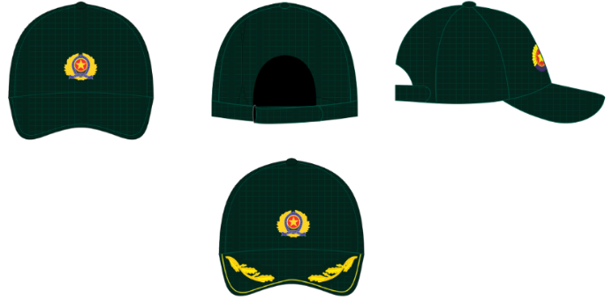**Gorro com pala:** nas cores verde-petróleo, preta ou branca, será confeccionada em tecido ripstop, poliéster/algodão, constitui-se de copa, forro, emblema e pala de mesmo tecido; a copa é formada por quatro peças em tecido, formando uma elipse para o topo, onde se encontra com um botão envolto no mesmo tecido; a copa é totalmente forrada, o emblema disposto na parte frontal, acima da pala, corresponde ao distintivo de círculo hierárquico a que o militar pertence; a pala, em tecido duplo, tem no seu interior uma alma de polietileno com 0,8mm de espessura. Para oficiais superiores, a pala possui uma linha dourada de 3mm que contorna sua extremidade a uma distância de 5mm, também é circundada por dois ramos de louros bordados de cor dourada;
15. 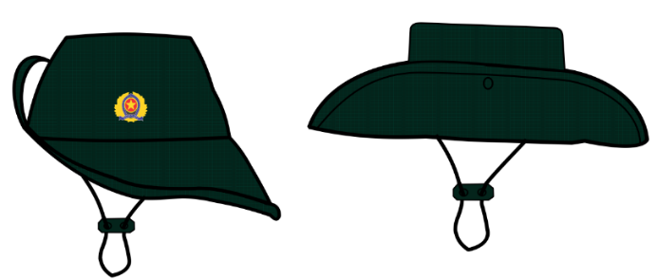**Chapéu de aba larga (australiano)**: na cor verde-petróleo. Confeccionado em tecido ripstop, poliéster/algodão, constitui-se de copa, aba e jugular de mesmo tecido; a copa é formada por três partes: o topo, a lateral e a tira; o topo é constituído por uma peça única; a lateral é confeccionada com tecido duplo, tendo um ilhós de metal, com acabamento de níquel preto, posicionados em cada lateral; a tira tem 35mm de largura, em todo o seu contorno; a aba é formada por quatro tecidos, sendo dois tecidos externos e dois internos, de brim, 100% algodão para dar formato e sustentação ao gorro, e possui 80mm de largura; a jugular é de mesmo tecido do gorro, com largura acabada de 5mm, sendo suas pontas embutidas internamente nas laterais do gorro, nas costuras de união da copa com a aba; a jugular tem um comprimento de 750mm e um ajustador de couro, de forma retangular, com os cantos chanfrados e dois furos para passamento da jugular, medindo 15mm de largura por 25mm de comprimento; o emblema disposto na parte frontal, corresponde ao distintivo de círculo hierárquico a que o militar pertence;
16. 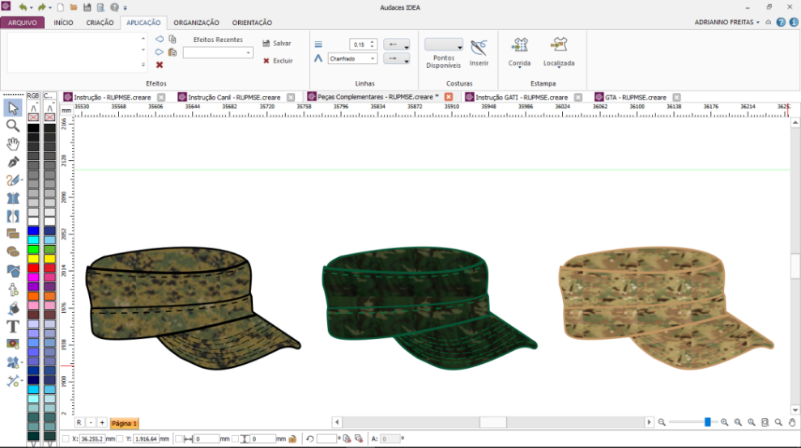**Gorro com pala flexível com camuflagem:** com estampa do tipo camuflagem (selva ou multicam). Confeccionado em tecido “ripstop”, ou poliéster/algodão, constitui-se de pala, copa e forro; a pala, em tecido duplo, tem em seu interior uma alma de polietileno com 0,8mm de espessura; a borda da pala é debruada com o mesmo tecido, apresentando ainda oito linhas de pesponto, equidistantes 7mm entre si, sendo a primeira de fixação do debrum e a última na união com a copa; a copa é totalmente forrada, sendo o forro confeccionado da mesma maneira que a face externa;
17. 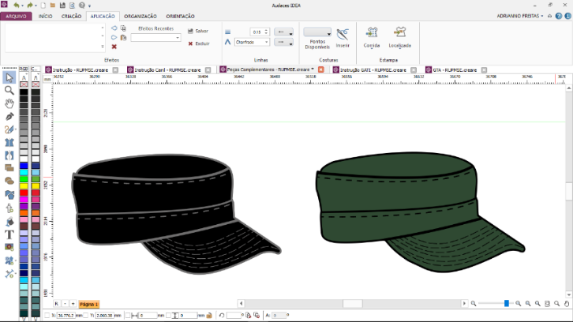**Gorro com pala flexível Operações Especiais e Aeronáutico:** nas cores preta ou verde. Segue o mesmo padrão de confecção do item a.5.
18. **Gorro sem pala:** branco, confeccionado em poliéster/algodão, com a aba virada em todo seu redor, cruzando as duas pontas na frente, a esquerda sobre a direita, tendo na parte central da aba 80mm de altura, na frente 70mm, e na parte traseira 50mm; carneira do mesmo tecido.

Uso: utilizado exclusivamente pelos policiais militares do serviço de saúde;

1. 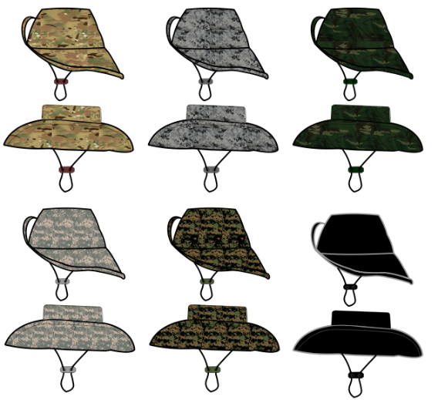**Chapéu de aba larga (australiano) estampado ou preto:** com estampas de camuflagem dos tipos multicam, digital serra, digital urbano-cinza, selva ou preto. Possui o distintivo da respectiva unidade afixado por velcro de forma centralizada na parte externa da aba lateral direita, abaixo do ilhós. Segue o mesmo padrão de confecção do item a.5;
2. **Capacete tipo dragão:**copa em couro ou plástico estampado, dourada, com escamas, tendo um dragão na cimeira com asas abertas, de onde escorre farta crina de cor preta, com 1000mm de comprimento; carneira de forma cônica, de couro de porco ao natural, tendo, na parte superior, discos com ilhoses por onde passa um cordão para ajustamento; testeira de metal dourado, de forma triangular, apoiada sobre a pala, tendo os lados em curvas reentrantes em um dos vértices para cima; emblema de metal oxidado, fixado à testeira, composto por dois ramos (fumo e café) ligados por um laço, formando uma coroa incompleta com a abertura voltada para cima; no laço, a inscrição "Dragões da Independência", e, entre os dois ramos, uma estrela, a qual tem dois círculos concêntricos de 20mm e 15mm de diâmetro, entre os quais há vinte estrelas pequenas; no interior do círculo menor, a constelação do "Cruzeiro do Sul"; jugular dourada, constituída por duas peças terminadas em garras; cada peça apresenta dez placas articuladas com escamas estampadas, de tamanhos decrescentes, tendo a maior 55mm e a menor 25mm de largura; as placas são dispostas sobre o couro forrado de veludo; sob essa jugular há outra de couro de cor preta, com 15mm de largura, tendo, em uma das extremidades, pequena fivela de metal branco; em cada lado, sobre a parte mais larga da jugular, uma carranca circular de metal dourado com figura de leão, em relevo, medindo 60mm de diâmetro; palas de lâminas de cortiça de 5mm de espessura; a anterior mede 70mm e a posterior 50mm de largura, aquela ligeiramente pontuada, ambas curvas, cobertas externamente e debruadas com carneira lisa e dourada; açucena de metal dourado, com 50mm de altura, saindo da carranca do lado esquerdo para receber o penacho; penacho com 400mm de altura, feito de penas brancas para o Comandante do Regimento, de penas amarelas para oficiais, de penas vermelhas para praças;
3. **Balaclava:** confeccionada em malha de fio de lã 100%, de cor preta ou bege, de forma cilíndrica com 300mm de altura, o topo é arredondado e a base é feita com malha sanfonada com 90mm de largura; na altura dos olhos tem uma abertura, sendo a parte superior dessa abertura em formato de pala;
4. 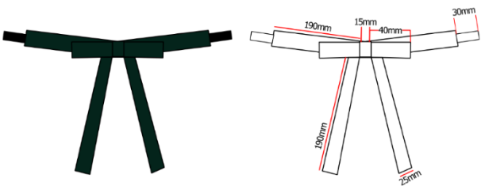**Gravatas:**
5. **Gravata feminina:** de fita de seda, armada em forma de laço de cor verde-petróleo. Confeccionada de modo que o laço tenha 120mm de comprimento e as pontas fiquem pendentes, com o comprimento de 170mm. No meio do laço e entre as pontas pendentes é colocado um passador com a mesma fita, tendo cerca de 15mm de altura, simulando o nó. O sistema de fixação da fita será através de 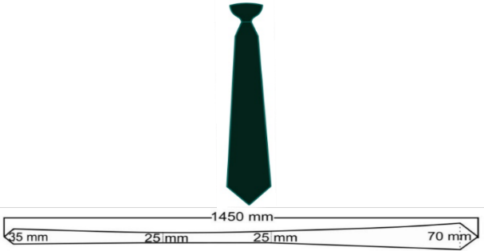elástico e colchete de gancho;
6. **Gravata masculina:** de seda, cor verde-petróleo, feitio comum, terminando em forma de triângulo com base (parte mais larga) 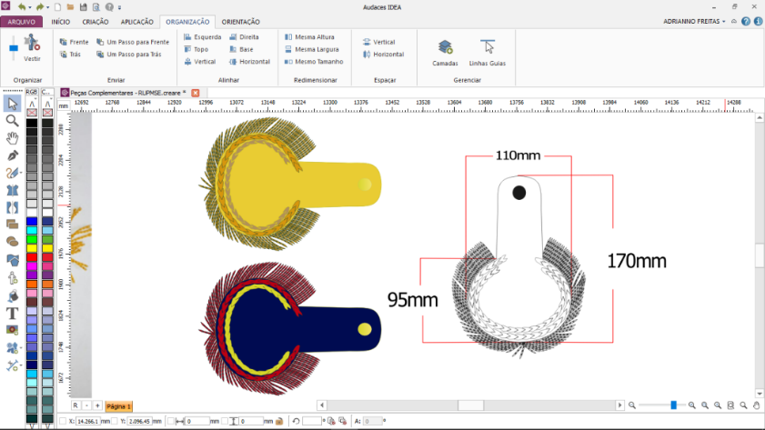medindo 70mm de largura e ponta menor medindo 35mm de largura;
7. **Dragonas:** constituídas por pala, palmatória circular circundada em suas extremidades por dois fios trançados, um botão de metal dourado liso, e franjas com 40mm. Para oficiais a pala será amarela e as franjas douradas, e para praças a pala será azul-marinho e as franjas vermelhas;
8. **Plaquetas de Identificação:**
9. 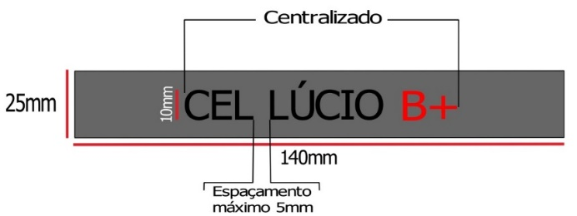**Sutache - uniforme de combate:** formado por um retângulo de 25mm de altura e até 140mm de largura, proporcional ao tamanho do bolso superior, em tecido cinza costurado ou bordado, contendo a abreviatura do “POSTO/GRAD” e o “NOME DE GUERRA” do policial militar em letras pretas, seu tipo sanguíneo em letras vermelhas, tudo em caixa alta, fonte tipo *Arial*, tamanho 10mm.

Uso: costurado ou bordado. Deve ser posicionado imediatamente acima do bolso direito, tangenciando a linha de costura de forma centralizada;

1. 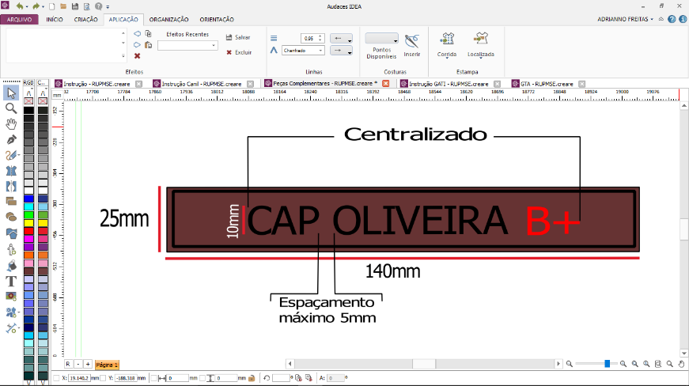**Sutache - uniforme de combate (caatinga):** formado por um retângulo de 25mm e até 140mm de altura e largura, bordeado por uma linha preta de 01mm, proporcional ao tamanho do bolso superior, em tecido de couro marrom costurado, contendo a abreviatura do “POSTO/GRAD” e o “NOME DE GUERRA” do policial militar em letras pretas, seu tipo sanguíneo em letras vermelhas, tudo em caixa alta, fonte tipo *Arial*, tamanho 10mm.

Uso: costurado ou bordado na gandola operacional e afixado por velcro na capa modular tática. Na gandola, é posicionado imediatamente acima do bolso direito, tangenciando a linha de costura de forma centralizada enquanto que na capa tática posiciona-se no peito do lado direito;

1. 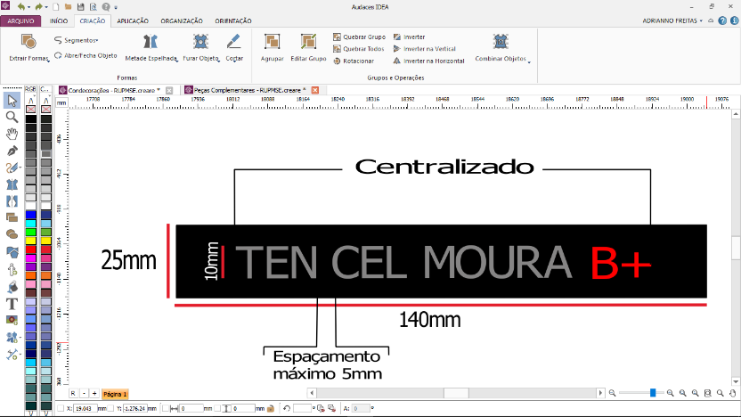**Sutache capa tática:**
   1. Descrição: formado por um retângulo de 140mm x 25mm, em tecido sintético preto, contendo a abreviatura do “POSTO/GRAD”, e o “NOME DE GUERRA” do policial militar em letras cinzas, seu tipo sanguíneo em letras vermelhas, tudo em caixa alta, fonte tipo *Arial*.

Uso: fixado por velcro, devendo ser posicionado no peito do lado 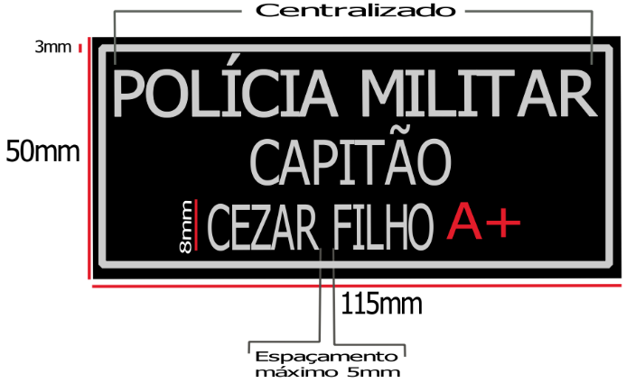direito;

* 1. Descrição: formado por um retângulo de 115mm x 50mm, em tecido sintético preto, contendo na linha superior o nome “POLÍCIA MILITAR”, na linha mediana o “POSTO/GRAD”, e na linha inferior o “NOME DE GUERRA”, do policial militar em letras cinzas, seu tipo sanguíneo em letras vermelhas, tudo em caixa alta, fonte tipo *Arial*, com altura de 8mm.

Uso: fixado por velcro, devendo ser posicionado no peito do lado direito;

* 1. Descrição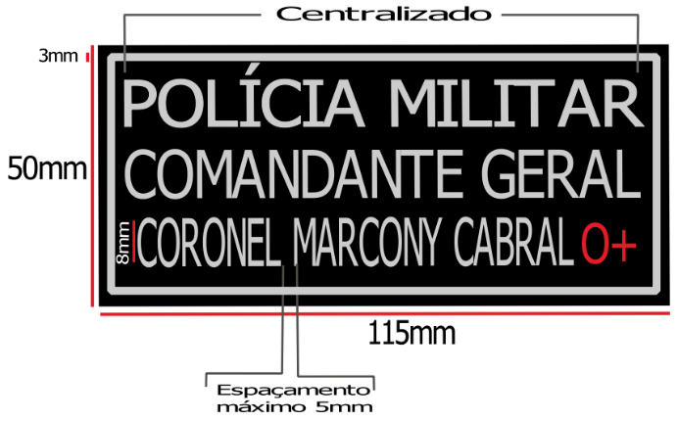: formado por um retângulo de 115mm x 50mm, em tecido sintético preto, com borda cinza de 3mm, contendo na linha superior o nome “POLÍCIA MILITAR”, na linha mediana a função “COMANDANTE GERAL” \ “SUBCOMANDANTE GERAL”, e na linha inferior o “POSTO” acompanhado do “NOME DE GUERRA”, em letras cinzas, seu tipo sanguíneo em letras vermelhas, tudo em caixa alta, fonte tipo *Arial*, com altura de 8mm.

Uso: pelo Comandante Geral ou Subcomandante Geral, fixado por velcro. Deve ser posicionado no peito do lado direito;

1. 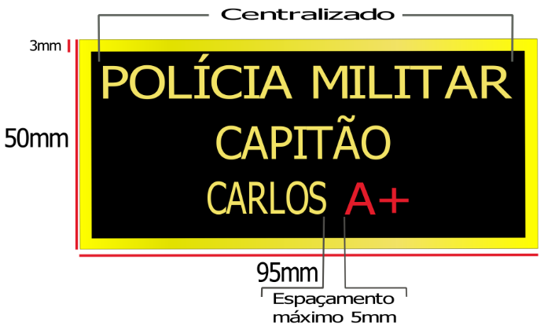**Sutache aeronáutico:** formado por um retângulo de 95mm x 50mm, em acrílico preto, com uma borda dourada de 3mm, contendo na linha superior o nome “POLÍCIA MILITAR”, na linha mediana o “POSTO/GRAD”, e na linha inferior o “NOME DE GUERRA” do policial militar em letras douradas, e seu tipo sanguíneo em letras vermelhas, tudo em caixa alta, fonte tipo *Arial*, tamanho 10mm;
2. 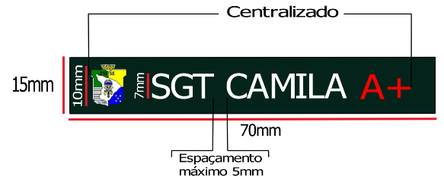**Tarjeta:** formada por um retângulo de 70mm x 15mm, em acrílico verde-petróleo, contendo o brasão da PMSE, a abreviatura do “POSTO/GRAD”, o “NOME DE GUERRA” do policial militar em letras brancas e o respectivo tipo sanguíneo em letras vermelhas, tudo em caixa alta, fonte tipo *Arial*.

Uso: na camisa azul (administrativa) e túnica com bolso, deve ser posicionado na pestana do bolso direito, tangenciando a costura superior;

1. 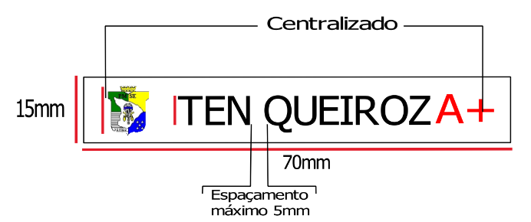**Tarjeta serviço de saúde:** formado por um retângulo de 70mm x 15mm, em acrílico branco, contendo o brasão da PMSE, a abreviatura do “POSTO/GRAD”, o “NOME DE GUERRA” do policial militar em letras pretas e seu tipo sanguíneo em letras vermelhas, tudo em caixa alta, fonte tipo *Arial*.

uso: na camisa de cor branca do serviço de saúde. Deve ser posicionado na pestana do bolso direito tangenciando a costura 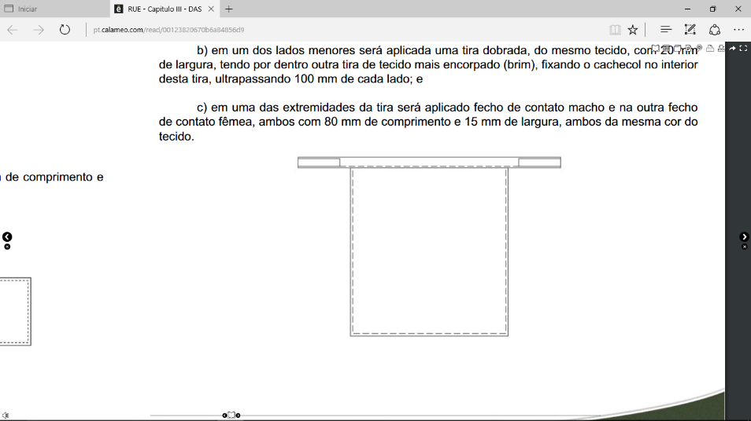superior;

1. **Cachecol**: confeccionado em tecido de seda de cor branca, no formato de retângulo de 320mm X 300mm, com acabamento em overloque em toda a largura e comprimento; em um dos lados menores será aplicada um tira dobrada, do mesmo tecido, com 20mm de largura, tendo por dentro outra tira de tecido mais encorpado (brim), fixando o cachecol no interior desta tira, ultrapassando 100mm de cada lado; em uma das extremidades da tira será aplicado fecho de contato macho; na outra, fecho de contato fêmea, ambos com 80mm de comprimento e 15mm de largura de mesma cor do tecido;
2. **Alamares:**
3. **Alamar de assessoria militar:** de cor dourada, feito em trançado com cordão de raio dourado, com as ponteiras em metal dourado, tendo na parte superior uma placa do mesmo cordão, provida de um colchete para aplicação ao ombro esquerdo; possuem ainda três cordões simples de mesma cor, em forma de alça, e duas outras alças curtas, na extremidade da trança, para fixação ao 2º botão, contado de cima para baixo, na túnica de cor branca e verde petróleo;

Uso: exclusivo para oficiais ajudantes de ordens, assessores e assistentes do Gabinete Militar, Comando geral, Sub-comando Geral e Estado Maior.

1. 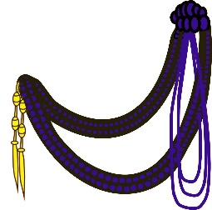**Alamar de assessoria militar:** de cor azul, feito em trançado com cordão de raio azul, com as ponteiras em metal dourado, tendo na parte superior uma placa do mesmo cordão, provida de um colchete para aplicação ao ombro esquerdo; possuem ainda três cordões simples de mesma cor, em forma de alça, e duas outras alças curtas, na extremidade da trança, para fixação ao 2º botão, contado de cima para baixo, na túnica de cor branca e verde petróleo;

Uso: exclusivo para oficiais ajudantes de ordens, assessores e assistentes do Gabinete Militar, Comando geral, Sub-comando Geral e Estado Maior.

1. 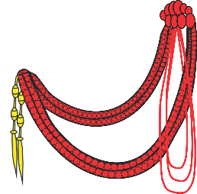**Alamar para cadetes:** de cor vermelho, feito em trançado com cordão de raio vermelho, com as ponteiras em metal dourado, tendo na parte superior uma placa do mesmo cordão, provida de um colchete para aplicação ao ombro esquerdo; possuem ainda três cordões simples de mesma cor, em forma de alça, e duas outras alças curtas, na extremidade da trança, para fixação ao 2º botão, contado de cima para baixo, na túnica de cor branca e verde-petróleo;

Uso: exclusivo para alunos em curso de formação de oficiais (CFO).

1. **Alamar de assessoria militar reduzido:** constituídos de cinco cordões simples, todos de cor azul, possuindo, no lado de dentro da parte superior, um colchete para aplicação ao ombro esquerdo, no uniforme de passeio.

Uso: exclusivo para oficiais ajudantes de ordens, assessores e assistentes do Gabinete Militar, Comando geral, Sub-comando Geral e Estado Maior.

1. **Apito:** tipo comum, de trinado, de metal ou de galalite, preso a um cordão de náilon trançado com duas voltas completas, de cor branca ou preta, com espessura de 3mm a 5mm, e de comprimento correspondente ao braço; provido de um gancho na ponta para a fixação;
2. 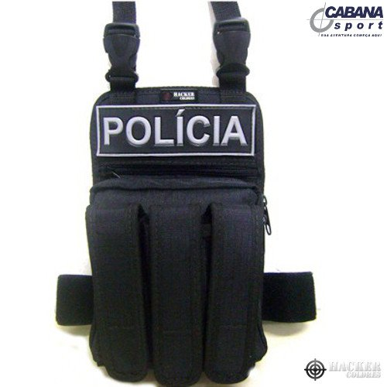**Bolsa porta-objetos:** de cor preta ou coiote/areia (9º e 11º Uniformes). Confeccionado em Nylon kp 800 em trama “ripstop”, possui porta-carregador triplo com fechamento em velcro, dois bolsos multiuso na largura total da peça e fita de nylon medindo 50mm de largura para prender na perna. Além disso, a parte que encosta na perna possui forração aerada, eduas fitas de 25mm de largura com fecho em nylon para prender ao cinto tático.

Uso: Exclusivo para os uniformes descritos na Seção III do Capítulo II;

1. **Cintos:**
2. **Ordinário:** confeccionado em correia de náilon verde-petróleo, preta ou branca, de forma plana, tendo no mínimo 900mm e no máximo 1400mm de comprimento, largura de 35mm e espessura de 2,5mm; é fechado por uma fivela de metal de cor dourada ou preta, conforme a descrição do uniforme utilizado;
3. 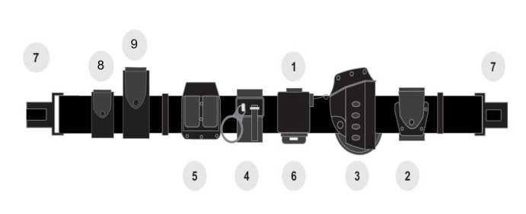**De guarnição com coldre de cintura:**

* Cor: preta. Para o 9º e 11º uniformes a cor do cinto e dos seus complementos será areia/coiote;
* Uso: facultativo para os uniformes previstos na Seção II e III do Capítulo II.
* Disposição: 1 – Cinto; 2 – Porta algemas; 3 – Coldre de cintura; 4 – Porta-tonfa (opcional); 5 – Porta-carregador de pistola; 6 – Fiel (opcional); 7- Fecho do cinto; 8 – Porta-lanterna (opcional); 9 – Porta-espargidor de agente químico (opcional); permitido o uso de protetor lombar fixado ao respectivo cinto;
* obs.: os itens opcionais, quando utilizados, devem obedecer à disposição constante na ilustração.

1. 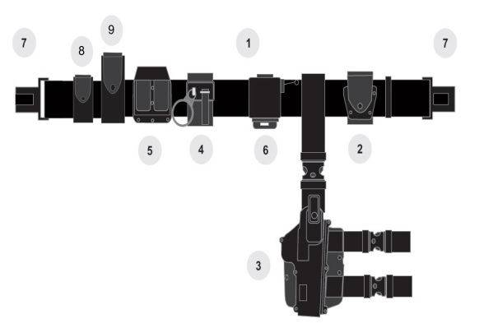**De guarnição com coldre de perna:**

* Cor: preta. Para o 9º e 11º uniformes a cor do cinto e dos seus complementos será areia/coiote;
* Uso: facultativo para os uniformes previstos na Seção III do Capítulo II, desde que o militar esteja utilizando capa de colete tática;
* Disposição: 1 – Cinto preto; 2 – Porta-algemas; 3 – Coldre de perna; 4 – Porta-tonfa (opcional); 5 – Porta-carregador de pistola; 6 – Fiel (opcional); 7- Fecho do cinto; 8 – Porta-lanterna (opcional); 9 – Porta- espargidor de agente químico (opcional); permitido o uso de protetor lombar fixado ao respectivo cinto.
* Obs.: os itens opcionais, quando utilizados, devem obedecer à disposição constante na ilustração.

1. **Com talabarte branco:** confeccionado em náilon de cor branca, com uma largura de 50mm de comprimento variável, fechado por uma fivela de latão de cor branca com o brasão da Polícia Militar de Sergipe, associado a um talabarte branco com 25mm de largura e tamanho ajustável por meio de uma fivela;
2. **Armas simbólicas:**
3. **Espada do Comandante-Geral:** espada com lâmina ligeiramente curva, forjada em aço inoxidável 420, com a insígnia da Polícia Militar; guarda mão em adamasco folheado a ouro, contendo a insígnia da Polícia Militar; bainha em couro com apliques em bronze e ****folheados a ouro;
4. **Espada:** lâmina de aço polido, reta, com 1000mm ou 1200mm de comprimento, com copo articulado ou não, tendo no lado direito da face externa as Armas da República, em baixo relevo; a bainha de aço cromado com uma braçadeira a 60mm do bocal, com 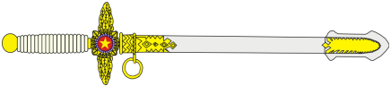argola móvel, tudo do mesmo metal.
5. **Espadim Tiradentes**:forjado artesanalmente em aço inox, possuindo cabo em marfim com a esfinge de Tiradentes em ouro na empunhadura, bainha em aço inox com as guarnições folheadas a ouro, medindo 49cm e pesando 850g.
6. **acessórios da espada:**
7. **Guia de espada:** de gorgorão ou raiom, com 360mm de comprimento por 20mm de largura, com uma abertura na parte superior para permitir sua fixação ao cinto; tendo na parte inferior um mosquetão de metal dourado de 55mm x 25mm, preso por um botão de atarraxar de 15mm, de metal dourado; na parte superior um gancho de 50mm x 15mm, preso por um botão de atarraxar de 15mm, ambos em metal dourado;
8. **Fiador de espada**: preto, de cordões duplos, de gorgorão ou raiom, de 320mm de comprimento, tendo ao centro, a 120mm da parte superior, um nó de três laços, de 45mm de comprimento; na parte inferior 2 (dois) passadores de 10mm de largura, em cordão trançado, arrematado por uma borla em forma de 50mm de comprimento, revestido de tecido idêntico ao dos cordões.
9. **Luvas**
10. **Luvas pretas:** de cor preta, confeccionada em pelica, forma e feitio comuns, pespontada, com costura comum e do tipo de malhas superpostas que se encontram entre os dedos, abotoando no punho com colchete de pressão;
11. **Luvas brancas: de** cor branca, confeccionada em algodão ou pelica, forma e feitio comuns, pespontada, com costura comum e do tipo de malhas superpostas que se encontram entre os dedos, abotoando no punho com colchete de pressão
12. 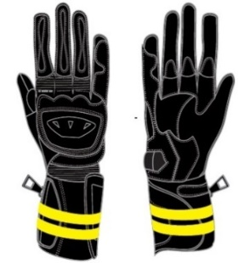**Luvas para motociclistas:** luvas pretas (fechada ou meio-dedo) com reforço na palma da mão, acolchoamento e forro interno. Confeccionada em couro de vaqueta tipo pelica, de 5 (cinco) a 7 (sete) linhas, com punho de 100mm. Ajuste no punho por meio de uma tira de couro com fivela e velcro na frente. zíper preto de 110mm no sentido longitudinal nas costas. O punho deverá possuir duas faixas de 15mm cada, posicionadas em sua volta, distanciadas a 25mm uma da outra, retro refletivas por meio de película de PVC micro prisma, amarelo fluorescente, com flexibilidade mínima de 500 (quinhentas) CANDELAS/LUX m², divididos equitativamente.
13. 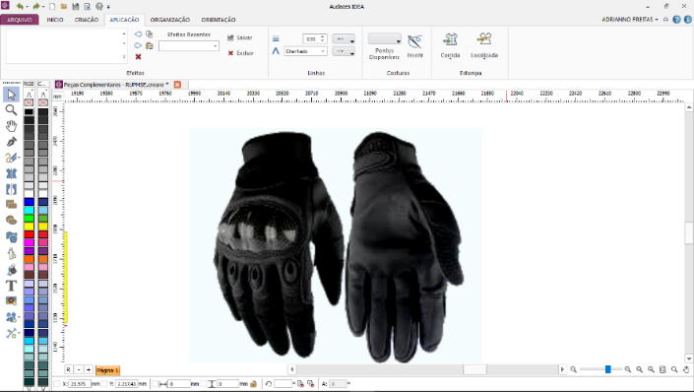**Luvas táticas:** luvas pretas (fechada ou meio-dedo), feita em couro vegetal e fibras elásticas. Possui palma com camada dupla; espuma moldada nas costas; proteção especial para o metacarpo.
14. 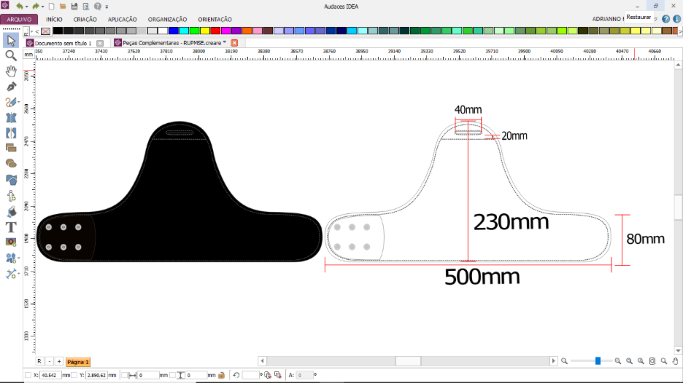**Braçal:**

confeccionado em couro ou tecido sintético semelhante ao couro, cor preta, com ou sem brilho, conforme dimensões indicadas na figura; possui revestimento com EVA e pluma; ajuste por velcro e 06 (seis) botões de pressão; a parte superior possui um entalhe para sua fixação na ombreira, ou um gancho metálico posicionado acima do entalhe em sua parte interior, para permitir sua fixação nos uniformes sem ombreiras (*combat shirt*); possui o distintivo da OPM, fixado por velcro ou costura, em tamanho proporcional, a ser posicionado no espaço compreendido entre o orifício horizontal para a passagem da ombreira, e as inscrições da designação da OPM ou de outras abreviaturas contidas no braçal; as letras serão confeccionadas em latão polido ou fosco, de cor dourada ou prateada, conforme especificações de cada OPM. A utilização do braçal será autorizada pelo Comandante-Geral, mediante publicação de portaria normativa, contendo especificações e regras de uso não dispostas nesse regulamento.

1. **Calçados:**
2. 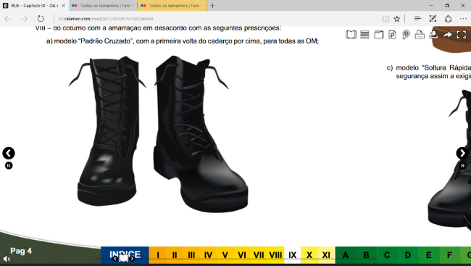**Coturno:** anatômico, de cor preta, cano longo, podendo ser impermeável; a parte inferior é composta por solado e salto de borracha com desenho antiderrapante, fixado por processo de vulcanização direta ao cabedal; na face interna de cada pé é aplicada uma válvula de drenagem de água. Para o 9º uniforme, a cor do coturno será areia/coiote;
3. **Bota:** modelo próprio para motociclista, confeccionada em vaqueta cromada e de forma anatômica; constituída por cano com reforço frontal tipo caneleira, fole lateral, gáspea com reforço lateral, contraforte e solado de borracha antiderrapante; a parte frontal possui dois cortes na região da união do cano com a gáspea, com 25mm de altura e 110mm de largura, fechados por pelica fina maleável de cor preta para permitir maior flexibilidade de movimentação do pé; a gáspea, na parte frontal interna do pé, possui um reforço de couro para evitar o desgaste do bico da bota; o cano possui, na parte superior traseira, uma faixa elástica de 45mm de altura, forrada em pelica fina, com 04 (quatro) costuras horizontais, e se alonga até 120mm abaixo do joelho, com a frente mais alta que a traseira, sendo forrado em espuma de poliuretano na parte frontal interna; possui ainda um fole na lateral externa confeccionado em pelica fina, de cor preta, com fechamento por meio de zíper que se estende até a parte superior da gáspea; na extremidade superior do cano, o fechamento do fole é completado por uma lingueta de couro com um botão de pressão;
4. **Botas com espora:** confeccionada em vaqueta curtida ao cromo de 1ª qualidade, com espessura 18/20 linhas; forro do cano e contraforte em atanado de cor preta, curtido ao cromo de 1ª qualidade e gáspea toda forrada com tecido de algodão cru; altura do cano proporcional a cada numeração; linha 40 de nylon, apropriada para o artigo; zíper de nylon, na lateral extrema do cano; couraça e contraforte em material termoplástico ou outro material próprio para esse fim; palmilha de couro com 2,5mm de espessura, fitaleta ou entaca fendida costurada no cabedal com fio embebido em breu líquido para maior resistência; alma de aço carbono temperado (1045); vira de couro ponteada (costurada) com fio aparente na parte superior e embutido na canaleta do solado; a ponteação (costura) deve unir o solado, a entressola de couro e a vira; entressola de couro inteiriço de 2,5mm de espessura; enfuste de cortiça com colas especiais próprias para este fim; solado em sola “groupom”, colado e costurado na entressola e na vira; salto em borracha legítima, colado e repregado na base. Sistema de montagem (Palmilhado) montado com processo de costura do cabedal na palmilha e do solado;
5. **Sapato masculino social:** preto ou branco: de vaqueta cromada, com biqueira, sem enfeites, atacado no peito do pé com cordões pretos de 600mm de comprimento, solado de couro ou borracha vulcanizada e salto de borracha;
6. 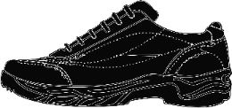**Tênis:** de cor preta; modelo comercial, constituído de solado de borracha, biqueira e gáspea; aberto no peito do pé, tendo aplicado, à gáspea, ilhoses com a finalidade de receber o cadarço; terá acabamento diversificado, desde que o aspecto geral não seja alterado em relação ao constante da figura;
7. 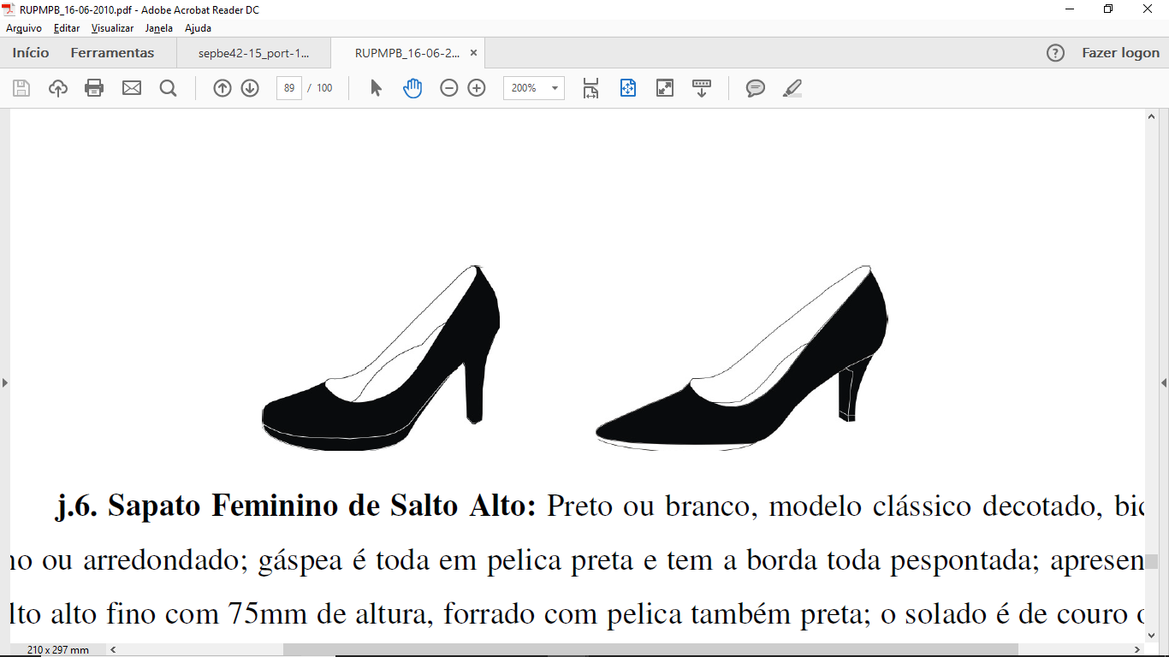**Sapato feminino de salto alto**: preto ou branco, modelo clássico decotado, bico fino ou arredondado; gáspea é toda em pelica preta e tem a borda toda pespontada; apresenta salto alto de 60mm até 100mm de altura, forrado com pelica também preta; o solado é de couro ou borracha vulcanizada; a parte interna é toda forrada com raspa de couro e tecido;
8. **Sapato feminino de salto médio:** preto ou branco; sem detalhes; modelo clássico decotado, bico fino ou arredondado; a gáspea é toda em pelica ou napa vacum preta e tem a borda pespontada; apresenta salto médio de 30mm até 60mm de altura, forrado com pelica ou napa vacum também preta; o solado é de couro ou borracha vulcanizada; a parte interna é toda forrada com raspa de couro e tecido;
9. **Sapato baixo:** preto ou branco; sem detalhes; modelo clássico decotado, bico arredondado; a gáspea é toda em pelica ou napa vacum preta e tem a borda pespontada; apresenta salto baixo com até 30mm de altura, forrado com pelica ou napa vacum também preta; o solado é de couro ou borracha vulcanizada; a parte interna é toda forrada com raspa de couro e tecido;
10. 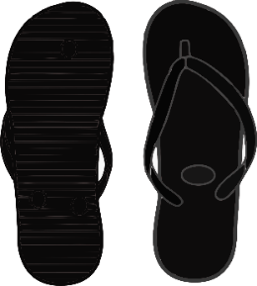**Sandália de borracha:** solado e tira de borracha cor preta; a qual terá a forma de forquilha com três botões que se fixam no solado por três furos convenientemente dispostos;
11. 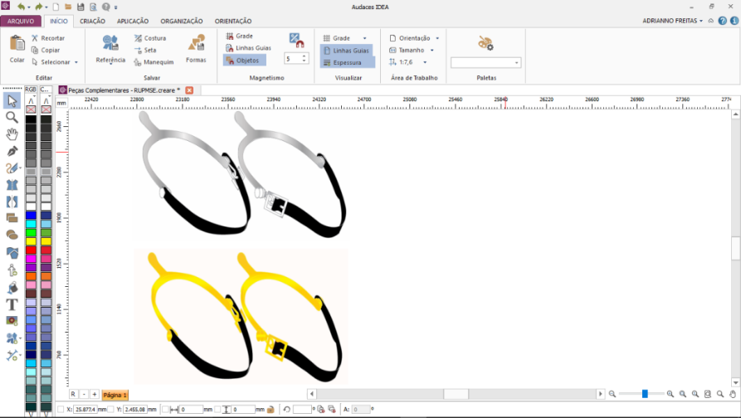**Esporas:** em metal prateado para todos os integrantes da Unidade de Polícia Montada, sendo em metal dourado para os possuidores do Curso da Escola de Equitação do Exército. São confeccionadas em metal com aro de seção semielíptica; cachorro reto, com ou sem roseta; um botão na parte inferior do aro e um botão com fivela em forma de estribo, de 17mm x 15mm de dimensões internas, com um fuzilhão na parte exterior; correias de couro pretas para prender a espora pelas extremidades à parte inferior do pé, com 180mm de comprimento e 12mm de largura; presilhas de couro pretas, com 120mm de comprimento e 12mm de largura, com um orifício para prender ao botão da espora em uma extremidade e 4 orifícios para prender ao fuzilhão da fivela na outra, espaçados de 10mm a partir da extremidade;
12. 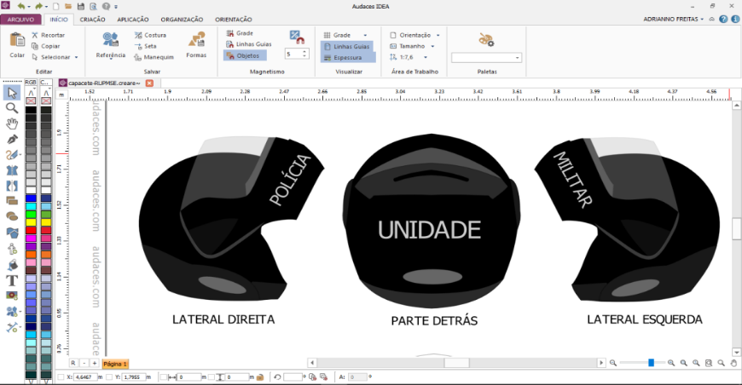**Capacetes para motociclistas:**
13. **Capacete tático:** capacete articulado/escamoteável de cor preta, casco em ABS com design aerodinâmico, acionamento de abertura através de único botão frontal, forro removível, lavável, antialérgico e tecnológico. Acabamento em couro, viseira externa em policarbonato cristal de 2mm, com tratamento UV, antirrisco, antiembaçante. Jugular com sistema de engate rápido, 02 (dois) pontos de ventilação e 05 (cinco) de exaustão, cor preta. Possui em sua parte traseira a inscrição da “unidade militar”, em sua lateral direita a palavra “POLÍCIA”, e em sua lateral esquerda a palavra “MILITAR” em letras cinza, fonte *Arial*. Possui 3(três) adesivos refletivos de cor cinza aderidos na parte traseira e nas laterais.
14. 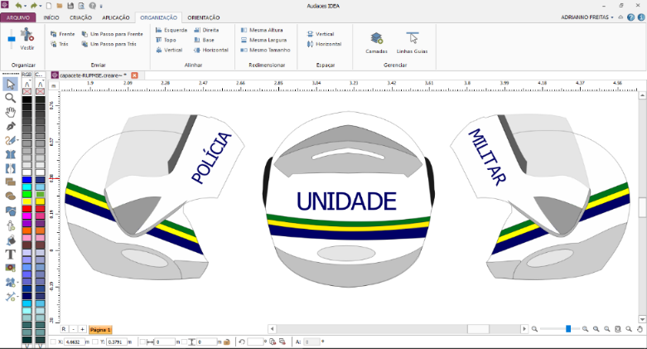**Capacete para motopatrulhamento ostensivo e de trânsito:** capacete articulado/escamoteável de cor branca, casco em ABS com design aerodinâmico, acionamento de abertura através de único botão frontal, forro removível, lavável, antialérgico e tecnológico. Acabamento em couro, viseira externa em policarbonato cristal de 2mm, com tratamento UV, antirrisco, antiembaçante. Jugular com sistema de engate rápido, 2 (dois) pontos de ventilação e 5 (cinco) de exaustão, cor branca. É envolto por três listras: azul (15mm de altura), amarela e verde, ambas com 10mm de altura; possui em sua parte traseira a inscrição da “unidade militar”, em sua lateral direita o nome “POLÍCIA” e, em sua lateral esquerda, a palavra “MILITAR” em letras azuis. Possui 03 (três) adesivos refletivos de cor cinza aderidos na parte 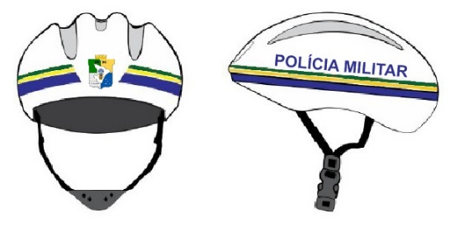traseira e nas laterais.
15. **Capacete para ciclopatrulhamento:** capacete de cor branca confeccionado em E.P.S. (poliestireno expandido), resistente ao impacto, impermeável, resistente à umidade; possui ajuste traseiro e no queixo; é envolto por três listras: azul (15mm de altura), amarela e verde, ambas com 10mm de altura; o nome “POLÍCIA MILITAR” em caixa alta, fonte *Arial* e cor azul em cada lateral, e o Brasão da PMSE em sua parte frontal.

PARTE LATERAL FRENTE PARTE DETRÁS

1. **Capacete de controle de distúrbios civis para uso a pé e montado:** capacete com casco em fibra de vidro com espessura no mínimo de 3mm, acabamento externo de cor preta, regulagem interna para adaptação da cabeça, jugular em material de couro ou sintético preso por 03 (três) pontos, tendo cada um deles ajustes reguláveis; porta-queixo na jugular em material flexível, ergonômico e com velcro ou sistema para travar; viseira basculante em policarbonato cristal transparente e basculante com travamento em esferas, protetor de nuca cor preta, revestido com material sintético resistente a fogo e resistente para fixar na parte interna traseira do capacete. Terá o nome “POLÍCIA MILITAR” em caixa alta, fonte *Arial* e cor cinza em cada lateral, o nome da OPM em mesma fonte, caixa alta e cor cinza no fundo; e o distintivo da respectiva OPM em sua parte frontal.
2. 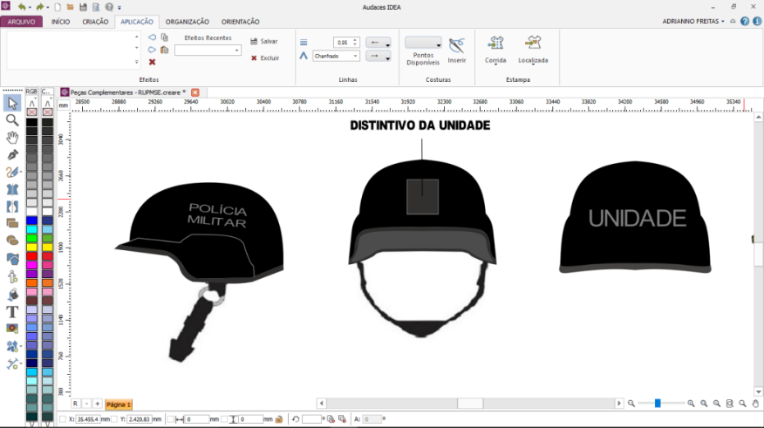**Capacete operacional para uso em policiamento montado:** capacete com casco em fibra de vidro com espessura de, no mínimo, 03mm; acabamento externo de cor preta; possui em seu interior uma espuma macia e antialérgica, removível e higienizável; porta-queixo na jugular em material flexível, ergonômico e com velcro ou sistema para travar. Nas laterais, possui o nome “POLÍCIA MILITAR” com 35 mm de altura em caixa alta, fonte *Arial* na cor cinza, a abreviatura do nome da OPM em sua parte traseira em caixa alta e na cor cinza; e o distintivo da respectiva OPM em sua parte frontal.
3. 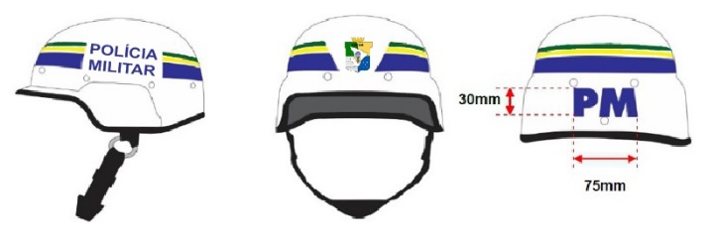**Capacete operacional para uso em policiamento de eventos**: capacete com casco em fibra de vidro, espessura com, no mínimo, 03mm; acabamento externo de cor branca; em seu interior possui espuma macia e antialérgica, removível e higienizável, porta-queixo na jugular em material flexível, ergonômico e com velcro ou sistema para travar. É envolto por três listras de cores azul (15mm de altura), amarela (10mm de altura) e verde (10mm de altura), interrompidas pelo nome “POLÍCIA MILITAR” em caixa alta, fonte *Arial* cor azul em cada lateral, o Brasão padrão da PMSE em sua parte frontal e a sigla “PM” na parte traseira em caixa alta, na cor azul.
4. **Blusões:**
5. 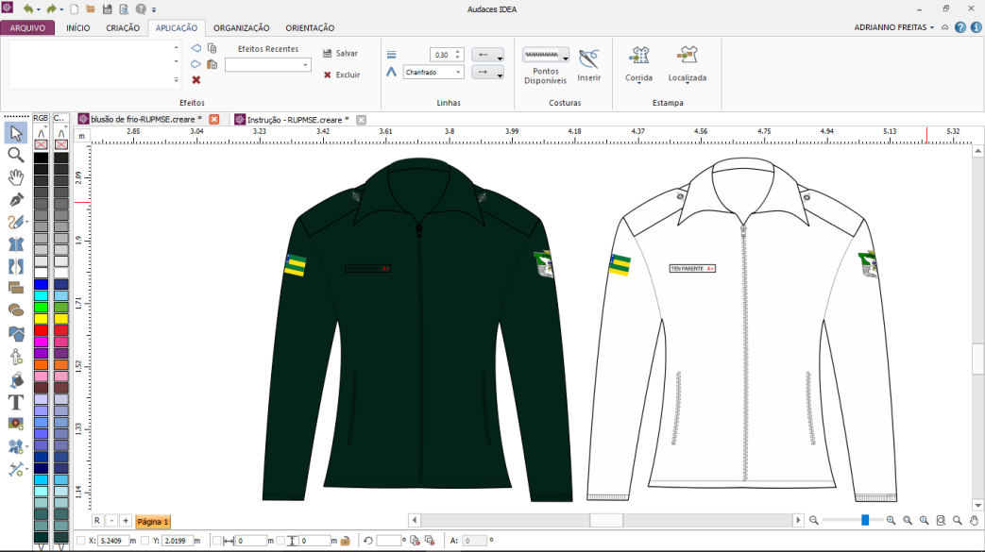**Blusão de frio**: confeccionado em tecido sarja poliéster/lã, aberto na frente em toda sua altura e fechada por zíper; cinta transversal,formando bainha em ribana que ultrapassa a frente no comprimento de 100mm. Forrada com tecido em todo seu interior. Comprimento até a linha da pelve, com 2 (dois) bolsos laterais grandes embutidos na parte inferior. Ombreiras de forma pentagonal, fechadas por botão padrão PMSE; comprimento de acordo com o usuário, terminando em um ângulo obtuso, abotoando com 01 (um) botão; gola tipo colarinho, entretelada, ribana no punho com 20mm de altura, barra em lã com espessura 4x4 (quatro por quatro), mangas compridas simples. Nas costas, a inscrição “POLÍCIA MILITAR” (acima e em arco) e “SERGIPE” (abaixo) com 150mm de altura por 350mm de largura; letras de cor preta, tudo em caixa alta, fonte tipo *Arial*. A identificação será feita por meio do posto/graduação e nome de guerra do policial militar, bordada com caracteres pretos, e tipo sanguíneo com caracteres de cor vermelha, em sutache do mesmo tecido e costurada do lado direito, na altura do peito direito do usuário. A gola e as platinas devem ser pespontadas a 5mm das bordas. Na manga direita aplicação da Bandeira de Sergipe, costurada a uma distância de 50mm abaixo da costura que divide o ombro da manga e centralizada em relação à platina. Na manga esquerda aplicação do Brasão da Polícia Militar de Sergipe, costurada a uma distância de 50mm abaixo da costura que divide o ombro da manga e centralizada em relação à platina.

Uso: facultativo sobre as camisas azul (administrativo) e 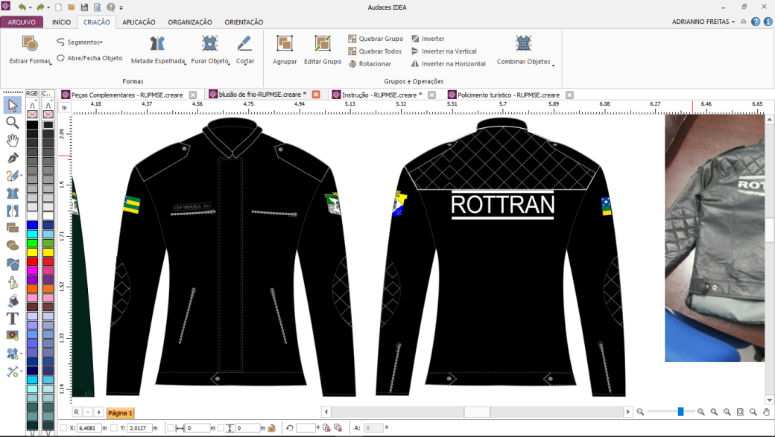branca (serviço de saúde).

1. **Blusão para motociclista de trânsito:** confeccionado em couro, cor preta, unissex, hidrofugado e impermeável; gola simples, de corte anatômico ligeiramente cintada, de comprimento até a cintura, com zíper destacável de *vislon* esmaltado, de 160 mm, aproximadamente, com o sistema de fechamento frontal, o qual deverá ser fechado até o final do sistema; reforço nos cotovelos e na parte superior das costas; dois bolsos externos com zíper destacável de *vislon* esmaltado, de 160 mm, aproximadamente, um na altura do peito esquerdo e o outro na altura do peito direito; dois bolsos externos com zíper destacável de *vislon* esmaltado, de 160 mm, aproximadamente, colocados enviesados na altura da cintura; (um) bolso interno em fecho no forro; zíper destacável de *vislon* esmaltado, de 160 mm, aproximadamente, ao final da mangas com 15 cm de comprimento localizados na parte traseira das mangas. Nas costas, a inscrição “ROTTRAN” em material refletivo. Na manga direita aplicação da Bandeira de Sergipe, costurada a uma distância de 50mm abaixo da costura que divide o ombro da manga. Na manga aplicação do Brasão da PMSE costurada a uma distância de 50mm abaixo da costura que divide o ombro da manga.

Platinas: de mesmo tecido e da cor da jaqueta, de forma pentagonal, embutida nas mangas, com 665 mm de largura na parte fixa e 45 mm na solta, terminando em ângulo obtuso e abotoado por um botão pequeno de 15 mm, de metal preto.

Uso: com o Uniforme Operacional, quando estiver executando serviços ou patrulhamento com motocicletas.

obs.: os zíperes externos deverão ser acompanhados de uma pala externa, a fim de evitar vazamentos internos.

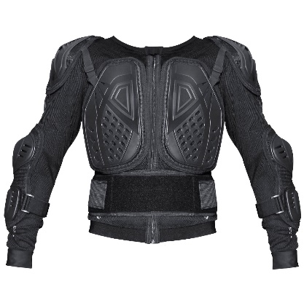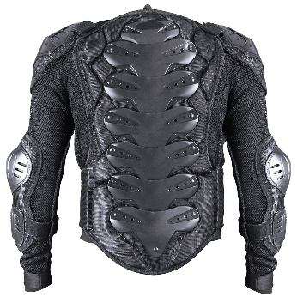

1. **Blusão de proteção integral (exclusivo para policiais militares lotados no GETAM)**: colete protetor, certificado CE de segurança EM 1621-1; painéis de proteção na área do peitoral; protetores de ombros, cotovelos e antebraços; protetor de coluna completo; peças totalmente articuladas, proporcionando maior variedade de movimentos. Tecido *Mesh Summer*, em toda sua composição. Sistema de regulagem com fivelas; cintas ajustáveis; colar cervical; placa de proteção lombar com ajustes. Chassi revestido com espuma. A Bandeira de Sergipe será afixada por velcro ou costura na manga direita. Brasão da PMSE será afixado por velcro ou costura na manga esquerda.
2. 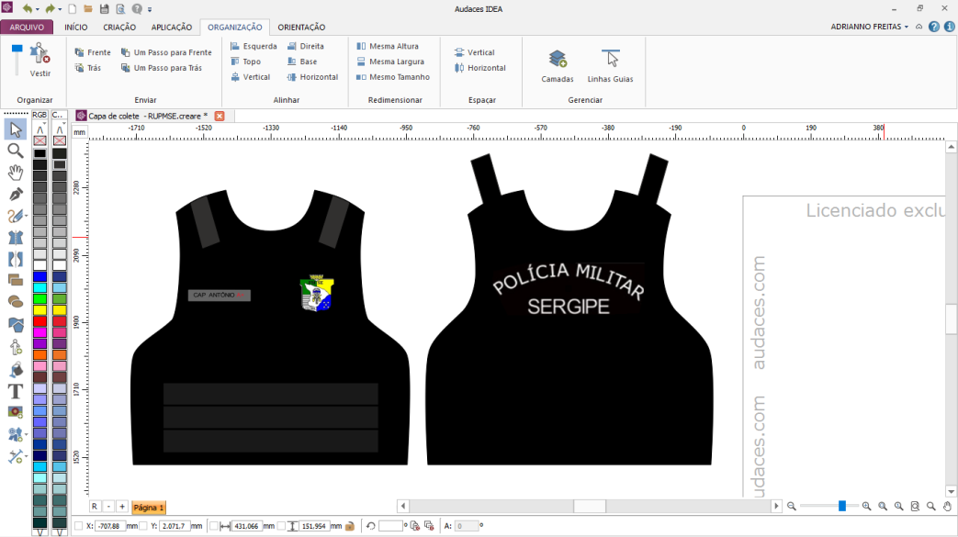**Capas de colete:**
3. **Capa do Colete Ordinário**: confeccionada em tecido *ripstop* profissional, de cor preta, composto por duas partes: frente e costas que se unem por meio de velcro, ambas com compartimentos internos para acoplagem de placas balísticas; parte da frente completamente lisa, contendo velcro para fixação do sutache à altura do peito direito, e escudo da Polícia Militar de Sergipe à altura do peito esquerdo, bordado na própria peça; nas costas, a inscrição “POLÍCIA MILITAR” (acima e em arco) e “SERGIPE” (abaixo) com 150mm de altura por 350mm de largura, letras brancas, tudo em caixa alta, fonte 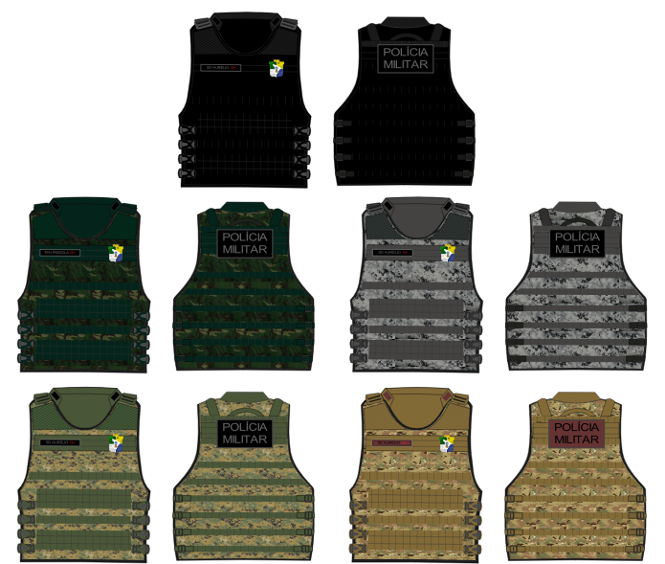tipo *Arial*.

**Figura meramente ilustrativa**

1. **Capa tática: padrão modular: confeccionada nas cores preta ou** com camuflagem **(digital urbana, selva, digital serra, *multicam* ou** *desert***) em nylon por trama ripstop de alta qualidade e resistente a chamas. Possui detalhe emborrachado nos ombros; alça de resgate nas costas** com acabamento reforçado, ajustável nos ombros por velcro; fechamento lateral por botões Tic-Tac com trava, por velcro ou por zíper frontal; velcro no peito para fixação da sutache de identificação e do brasão da Polícia Militar de Sergipe; velcro nas costas para fixação do emborrachado com o nome “POLÍCIA MILITAR” conforme especificações abaixo.

**Obs: O uso da gola é opcional, porém, se houver, deve conter velcro nas duas pontas, para fixação dos distintivos e insígnias**

1. Apetrechos para afixação: porta-carregadores de fuzil, porta-carregadores de pistola, porta-carregadores de submetralhadora ou carabina .40, porta-algemas; porta-HT, bolso modular para reservatório de água tipo *camel back*, coldre de pistola, bolso modular horizontal (120mm altura X 140mm largura X 60mm profundidade), bolso modular que comporte 25 (vinte e cinco) munições de espingarda cal.12.

2. Tamanhos: referência para confecção das diferentes medidas das peças.

|  |  |  |  |
| --- | --- | --- | --- |
| **TAMANHO** | **ALTURA** | **LARGURA** | **LARGURA DO OMBRO** |
| PP | 510mm | 530mm | 350mm |
| P | 530mm | 550mm | 370mm |
| M | 540mm | 560mm | 390mm |
| G | 580mm | 610mm | 410mm |
| GG | 610mm | 630mm | 430mm |

3. Velcro: Formado por um retângulo de 20,0cm x 10,0cm, emborrachado, de cores preta ou marrom (9º e 11º uniformes), com bordas cinzas ou pretas (9º e 11º uniformes) de 0,3cm, contendo o nome “POLÍCIA MILITAR” em letras cinzas ou pretas (9º e 11º uniformes), ambos em caixa alta, fonte tipo *Arial*, tamanho 3,0cm. Fixado na parte superior das costas da capa tática de forma centralizada, abaixo da alça.

1. 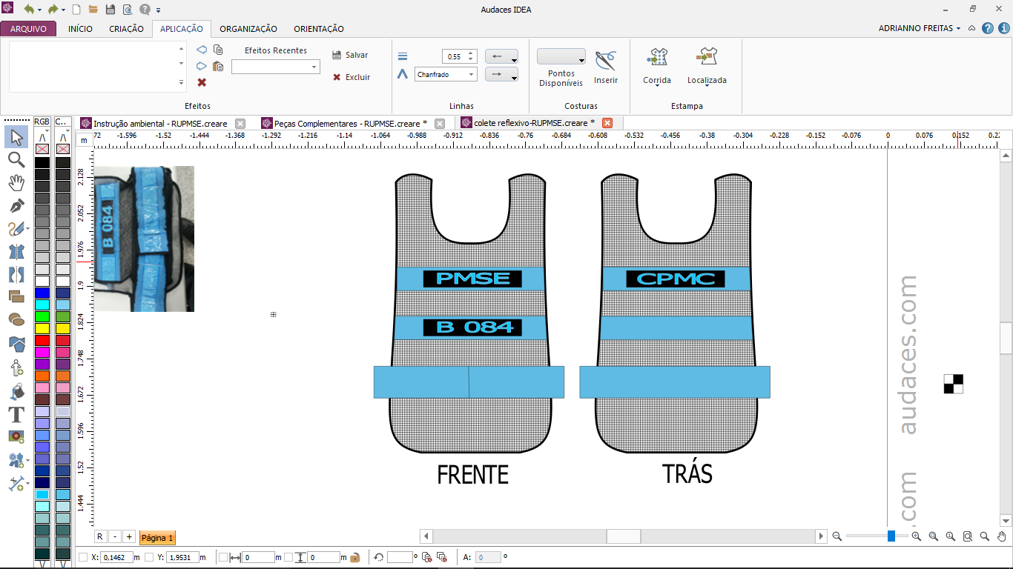**Capa refletiva:** nas cores laranja, azul, verde e amarelo. Confeccionada em nylon em formato de rede, com três faixas refletivas na parte frontal e traseira. Sobreposto ao retângulo superior frontal há um retângulo menor de cor preta, no qual será inscrito o nome “PMSE” em caixa alta, de cor corresponde ao colete, fonte tipo *Arial*. No retângulo mediano frontal há um retângulo menor de cor preta, e em seu interior deverá conter o número correspondente ao colete e, no retângulo superior da parte traseira, há um retângulo menor de cor preta; em seu interior será inscrita a abreviatura do Grande Comando a que o policial militar estiver subordinado. Material carga da PMSE.
2. 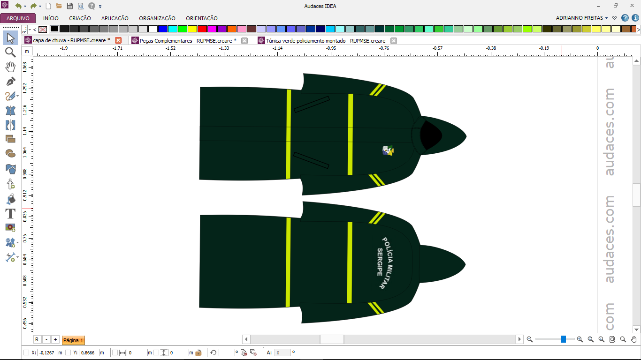**Capa de chuva:**
3. **Capa completa:** confeccionada em tecido sintético impermeabilizado, de cor verde-petróleo, com capuz embutido do mesmo material; composto de peça única, comprimento máximo até 100mm abaixo do joelho, aberta à frente em toda a extensão com sistema em zíper destacável de *vislon* esmaltado, com fechamento frontal até o final do sistema; gola fechada por velcro; mangas compridas e lisas com ajuste de punho por uma faixa de velcro com 30mm de altura. Terá barras com pesponto nas mangas e na extremidade inferior da capa. Na parte frontal, terá bolsos sem forros, ou seja, serão vazados, um em cada lado do dianteiro, em diagonal e na altura da cintura, embutidos, tendo abertura de 250mm de comprimento, com um vivo de 50mm de largura por 300mm de comprimento, costurado na parte superior do bolso para sobrepor à abertura e evitar a penetração de água, mas que permita a passagem do armamento. O distintivo da PMSE afixado na parte frontal no lado superior esquerdo na altura do peito; nas costas, a inscrição “POLÍCIA MILITAR” (acima e em arco), e “SERGIPE” (abaixo), com 150mm de altura por 350mm de largura; terá letras recortadas em película retrorrefletiva microprismática, metalizada, termotransferível, de cor branca e fonte *Arial*, presas à capa por meio de calor e pressão, perfeitamente aderida, não deixando nenhuma forma de relevo; possui 06 (seis) faixas refletivas amarelas com 30mm de largura, dispostas da seguinte maneira: 01 (uma) em toda volta da capa, a aproximadamente 320mm da barra, 01 (uma) na altura do abdômen e 04 (quatro), sendo 02 (duas) em cada manga acima da linha do cotovelo, com uma distância de 20 mm entre elas.
4. 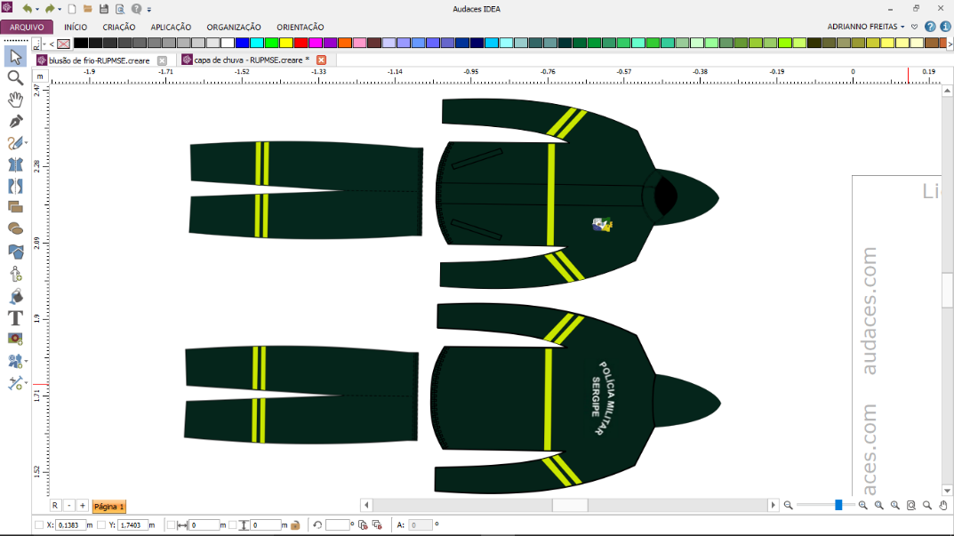**Capa de chuva para motociclista:** confeccionada em tecido sintético impermeabilizado de cor verde-petróleo com capuz embutido, do mesmo material; composto por duas peças, calça com elástico na cintura e nos tornozelos, blusão aberto na frente com fechamento até o final do sistema em zíper destacável de *Vilson* esmaltado, com elástico na barra; gola fechada por velcro; mangas compridas e lisas, com ajuste de punho por uma faixa de velcro com 30mm de altura. No blusão haverá bolsos sem forros, ou seja, serão vazados um em cada lado do dianteiro, em diagonal e na altura da cintura, embutidos, tendo abertura de 250mm de comprimento, com um vivo de 50mm de largura por 300mm de comprimento, costurado na parte superior do bolso para sobrepor à abertura e evitar a penetração de água, mas que permita a passagem do armamento. O distintivo da PMSE afixado na parte frontal no lado superior esquerdo, na altura do peito; nas costas a inscrição “POLÍCIA MILITAR” (acima e em arco), e “SERGIPE” (abaixo), com 150mm de altura por 350mm de largura; terá letras recortadas em película retro refletiva micro prismática, metalizada, termo transferível, de cor branca e fonte *Arial*, presas à capa por meio de calor e pressão, perfeitamente aderida, não deixando nenhuma forma de relevo; possui 09 (nove) faixas refletivas amarelas com 30mm de largura, dispostas da seguinte maneira: 04 (quatro), sendo 02 (duas) em cada perna da calça logo abaixo da linha dos joelhos com uma distância de 20 mm entre elas; 01 (uma) na altura do abdômen e 04 (quatro), sendo 02 (duas) em cada manga acima da linha do cotovelo, com uma distância de 20 mm entre elas.
5. **Descrição das Condecorações**
6. **DAS MEDALHAS**
7. 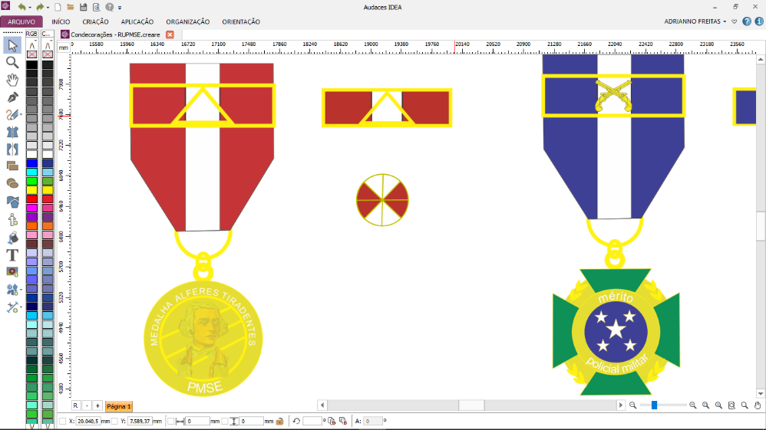**Medalha Alferes Tiradentes:**

**Medalha:** instituída por meio do Decreto nº 22.757, de 17 de abril de 2004, a Medalha Alferes Tiradentes é a maior condecoração concedida pela PMSE e visa distinguir e coroar militares, civis e instituições que tenham assinalado serviços prestados à Corporação. Cunhada em metal dourado, com 40mm de diâmetro, inscrição em seu círculo das seguintes palavras “MEDALHA ALFERES TIRADENTES” na parte superior, e “PMSE” na parte inferior. Pendente em fita de 35mm, com 03 (três) faixas de 12mm, em vermelho nas extremidades, e branco no centro, ostentando um passador com triângulo dourado ao centro;

**Barreta:** Constituída de um retângulo de metal dourado de 35mm de largura e 10mm de altura, revestida com a fita da medalha e um triângulo equilátero com 12 mm de lado.

**Botão de lapela:** botão circular medindo 10mm de diâmetro, dividido em oito seções de quarenta e cinco graus, por quatro hastes douradas de 9mm cada, sendo revestido com as cores de faixas da fita da medalha, com borda de metal dourada na espessura de 1mm.

1. 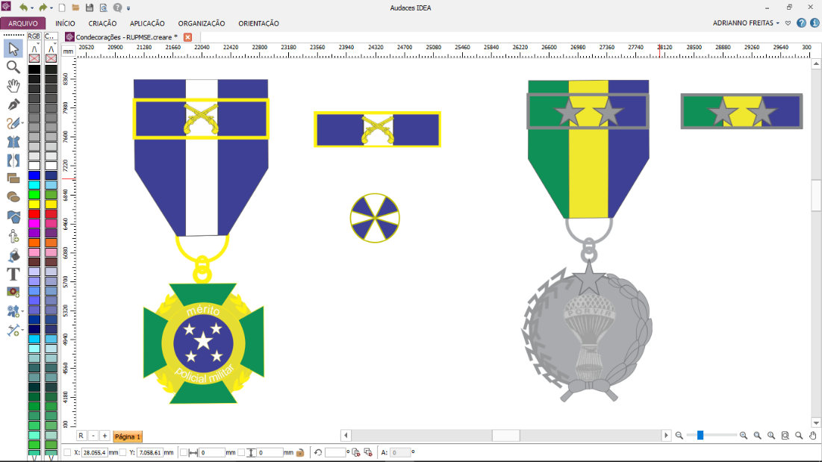**Medalha de mérito policial**

**Medalha:** instituída por meio do Decreto nº 10.632, de 28 de julho de 1989. Visa a tornar notável e premiar militares, civis ou instituições que tenham assinalados serviços prestados à Corporação. Cunhada em metal dourado, com 40mm de diâmetro, sendo constituída no anverso, por uma cruz de malta, esmaltada em verde, sobreposta a uma coroa de louros, em metal dourado, com braços de 35mm, tendo o centro circular com 20mm de diâmetro, exibindo cinco estrelas que representam as cinco bacias hidrográficas do Estado de Sergipe; inscrição em seu segundo círculo de cor dourada com as seguintes palavras “Mérito”, na parte superior, e “policial militar” na parte inferior. Pendente em fita de 35mm, com 03 (três) faixas de 12mm, em azul, nas extremidades, e branco, no centro, ostentando um passador bananeiro e roseta de lapela;

Barreta: constituída por um retângulo de metal dourado de 35mm de largura e 10mm de altura, revestida com a fita da medalha e, ao centro, duas garruchas douradas, cruzadas, com 8mm de altura e 8mm de largura.

Botão de lapela: botão circular medindo 10mm de diâmetro, dividido em oito seções de quarenta e cinco graus, por quatro hastes douradas de 9mm cada, sendo revestido com as cores de faixas da fita da medalha, com borda de metal dourada na espessura de 1mm.

1. 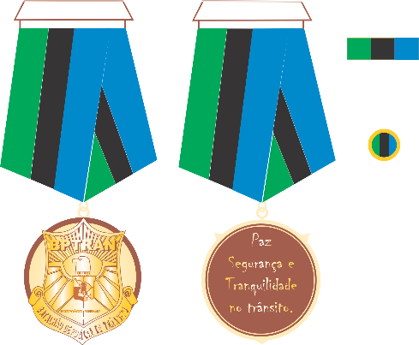**Medalha de mérito do trânsito**

**Medalha**: instituída por meio do Decreto nº 28.872, de 31 de outubro de 2012, com o objetivo de galardoar militares estaduais e federais, civis e instituições que tenham contribuído para o maior brilho ou, de algum modo, prestado relevantes serviços à causa do trânsito ou à PMSE.

No anverso, a medalha apresentará o brasão do Batalhão de Polícia Trânsito, de 14mm de largura e 18mm de cumprimento, banhado em ouro. A medalha terá em sua maioria um formato circular acompanhando traços do Brasão do BPTran, pelo qual passará uma argola de metal dourado de 3mm de diâmetro interno que se prenderá à contra-argola da fita, também confeccionada em metal dourado, com 10mm diâmetro e 2mm de espessura.

No reverso, a Medalha será revestida em ouro e, em relevo, as legendas **PAZ, SEGURANÇA E TRANQUILIDADE NO TRÂNSITO**, com letra tipo “Comercial Script BT” de tamanho 16.

Sustenta a medalha, unida a ela por meio de argola e contra argola, uma fita de cetim de 50mm de comprimento e 35mm de largura, contendo 03 (três) faixas distribuídas da seguinte forma: 1 (uma) faixa de cor verde de 11,6mm de largura; ao centro, 1 (uma) faixa de cor preta de 11,6mm de largura; e 01 (uma) faixa de cor azul royal de 11,6mm de largura. A fita terá 01 (um) passador em metal dourado com largura de 38mm e altura de 10mm.

**Barreta:** a barreta será de metal dourado com 35mm de largura e 10mm de altura tendo 03 (três) faixas de 10mm de largura de cores verde, preto e azul royal,

**Botão de lapela:** confeccionada, proporcionalmente, com as cores e quantidades de faixas da fita da medalha, medindo 10mm de diâmetro, com borda de metal dourado na espessura de 1mm.

1. 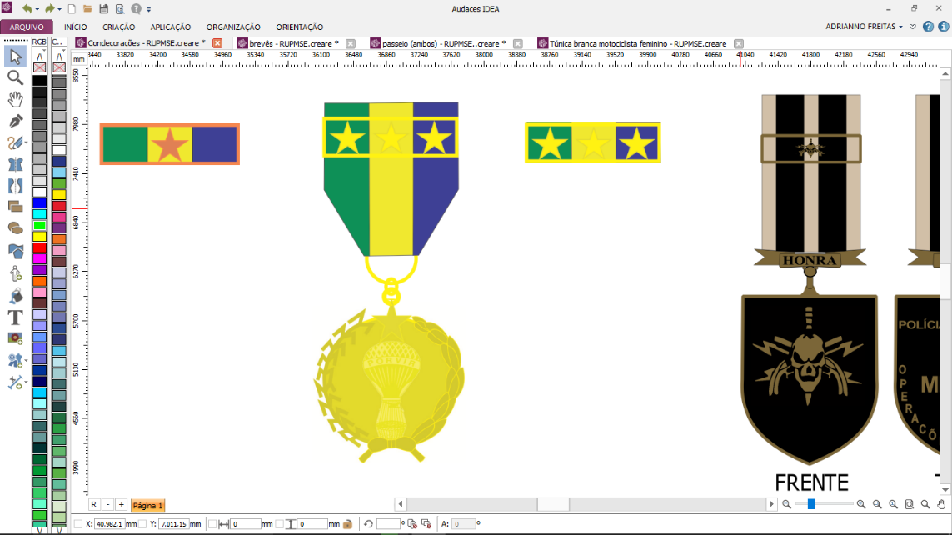**Medalha de 30 Anos de serviço (ouro)**

**Medalha:** confeccionada em cor dourada, será constituída por um círculo de 35mm de diâmetro e 2mm de espessura, carregado, na face, com o símbolo do “PORVIR”, e, no verso, a legenda “POLÍCIA MILITAR DO ESTADO DE SERGIPE”; contornando o disco e, no centro, a legenda “AOS BONS SERVIÇOS”; pendente de uma fita de 45mm de altura e 35mm de largura de cores verde, amarela e azul. Acompanhará a medalha um passador, de formato retangular, com 35mm de largura e 10mm de altura, constituído de um friso de 2mm de largura, contendo 03 (três) estrelas de cinco pontas de cor dourada;

**Barreta:** constituída de um retângulo de metal de 35mm de largura e 10mm de altura, revestido com a fita da medalha e um passador com friso de 2mm de largura, contendo 03 (três) estrelas de cinco pontas, de cor dourada;

1. 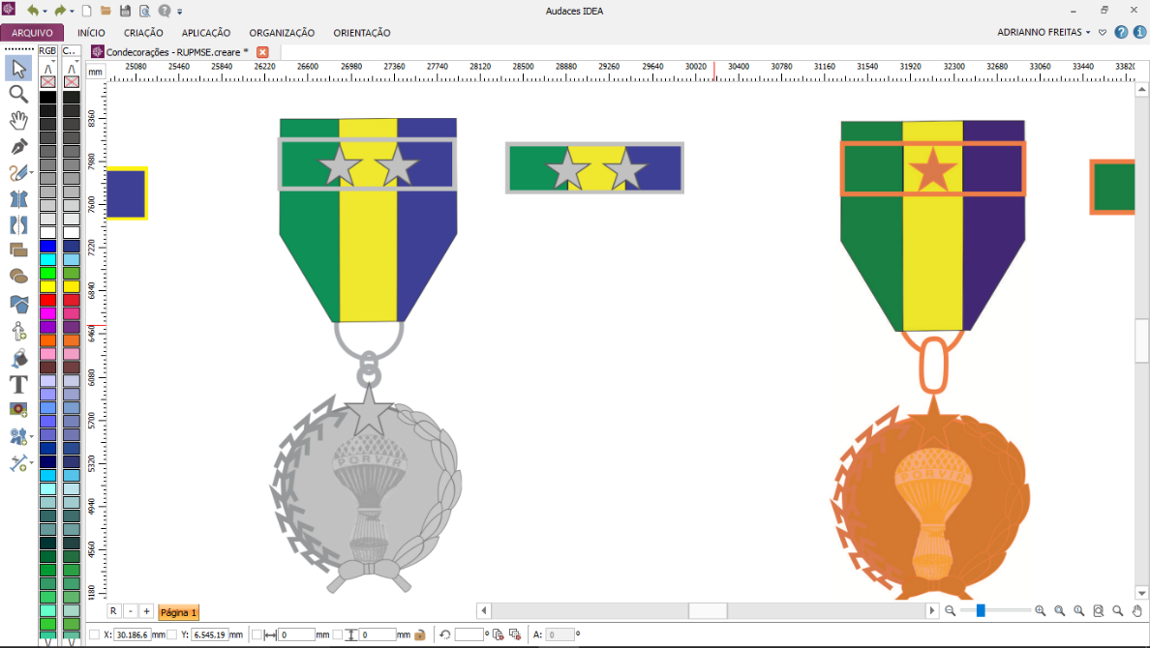**Medalha de 20 anos (prata)**

**Medalha:** confeccionada em cor prateada, será constituída por um círculo de 35mm de diâmetro e 2mm de espessura, carregado, na face, com o símbolo do “PORVIR”, e, no verso, a legenda “POLÍCIA MILITAR DO ESTADO DE SERGIPE”; contornando o disco e, no centro, a legenda “AOS BONS SERVIÇOS”, pendente de uma fita de 45mm de altura e 35mm de largura de cores verde, amarela e azul. Acompanhará a MEDALHA um passador, de formato retangular, com 35mm de largura e 10mm de altura, constituído de um friso de 2mm de largura, contendo 02 (duas) estrelas de cinco pontas de cor prateada;

**Barreta:** constituída de um retângulo de metal de 35mm de largura e 10mm de altura, revestido com a fita da medalha e um passador com friso de 2mm de largura, contendo 02 (duas) estrelas de cinco pontas, na cor prateada;

1. 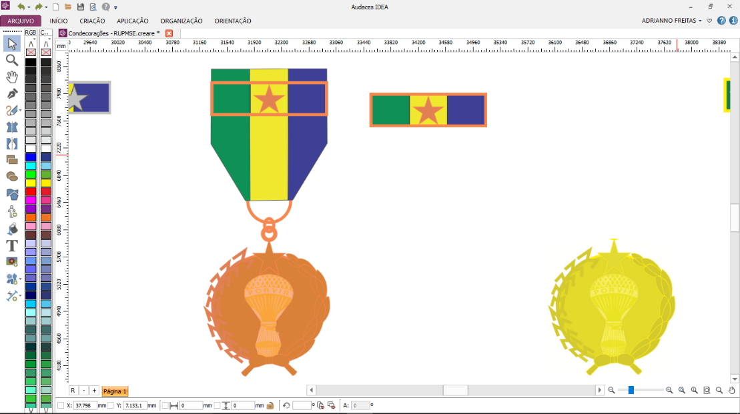**Medalha de 10 anos de serviço (bronze)**

**Medalha:** confeccionada em cor bronzeada, será constituída por um círculo de 35mm de diâmetro e 2mm de espessura, carregado, na face, com o símbolo do “PORVIR”, e, no verso, a legenda “POLÍCIA MILITAR DO ESTADO DE SERGIPE”; contornando o disco e, no centro, a legenda “AOS BONS SERVIÇOS”; pendente de uma fita de 45mm de altura e 35mm de largura de cores verde, amarela e azul. Acompanhará a MEDALHA um passador, de formato retangular com 35mm de largura e 10mm de altura, constituído de um friso de 2mm de largura, contendo 01 (uma) estrela de cinco pontas ao centro, na cor bronzeada;

**Barreta:** constituída de um retângulo de metal de 35mm de largura e 10mm de altura, revestido com a fita da medalha e um passador com friso de 02 mm de largura, contendo 01 (uma) estrela de cinco pontas ao centro, na cor bronzeada;

1. 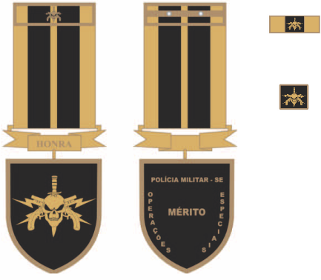**Medalha do mérito de Operações Especiais**

**Medalha**: instituída por meio do Decreto nº 29.986, de 22 de abril de 2015. O anverso da medalha, em forma de escudo português (boleada), terá 35m de largura e 42mm de altura, banhado em bronze polido; sobre uma cunhagem básica de bronze fosco apresentará o símbolo composto pelas garruchas cruzadas atrás do punhal cravado na caveira, e esse conjunto sobreposto aos raios cruzados; o símbolo medirá 31mm de largura e 25mm de altura de uma ponta a outra; sobre o escudo português, uma faixa em forma de flâmula de 35mm, com a inscrição “Honra”, de 2mm largura e 5mm de altura, com dois orifícios em cada extremidade, por meio dos quais passarão micro argolas confeccionadas em metal de cor bronze, duas na parte inferior e duas na parte superior, ligando o escudo à fita que o sustenta.

O verso da medalha, revestida em bronze, conterá na parte superior, em baixo relevo, a legenda “POLÍCIA MILITAR *-* SE”, na lateral esquerda escrito de forma vertical conterá a legenda “OPERAÇÕES”, do lado direito, escrito de forma vertical, a legenda “ESPECIAIS”; ao centro conterá a legenda “MÉRITO”, tudo escrito em letras maiúsculas, com fonte tipo *baskerville*, tamanho 11. Sustenta a medalha, unida por meio de micro argolas, uma fita de seda achamalotadas de 30mm de largura e 35mm de altura, contendo 05 (cinco) faixas verticais, distribuídas em 03 (três) faixas de cor bronze (fios de bronze), uma na extrema direita, outra na extrema esquerda e mais outra ao centro, com 5mm de largura; 02 (duas) faixas de cor preta de 7,5mm de largura, que separam as faixas de cor bronze extremas e centro; a fita terá um passador em metal de cor bronze (parte superior) com 35mm de largura e 10mm de altura, tudo em metal resinado.

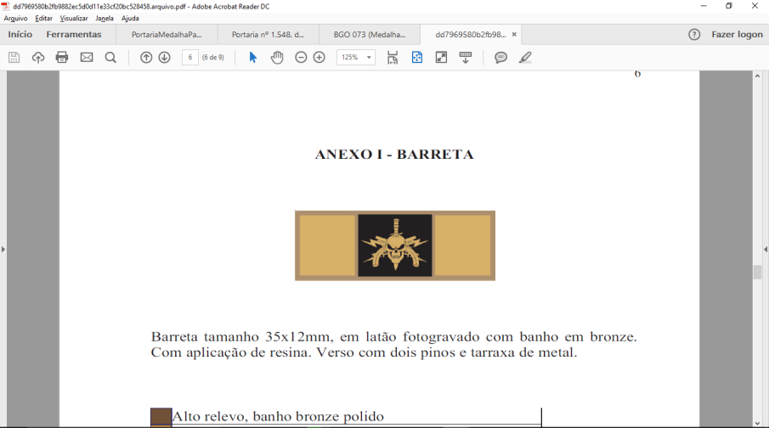**Barreta:** confeccionada em metal, com 35mm de largura e 10mm de altura, sendo dividida em três partes, as duas da extremidade de cor bronze, cada uma com 10mm de largura, e a do centro, com 15mm de largura, de cor preta; o terço central da barreta, em relevo, é ocupado pelo distintivo básico de operações especiais, o punhal cravado na caveira, sobre duas garruchas cruzadas, e esse conjunto sobreposto a dois raios cruzados, com 1,3mm de altura, com 1,5mm de largura, tudo em metal revestido por esmalte incolor.

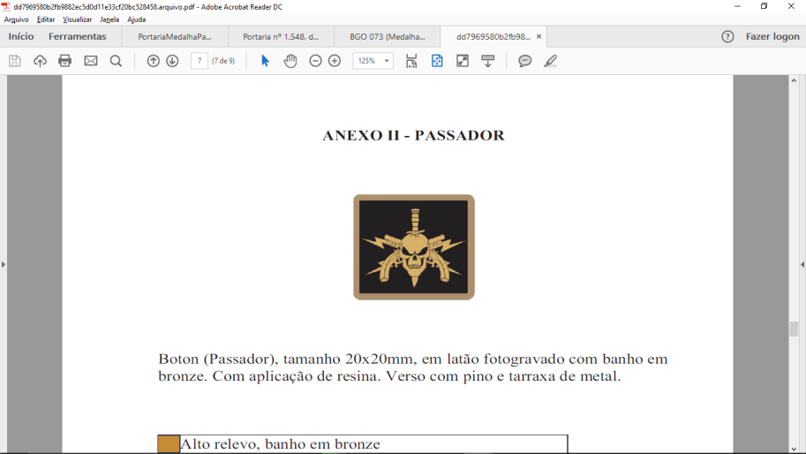**Botão de lapela:** constituído em formato retangular, nas dimensões de 20mm X 20mm, com bordas curvas em duas camadas, uma externa, em alto relevo de 5mm X 5mm, de cor bronze, e uma interna de baixo relevo, com 1mm X 1mm, de cor preta; ao centro do passador, em alto relevo, o distintivo básico de operações especiais, o punhal cravado na caveira, sobre duas garruchas cruzadas, e esse conjunto sobreposto a dois raios cruzados, com 1,3mm de altura, com 1,5mm de largura, tudo em metal revestido por esmalte incolor.

1. 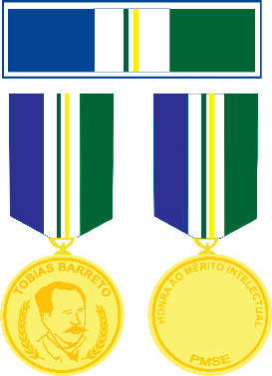**Medalha do Mérito intelectual “Tobias Barreto”**

**Medalha**: instituída por meio da Portaria Normativa nº 010/2019-GCG, de 27 de novembro de 2019. A medalha será circular, com 35 (trinta e cinco) mm de diâmetro, cunhada em metal dourado, tendo as seguintes características:

1. anverso: surgindo da parte inferior, a efigie do jurista Tobias Barreto, em alto relevo, e, no exergo, em sua parte superior, a inscrição “TOBIAS BARRETO”, com todas as letras capitulares, acompanhando a margem circular da medalha; e
2. reverso: no exergo, na parte superior, em semicírculo, acompanhando a margem da medalha, deverá constar a inscrição “HONRA AO MERITO INTELECTUAL”, com letras capitulares, margeado por duas estrelas de cinco pontas. Na parte inferior, margeando a borda circular da medalha, deverá constar a inscrição “PMSE”, com letras capitulares. Ao centro, deverá constar a inscrição, em linha reta, “1º Lugar”.
3. Fita: será de seda chamalotada branca, medindo 35mm de largura a até 45mm de altura, de ondem pendem as veneras:
4. fita branca: com largura de 15 (quinze) mm, será ladeada, à esquerda, por uma fia de seda chamalotada verde com 10 (dez) mm de largura, e à direita, por uma fita de seda chamalotada azul com 10 (dez) mm de largura. Sobre a fita branca, ao centro, dois frisos, um amarelo e outro azul petróleo, este à esquerda daquele, com 2 (dois) mm de largura cada.

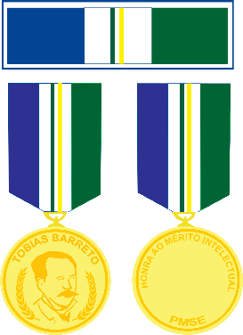**Barreta**: peça de metal revestida com um ou mais pedaços de fita, com 35 mm de largura e 10 mm de altura, correspondente e em substituição à Medalha;

**Passador**: peça retangular de metal, prestando-se à fixação de fita;

**Miniatura**: redução de venera para 17 mm e da fita para 13mm de largura, respeitadas as proporções da Medalha;

**Roseta**: laço ou botão da respectiva condecoração, medindo 10 mm de diâmetro.

1. 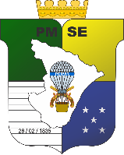 **Proposta para atualização do RUPM-SE**

**POLÍCIA MILITAR DE SERGIPE**

**GRANDE COMANDO**

**ORGANIZAÇÃO MILITAR**

**FORMULÁRIO DE PROPOSTA PARA ATUALIZAÇÃO DO RUPM-SE**

**PROPOSTA:**

1. expor de forma sucinta a proposta a ser feita; e
2. informar o posto ou graduação e o nome completo (sublinhado o nome de guerra) do militar que idealizou a proposta.
3. **DESCRIÇÃO:**
4. descrever de forma detalhada a(s) alteração(ões), inclusão(ões) e/ou exclusão(ões) de uniforme(s), insígnia(s), distintivo(s) ou peça(s) complementar(es) e/ou condecoração(ões) e, ainda, de dispositivos que tratem das Disposições-Gerais e da Apresentação Pessoal; e
5. citar o(s) capítulo(s), artigo(s), inciso(s), número(s), letra(s) e/ou anexo(s) abrangidos pela mudança, dentre outros dispositivos constantes no Regulamento ou julgados pertinentes, com vistas a complementar as informações.
6. **JUSTIFICATIVAS:**

justificar de forma criteriosa e objetiva as razões pelas quais a proposta está sendo encaminhada. Atentar, particularmente, para as vantagens, pertinência, oportunidade, objetividade, repercussões, padronização, aparência, conforto e operacionalidade que trará a modificação.

1. **ESTIMATIVA DE CUSTOS:**

Determinar o valor unitário estimado.

1. **TELEFONE(S), ENDEREÇO(S) ELETRÔNICO(S) E NOME(S) PARA CONTATO:**
2. **ANEXOS:**
3. se for o caso, anexar documentos pertinentes; e
4. a proposta que trate de modificações em figura(s) existentes(s) no RU-PMSE, deve vir, obrigatoriamente, acompanhada de fotografias e/ou desenhos, com resolução de boa qualidade e sem identificação de pessoas. Com relação aos desenhos, as cores devem seguir os mesmos padrões das que já constam nas figuras do Regulamento

______________________________________________

Cmt/Ch/Dir OM (na qual a proposta foi originada)

**Modelo de Declaração de Não Semelhança de Uniforme**



**POLÍCIA MILITAR DE SERGIPE**

**GABINETE DO COMANDO-GERAL**

Ofício nº (fornecido pelo GCG)

Ao Senhor

**(NOME DA PESSOA QUE REQUISITA)**

(função da pessoa que requisita)

(endereço da empresa solicitante)

Assunto: Declaração de não semelhança de uniforme para a (nome da empresa, estabelecimento, corporação etc.)

Senhor ____________,

Em resposta ao requerido por essa empresa, por meio do Ofício nº ____________, de (data), declaro, com base no Regulamento de Uniformes da PMSE (Decreto Estadual nº ______), e no memorial descritivo das peças apresentadas por essa empresa (estabelecimento, corporação, etc.), que o uniforme da empresa de vigilância (transporte de valores, etc.) **(NOME DA EMPRESA)** não apresenta semelhança com uniforme militar (fardamento), insígnia de posto/graduação ou distintivo em uso pelos integrantes da Polícia Militar de Sergipe.

Atenciosamente,

______________________________________________

Comandante-Geral da PMSE